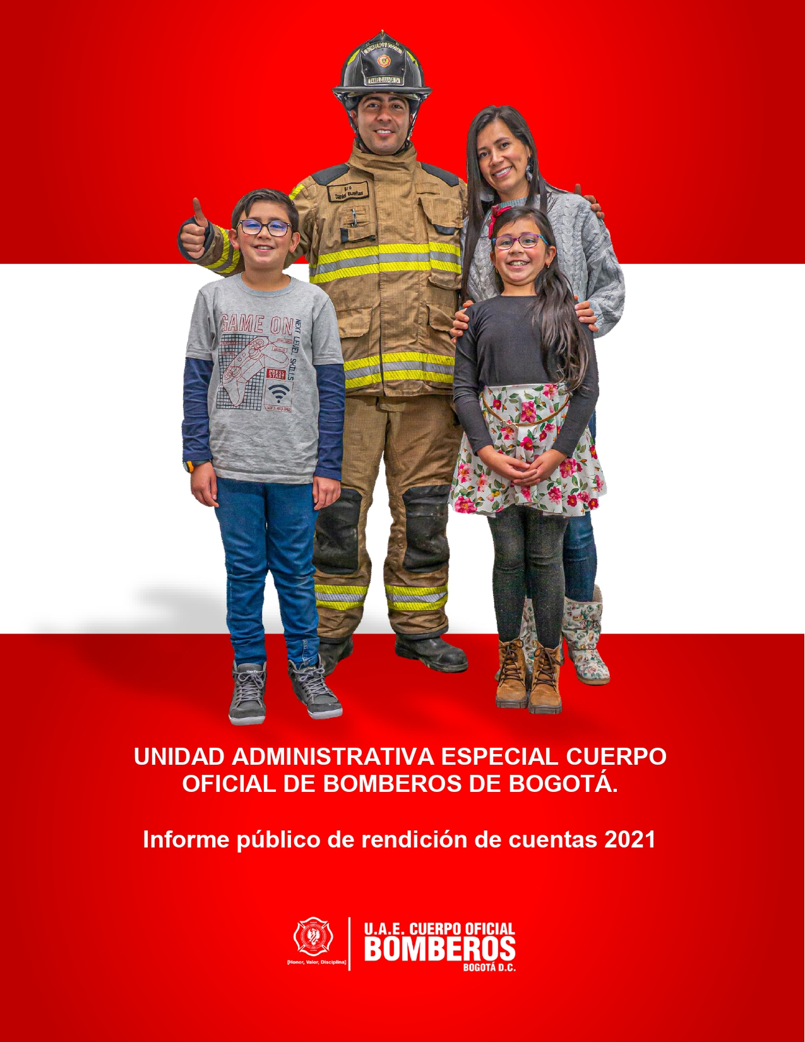

INFORME DE RENDICIÓN DE CUENTAS

Introducción

El Documento Conpes 3654 de abril de 2010 del Departamento Administrativo de la Función Pública DAFP, estableció dentro de sus objetivos de política la importancia de la rendición de cuentas como proceso permanente entre la rama ejecutiva nacional y territorial y los ciudadanos para fortalecer la confianza, la relación de diálogo y la retroalimentación a la gestión pública. Posteriormente, la Ley 1757 de 2015, en su artículo 58, consideró la rendición de cuentas como un medio para demostrar el cumplimiento de la construcción de un gobierno participativo y transparente al establecer mecanismos de comunicación oportunos que permiten difundir de manera comprensible la gestión de la administración y, del mismo modo, la transparencia de ésta, dando aplicación a los principios del buen gobierno.

Lo propio ha hecho el Distrito Capital con la expedición del Documento Conpes Distrital 01 de 2018 “Política Pública Distrital de Transparencia Integridad y no Tolerancia contra la Corrupción”, orientado a fortalecer el proceso de rendición de cuentas en la ciudad. Complementariamente, el Decreto 189 de 2020 fijó medidas de Gobierno Abierto en relación con la consolidación de un esquema de publicación de información de interés ciudadano, y la Directiva 005 de 2020 en la cual la Alcaldía Mayor hizo énfasis en los procesos de rendición de cuentas para fomentar la confianza ciudadana en las instituciones, objetivo que persigue el presente informe.

En este documento se expone la gestión desarrollada y los logros alcanzados de la Unidad Administrativa Especial Cuerpo Oficia de Bomberos de Bogotá en el periodo del 01 de enero al 31 de diciembre de 2021. Los logros presentados están alineados con la obligación del Estado a responder por la protección, respeto y reparación de los Derechos Humanos y con los Objetivos de Desarrollo Sostenible ODS que adoptó la Organización de las Naciones Unidas - ONU.

De igual manera, se presentan las acciones desarrolladas en el marco de las competencias institucionales de esta Unidad Administrativa Especial, que contribuyen a la construcción de paz a través de un aporte constante en el desarrollo de estrategias con la ciudadanía, de un lado, mediante la política de seguridad y, de otro, mediante la adopción de las políticas de gestión y desempeño en el marco del Modelo Integrado de Planeación y Gestión MIPG.

Este informe cuenta con una sección de contexto donde se expone en forma general la información institucional, el marco del Plan Distrital de Desarrollo 2020-2024 “Un nuevo contrato social y ambiental para la Bogotá del siglo XXI”. Así mismo, el contenido del informe se estructura sobre los cuatro pilares estratégicos del Plan Estratégico Institucional PEI 2020-2024 y sus respectivos objetivos estratégicos, en los cuales se enmarca la gestión de la vigencia 2021, así como los contenidos exigidos por la Veeduría Distrital, nuestra relación con los ciudadanos y grupos de valor, aportes a la igualdad de género, e información sobre gestión de talento humano, gestión presupuestal, y principales logros en la gestión misional a través de cada una de sus dependencias, los cuales son aspectos clave para alcanzar los objetivos institucionales y sectoriales.

Dicho lo anterior, en consonancia con la Ley 1712 de 2014, este informe de rendición de cuentas busca comunicar, trasmitir y difundir a la comunidad en general, la gestión y resultados de acuerdo con las responsabilidades asignadas a la Unidad Administrativa Especial, lo que permite garantizar los derechos a los ciudadanos de ser informados, dando cumplimiento a los 3 componentes de la rendición de cuentas: Información, Diálogo y Responsabilidad, en línea con la metodología de rendición de cuentas promulgada por la Veeduría Distrital.

Contenido

Contexto 8
1 Contexto 9
2 Gestión del Riesgo de Incendios 16
2.1 Objetivo 1. Fortalecer los procesos de conocimiento del riesgo 17
2.1.1 Subdirección de Gestión del Riesgo 17
2.2 Objetivo 2. Optimizar los procesos de Reducción del Riesgo 30
2.2.1 Subdirección de Gestión del Riesgo 30
3 . Operaciones y Respuesta 53
3.1 . Objetivo 3. Optimizar los procesos de preparativos 53
3.1.1 Subdirección Logística 53
3.1.2 Subdirección Corporativa. 65
3.2 . Objetivo 4. Fortalecer los procesos de atención 67
3.2.1 Subdirección Operativa 68
4 . Talento Humano 80
4.1 Objetivo 5. Consolidar la Estrategia del Talento Humano 80
4.1.1 Subdirección de Gestión Humana 80
4.2 Objetivo 6 Implementar la estrategia de gestión del cambio en el Cuerpo Oficial de Bomberos 85
4.2.1 Subdirección de Gestión Humana 85
5 Fortalecimiento Institucional 88
5.1 Objetivo 7. Aumentar la Efectividad de los Servicios Ofrecidos 88
5.1.1 Dirección - Asuntos relacionados con Comunicaciones y Prensa 88
5.1.2 Oficina Asesora de Planeación 89
5.2 Objetivo 8. Incrementar la Cultura de Responsabilidad Institucional 91
5.2.1 Dirección 92
5.2.2 Subdirección Corporativa 94
5.2.3 Oficina Asesora de Planeación 99
5.2.4 Oficina Asesora Jurídica 107
5.2.5 Oficina de Control Interno 110
6 Contenidos Institucionales Obligatorios. 114
6.1 Presupuesto 114
6.2 Cumplimiento de metas 125
6.2.1 Detalle de los proyectos de inversión por meta 129
6.3 Gestión 135
6.4 Contratación 145
6.5 Impactos de la gestión 146
6.6 Acciones de mejoramiento de la entidad 148

Índice de Tablas

Tabla 1. Eventos de monitoreo y seguimiento 2021 19
Tabla 2. Seguimiento a eventos relacionados con lluvia 2021 21
Tabla 3.Investigaciones de incendios por mes 2021 28
Tabla 4. Investigaciones de incendio por evento 2021 29
Tabla 5.investigaciones de incendio por causas 2021 29
Tabla 6. Investigaciones de incendios por estación 2021 30
Tabla 7. Respuestas año 2021 30
Tabla 8. Beneficiarios campañas y programas 2021 32
Tabla 9.Club Bomberitos 2021 34
Tabla 10. Inspecciones técnicas 2021 36
Tabla 11. Virtualización riesgo moderado por localidad 2021 39
Tabla 12. Inspecciones técnicas riesgo alto y moderado 2021 40
Tabla 13.inspecciones técnicas riesgo alto y moderado por lo calidad 2021 40
Tabla 14. Resultados de inspecciones técnicas 2021 41
Tabla 15. Aglomeraciones atendidas 2021 43
Tabla 16.Personas capacitadas por curso 2021 48
Tabla 17. Personas capacitadas por localidad Capacitación Comunitaria 48
Tabla 18 Intervenciones Parque Automotor - 2021 54
Tabla 19. Procedimientos y formatos actualizados 59
Tabla 20. Formatos eliminados en la Subdirección logística 60
Tabla 21. Activaciones Enero – diciembre 2021 62
Tabla 22. Estaciones atendidas con el esquema de cuadrillas 67
Tabla 23, Estaciones con Intervenciones de Alto Impacto 68
Tabla 24. Personal Operativo por rango 74
Tabla 25. Peticiones por tipo 98
Tabla 26. Oportunidad de respuesta requerimientos 98
Tabla 27. Calidad de respuesta a requerimientos 98
Tabla 28. Atención ciudadana por canales de interacción 99
Tabla 29. Trámites realizados 99
Tabla 30.Aportes Oficina Asesora Jurídica a ODS 108
Tabla 31. Actividades de Evaluación y Seguimiento 111
Tabla 32. Cantidad acciones de mejora OCI 112
Tabla 33. Asignación presupuestal UAE Cuerpo Oficial de Bomberos Decreto 328 de 2020 115
Tabla 34. Modificaciones Presupuestales UAE Cuerpo Oficial de Bomberos presupuesto de 2021 116
Tabla 35. Apropiación Presupuestal definitiva UAE Cuerpo Oficial de Bomberos 2021 116
Tabla 36. Ejecución presupuestal definitiva 2021 117
Tabla 37. Constitución de pasivos exigibles 118
Tabla 38. Estado de la situación financiera 2021 119
Tabla 39. Estado de resultados 2021 120
Tabla 40. Comparativos estados financieros 2020 -2021 120
Tabla 41. Estado de resultados comparado diciembre 2021- diciembre 2020 121
Tabla 42. Comparativa gestión presupuestal 2019-2020-2021 124
Tabla 43. Comparativos pasivos exigibles 2019-2020-2021 126
Tabla 44 Cuadro Inversión 2021 por pilar estratégico -UAE CUERPO OFICIAL DE BOMBEROS DE BOGOTÁ 127
Tabla 45. Cumplimiento Plan de Acción vigencia 2021-UAE CUERPO OFICIAL DE BOMBEROS DE BOGOTÁ 127
Tabla 45. Presupuesto Gasto de Inversión vigencia 2021-UAE CUERPO OFICIAL DE BOMBEROS DE BOGOTÁ 130
Tabla 46. Cumplimiento metas proyecto Inversión 7658 Meta de la PDD 222 131
Tabla 47. Cumplimiento metas proyecto Inversión 7658 de la Meta PDD 223 131
Tabla 48. Cumplimiento metas proyecto Inversión 7658 de la Meta PDD 224 132
Tabla 49. Cumplimiento metas proyecto Inversión 7658 de la Meta PDD 225 133
Tabla 50. Cumplimiento metas proyecto Inversión 7658 de la Meta PDD 226 134
Tabla 51. Cumplimiento metas proyecto Inversión 7655 de la Meta PDD 516 134
Tabla 52. Cumplimiento metas proyecto Inversión 7637 de la Meta PDD 517 136
Tabla 53. Avances y Logros FOGEDI, Políticas MIPG 2021 137
Tabla 54. Planta de Personal Decreto 559 de 2011 143
Tabla 55. Avance en la Digitalización de Archivos 146
Tabla 56. Indicadores de Gestión 2021 148
Tabla 57. Entes que Vigilan 149
Tabla 58. Planes de mejoramiento 151

Índice de Gráficos

Grafica 1. Número de Inspecciones realizadas 41
Grafica 2. Número de Solicitudes Atendidas 42
Grafica 3.Comparativo acompañamiento verificación de condiciones vs puestos fijo 46
Grafica 4.Comparacion conceptos emitidos para aglomeraciones vs pirotecnia 46
Grafica 5. PEC radicados y evaluados en SUGA 47
Grafica 6. Entregas COVID – 19 65
Grafica 7. Total, incidentes atendidos de acuerdo con la tipología del árbol de servicios de la UAE Cuerpo Oficial Bomberos de Bogotá. 70
Grafica 8. Disponibilidad parque automotor Fuente 73
Grafica 9. Total, personal retirado y fallecido 74
Grafica 10. Disponibilidad Personal Operativo 75
Grafica 11. Plan de fortalecimiento operativo 2021 76
Grafica 12. Actualización de procedimientos 77
Grafica 13. Plan de mejoramiento 2021 78
Grafica 14. Formación institucional gestión humana 2021 83
Grafica 15. Estados de situación financiera UAE CUERPO OFICIAL DE BOMBEROS DE BOGOTÁ - Dic 2021 Vs Dic 2020 121
Grafica 16Cumplimiento físico Acumulado Cumplimiento de las metas plan vigencia 2021-UAE CUERPO OFICIAL DE BOMBEROS DE BOGOTÁ. 129
Grafica 17. Ejecución presupuestal por proyecto vigencia 2021 130

Índice de ilustraciones

Ilustración 1. Estructura Organizacional 10
Ilustración 2. Objetivos de desarrollo sostenible 13
Ilustración 3. Pilares y Objetivos, Plan Estratégico institucional 2020-2021 14
Ilustración 4. Gestión integral de Gestión del riesgo 17
Ilustración 5.caracterización de escenarios de riesgos 2021 21
Ilustración 6.Portadas caracterización de escenarios de riesgos 2021 22
Ilustración 7, Comportamiento espacial de incendios estructurales en Usme, Fontibón, Los Mártires y Rafael Uribe Uribe 23
Ilustración 8.Mesas de socialización escenarios de riesgo 2021 24
Ilustración 9. Comportamiento espacial de incendios estructurales localidad Bosa 24
Ilustración 10.Comportamiento espacial de incendios estructurales localidad Suba 25
Ilustración 11.Portadas de documentación generada 2021 27
Ilustración 12. Programas Subdirección de Gestión del Riesgo 33
Ilustración 13. Estrategia Inspecciones técnicas 2021 37
Ilustración 14. Registro fotográfico de algunos eventos atendidos 2021 45
Ilustración 15 Visitas preventivas Parque Automotor 55
Ilustración 16 Visitas preventivas Equipo Menor 57
Ilustración 17 Capacitación uso, manejo y cuidado DEA 58
Ilustración 18. Distribución de compañías y estaciones de Bomberos Bogotá 69
Ilustración 19. Registro fotográfico incidentes relevantes 71
Ilustración 20. Mapas de calor tipología del árbol de servicios UAE Cuerpo Oficial Bomberos de Bogotá 72
Ilustración 21.Mapas de calor con tiempos de respuesta por tipología IMER 73
Ilustración 22. Eventos de Socialización con grupos de valor 101
Ilustración 23. Contenidos RdC oficina Asesora Jurídica 109
Ilustración 24. Infografías, Procesos y Políticas MIPG 140
Ilustración 25. Pieza publicitaria feria de servicio- MIPG 141
Ilustración 26, autoevaluaciones 152

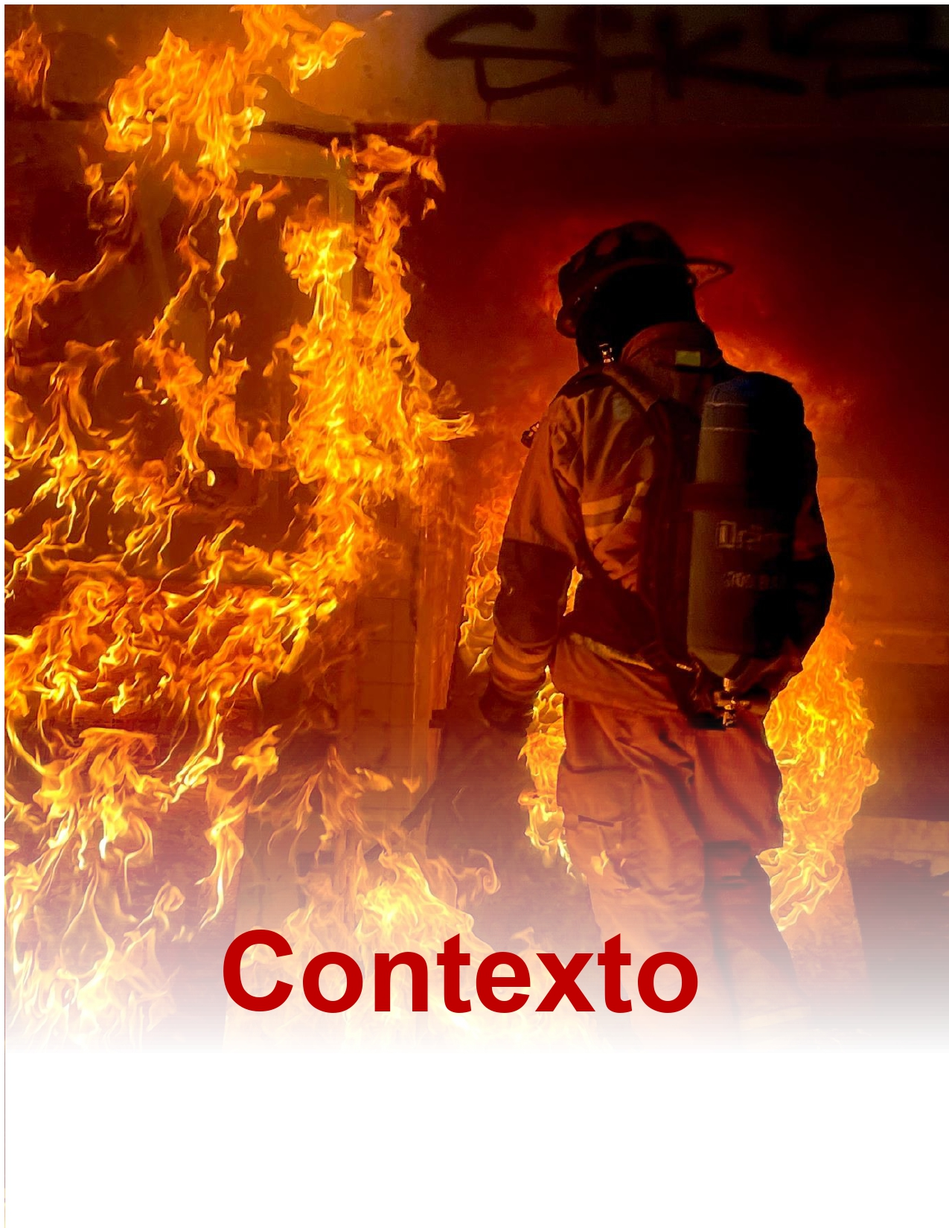

Contexto

La Ley 1575 de 2012 “Por medio de la cual se establece la Ley General de Bomberos de Colombia”, determinó el alcance de las competencias y responsabilidades de las instituciones bomberiles en Colombia, enmarcándolas en la gestión integral del riesgo contra incendio, los preparativos y atención de rescates en todas sus modalidades y la atención de incidentes con materiales peligrosos.

Posteriormente, el artículo 3 del Acuerdo 637 de 2016, estableció que el Sector Administrativo de Seguridad, Convivencia y Justicia se encuentra integrado por la Secretaría Distrital de Seguridad, Convivencia y Justicia, cabeza del sector, y la Unidad Administrativa Especial, sin personería jurídica, del Cuerpo Oficial de Bomberos.

Así mismo, el Artículo 16 del Acuerdo ibídem determino que el Cuerpo Oficial de Bomberos está organizado como una Unidad Administrativa Especial del orden Distrital del sector central, de carácter eminentemente técnico y especializado, sin personería jurídica, con autonomía administrativa y presupuestal y se denomina Unidad Administrativa Especial Cuerpo Oficial de Bomberos.

A la luz de este Acuerdo, se determinó que la entidad tiene por objeto la prevención y atención de emergencias e incendios, igualmente se establecen las funciones básicas para su operación. Adicionalmente, el Decreto 555 de 2011 instituyó tanto la estructura organizacional como las funciones de cada una de las dependencias del Cuerpo Oficial de Bomberos.

Ilustración 1. Estructura Organizacional
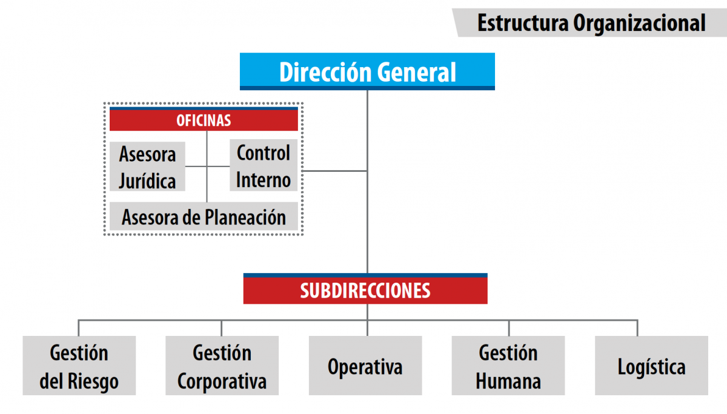
Fuente: Oficina Asesora de Planeación UAE Cuerpo Oficial de Bomberos

Es importante que la ciudadanía y los grupos de valor conozcan que la UAE Cuerpo Oficial de Bomberos de Bogotá tiene como misión “Proteger la vida, el ambiente y el patrimonio, a través de la gestión integral de riesgos de incendios, atención de rescates en todas sus modalidades e incidentes con materiales peligrosos en Bogotá y su entorno”

En cuanto a la visión institucional se definió: “Al 2030, ser el mejor cuerpo de bomberos de Colombia, soportado en el compromiso de sus colaboradores y la confianza de los ciudadanos, reconocido a nivel mundial por su fortaleza técnica y capacidad de gestión.”

Ahora bien, la visión y estructura del Plan Distrital de Desarrollo “Un Nuevo Contrato Social y Ambiental para la Bogotá del siglo XXI” tiene cinco propósitos y 30 logros de ciudad, con metas trazadoras que se orientan al cumplimiento de los Objetivos de Desarrollo Sostenible – ODS en el 2030, y que se ejecutan a través de los programas generales y estratégicos y metas estratégicas y sectoriales en el presente cuatrienio (Acuerdo 761 de 2020, artículo 3), estructura dentro de la cual la Unidad Administrativa Especial Cuerpo Oficial de Bomberos se ubica. Es en este contexto dentro del cual desarrolla toda su gestión y, en consecuencia, el marco de referencia dentro del cual se formularon los tres proyectos de inversión que se detallan más adelante.
Propósito 2. Cambiar nuestros hábitos de vida para reverdecer a Bogotá y adaptarnos y mitigar el cambio climático.

Logro de Ciudad: Intervenir integralmente áreas estratégicas de Bogotá teniendo en cuenta las dinámicas patrimoniales, ambientales, sociales y culturales.

“Programa 30. Eficiencia en la atención de emergencias. Reducir la afectación, daño o pérdida de la vida, el ambiente, los bienes, infraestructura y patrimonio en general, público o privado, en la ciudad de Bogotá y la región a la que pertenece. Establecer de forma integral y transversal una adecuada respuesta, mediante la excelencia en el servicio bajo altos estándares de calidad, la preparación, contando con equipos especializados, medios de comunicación de última generación y personal altamente calificado y capacitado. Integrar planes encaminados a la organización y ejecución de las acciones necesarias para la utilización óptima de los recursos humanos y técnicos disponibles que suplan el fortalecimiento institucional con el fin de garantizar la adecuada gestión del riesgo”. (Acuerdo 761 de 2020)

Propósito 5. Construir Bogotá Región con gobierno abierto, transparente y ciudadanía consciente.

Logro de ciudad: Incrementar la efectividad de la gestión pública distrital y local.

“Programa 56. Gestión pública efectiva. Materializar el recaudo oportuno y la gestión anti-evasión para la ciudad. Posicionar la gerencia pública distrital al servicio de la ciudadanía. Lograr una institucionalidad que articule acciones entre Bogotá y la Región. Construir agendas públicas integrales que promuevan el intercambio de saberes para generar bienes y servicios acordes con las necesidades de la ciudadanía, entre otras cosas, mediante la ampliación y el mejoramiento de los servicios de orientación e información de las entidades distritales a través de la Red CADE. Hacer la gestión pública más transparente, moderna, innovadora y efectiva. Tomar decisiones basadas en datos, información y evidencia, haciendo uso de la tecnología y la transformación digital. Desarrollar estrategias de fortalecimiento de la gestión, la innovación, la creatividad, la gestión documental distrital y la apropiación de la memoria histórica (archivo).” (Acuerdo 761 de 2020)

Además de desarrollar lo dispuesto en el Plan Distrital de Desarrollo y con el propósito de guiar los compromisos, metas y enfocar los desafíos de la administración, el Cuerpo Oficial de Bomberos de Bogotá toma como referencia los Objetivos de Desarrollo Sostenible ODS planteados por Naciones Unidas en 2015, buscando contribuir a procesos de adaptación y mitigación al cambio climático, todos ellos, orientados a centrar esfuerzos para lograr cambios positivos en beneficio de las personas y el planeta.

Ilustración 2. Objetivos de desarrollo sostenible
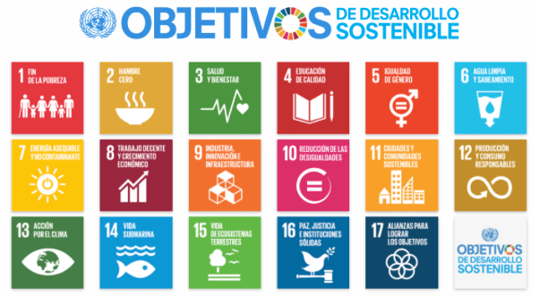
Fuente: Comisión Económica para América Latina y el Caribe- CEPAL

De igual forma, bajo los preceptos del actual Plan Distrital de Desarrollo PDD, en la vigencia 2020, el Cuerpo Oficial de Bomberos de Bogotá formuló de manera participativa su Plan Estratégico Institucional PEI 2020-2024, el cual fijó 4 pilares estratégicos y 8 objetivos sobre los cuales se diseñaron los instrumentos de planeación de carácter táctico y operativo, PEI que tiene la siguiente estructura o mapa estratégico:
Ilustración 3. Pilares y Objetivos, Plan Estratégico institucional 2020-2021
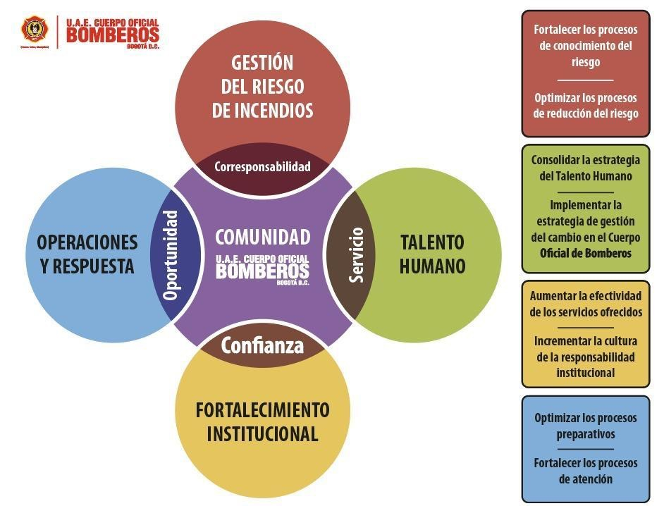
Fuente: Oficina Asesora de Planeación UAE Cuerpo Oficial de Bomberos

Finalmente, con el fin de dinamizar la gestión organizacional, garantizar los derechos y resolver efectivamente las necesidades de la ciudadanía y en cumplimiento de los lineamientos de las autoridades nacionales y distritales, Bomberos Bogotá en 2020 y 2021, ha continuado con la implementación y estructuración del Modelo Integrado de Planeación y Gestión MIPG a través de la adopción de las 19 políticas de gestión y desempeño, y de cada uno de sus respectivos planes institucionales que materializan el quehacer de la política, y que anualmente es evaluado a través de la herramienta del Departamento Administrativo de la Función Pública DAFP, que es el Formulario Único de Reporte de Avances de la Gestión FURAG.

En este sentido, esta integración vertical y transversal de los distintos instrumentos estratégicos y de gestión conduce a que la entidad formule y adopte cada uno de los planes, orientados siempre al mejor desempeño institucional y, por tanto, a contar con los procesos adecuados para atender las necesidades de todos sus grupos de valor y, como resultado generar, valor público o valor compartido para todos como fin último.

Realizada la introducción y visto el contexto organizacional de la UAE Cuerpo Oficial de Bomberos de Bogotá, se presentan a continuación los resultados en la gestión institucional vigencia 2021 por pilares y objetivos estratégicos (Ver Ilustración 3) así como lo realizado por cada una de las dependencias en la Unidad (Ver Ilustración 1).
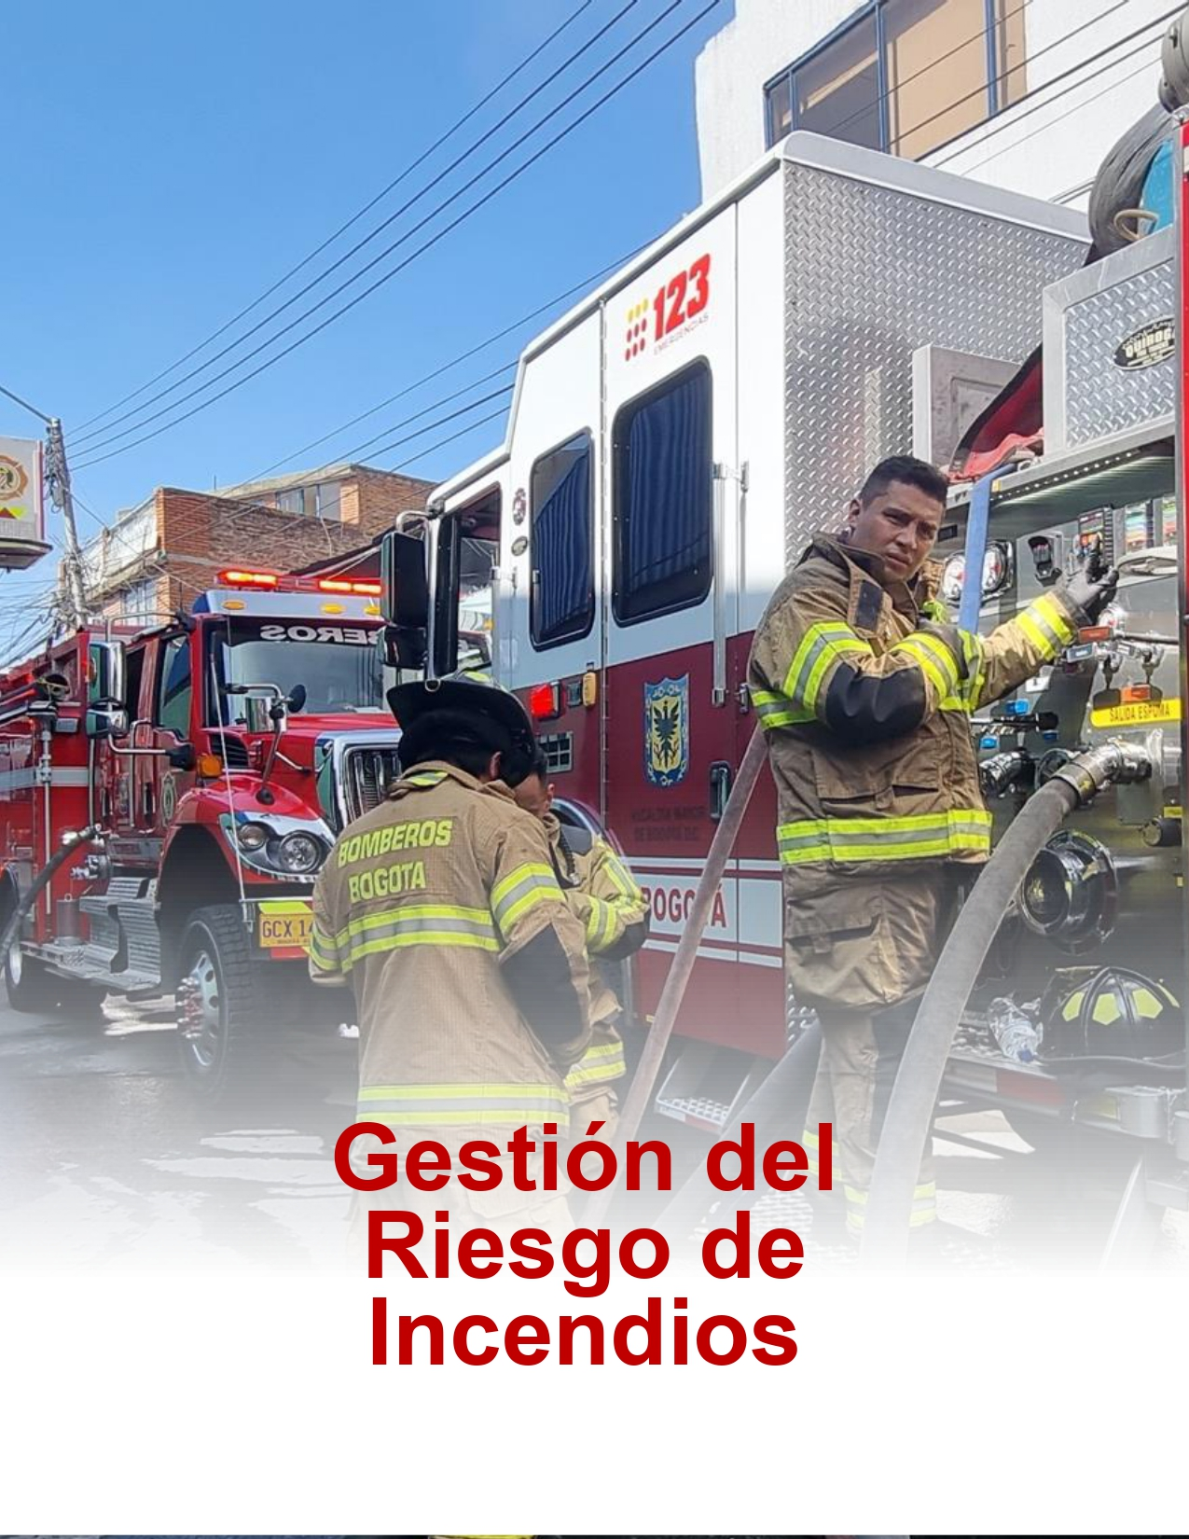

Gestión del Riesgo de Incendios
El pilar de gestión del riesgo de incendios se constituye a partir del cumplimiento de la misionalidad de la Unidad Administrativa Especial Cuerpo Oficial de Bomberos de Bogotá, este pilar se asocia al principio de corresponsabilidad, entendiendo que las acciones de reducción y prevención son deber tanto de la institución como de la ciudadanía en general.
La Subdirección de Gestión del Riesgo (SGR) se encuentra a cargo de los procesos misionales de Conocimiento y Reducción, los cuales están enmarcados dentro del Plan Estratégico Institucional – PEI 2020-2024, en el pilar estratégico de gestión del riesgo de incendios, el cual se enmarca en la premisa de que todos tenemos el “deber de adoptar las acciones de reducción y prevención, que permitan facilitar la gestión del riesgo de incendios en su ámbito funcional para hacer de Bogotá una ciudad más segura.”
En el Marco normativo de la Ley 1523 de 2012, la Ley 1575 de 2012 y el Decreto 555 de 2011, La Función de la Subdirección de Gestión del Riesgo es “ Formular y actualizar, de manera técnica, las estrategias, políticas, planes, proyectos, procesos y procedimientos relacionados con la gestión integral del riesgo contra incendios, rescates e incidentes con materiales peligrosos y seguridad humana y demás acciones que contribuyan a fomentar el conocimiento y reducción del riesgo en emergencias en la ciudad de Bogotá D.C."

Ilustración 4. Gestión integral de Gestión del riesgo
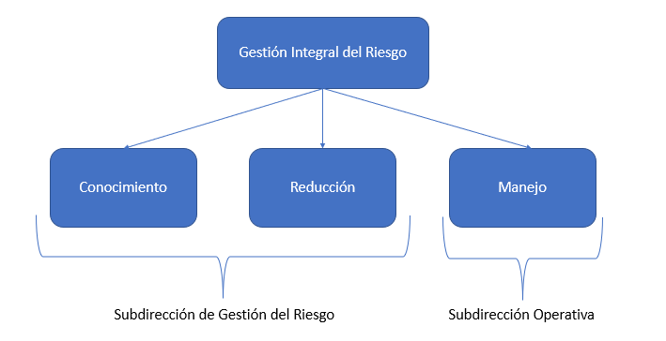
Fuente: Subdirección de Gestión del Riesgo

Además de dar cumplimiento a la misionalidad y a la funciones designadas, la Subdirección de Gestión del Riesgo desarrolla su accionar dentro del Objetivo sostenible Número 13: “Acción por el clima” que consiste en “adoptar medidas urgentes para combatir el cambio climático y sus efectos”; por lo anterior, el cambio climático y la gestión del riesgo, son temas íntimamente relacionados, ambos deben abordarse y ser transversales desde los procesos de desarrollo para disminuir la vulnerabilidad, aumentar la capacidad, la resistencia y la resiliencia de la sociedad frente a las amenazas climáticas; lo anterior, teniendo en cuenta que, aproximadamente el 75% de los eventos y pérdidas por desastres, están asociadas a amenazas de origen hidrometeorológico.

En concordancia con lo anterior, la Unidad Administrativa Especial Cuerpo Oficial de Bomberos de Bogotá, al ser una entidad de manejo de emergencias del distrito, ha incluido el tema de Cambio Climático en su actuar, en coherencia con la preservación de la capa de ozono, la conservación ambiental y la adaptación a los efectos del cambio climático.

La Subdirección de Gestión del Riesgo consolida los lineamientos que permiten direccionar los procesos de adaptación al cambio climático (reducción y conocimiento del riesgo), mitigación al cambio climático y el manejo de emergencias y desastres, con el fin de reconocer y cumplir los principios establecidos en la Ley 1523 de 2012 de igualdad, protección, solidaridad social, auto conservación, participación, interés público o social, precaución, sostenibilidad ambiental, entre otros.

Entendido el pilar y la alineación de la Subdirección con el PEI y los ODS se presenta en seguida los principales logros y aportes a los diferentes objetivos.

Objetivo 1. Fortalecer los procesos de conocimiento del riesgo
El primer objetivo del pilar de gestión del riesgo es “Fortalecer el proceso de conocimiento del riesgo de incendios, a través del monitoreo, caracterización y análisis de los escenarios, que permitan la construcción conjunta de estrategias de prevención.” la subdirección de gestión del riesgo como responsable del proceso de conocimiento ha desarrollado las siguientes acciones.

Subdirección de Gestión del Riesgo

La gestión de la dependencia en el desarrollo del conocimiento se ha concentrado en 4 temas fundamentalmente asociados a la conformación de equipos internos de la Subdirección; 1) Monitoreo y seguimiento, 2) Caracterización y análisis de escenarios de riesgos, 3) Proyección e Innovación, 4) investigación de incendios. Enseguida se profundiza en cada uno de estos aspectos.

El objetivo de esta actividad es realizar seguimiento en tiempo real de los eventos atendidos por la entidad y generar datos e información que permitan conocer el comportamiento de los fenómenos amenazantes.

Tabla 1. Eventos de monitoreo y seguimiento 2021
MES | CANTIDAD EVENTOS REGISTRADOS | CANTIDAD EVENTOS SEGUIMIENTO | PORCENTAJE DE SEGUIMIENTO
Enero | 2880 | 616 | 21.3%
Febrero | 2558 | 676 | 26.4%
Marzo | 2494 | 790 | 31.6%
Abril | 2854 | 798 | 27.9%
Mayo | 2939 | 749 | 25.4%
Junio | 3173 | 693 | 21.8%
Julio | 2909 | 606 | 20.8%
Agosto | 2973 | 644 | 21.6%
Septiembre | 2991 | 677 | 22.6%
Octubre | 3179 | 706 | 22.2%
Noviembre | 3014 | 677 | 22.4%
Diciembre | 1843 | 401 | 21.7%
TOTAL | 33807 | 8033 | 23.7%
Fuente: Subdirección de Gestión del Riesgo
Monitoreo: El monitoreo desde la SGR es entendido como un instrumento, un insumo y una herramienta que aporta al grupo de conocimiento al interior de la SGR, ya que permite observar en detalle las diferentes acciones operativas que desarrollan los bomberos en cada servicio en el cumplimiento del objeto misional de la entidad, además del producto de esta acción, es posible generar dinámicas de anticipación frente a los múltiples escenarios de riesgo que se presentan en la ciudad.

El producto del ejercicio de monitoreo de acciones operativas se traduce en información detallada de las emergencias; información frente a la ubicación de los incidentes, las acciones adelantadas, el inventario de recursos que atienden, las actualizaciones frente a la situación, la intervención de otras entidades, la situación puntual de la población que vive la eventualidad, los tiempos de respuesta y la finalización del incidente.

Además, se monitorean dinámicas que puedan afectar a la gobernabilidad y que el desarrollo de estas pueda comprometer el ejercicio operativo de la entidad, es decir, se realizan acciones que permitan generar dinámicas de anticipación frente a posibles escenarios de riesgo, por ejemplo, el monitoreo de las condiciones climatológicas es un insumo para los grupos especializados como el grupo de incendios forestales, USAR y el SART.

Seguimiento: El seguimiento debe ser entendido como la acción en la que se focaliza el equipo de la Sala de Monitoreo frente a la atención de un incidente, para comunicar las acciones al interior de la entidad al personal tomador de decisiones, además, para compartir al equipo operativo en campo la información necesaria para optimizar su trabajo y cumplir satisfactoriamente con el objeto misional.

El producto del seguimiento se traduce en que, por ejemplo, la Subdirección Operativa en el año 2021 atendió 33.807 solicitudes de servicios desde los distintos eventos que atiende la entidad y la Sala de Monitoreo realizó seguimiento al 23.7% de estos, es decir a 8.033. Es necesario aclarar que dentro de esta cifra se encuentran incidentes tipificados como falsa alarma, eventos de activación y demás, lo que, entre otras cosas, sustenta el funcionamiento de la Sala de Monitoreo, el personal al interior de esta filtra los incidentes a través de una matriz de criterios unificados para realizar seguimiento únicamente a incidentes que se consideran exponencialmente relevantes.

Como instrumento de seguimiento, la Subdirección de Gestión del riesgo a utilizado el reporte situacional, este, es un documento que se diligencia para incidentes considerados de mayor relevancia, estos incidentes comprometen sustancialmente la integridad de la ciudadanía y sus bienes, además, requieren una mayor disposición de recursos de la entidad y el periodo operacional es superior al de un incidente ordinario. Al interior de este reporte se encuentra información detallada de las acciones operativas adelantadas, frente a recursos utilizados, comandante de incidente, activación de grupos especializados, entidades comprometidas en la emergencia y se construye simultáneamente a la atención del incidente, lo que permite tener información detallada para los tomadores de decisiones de la entidad.

En el año 2021 la Sala de Monitoreo realizó seguimiento a 2.138 incidentes relacionados con lluvias (1.536 árboles, 74 rescates acuáticos, 234 inundaciones, 195 fallas estructurales y 159 fenómenos de remoción en masa) además, se registraron 1.694 relacionados con incendios (estructurales, vehiculares y forestales) dentro de estos incidentes deben ser tenidas en cuenta las activaciones y falsas alarmas 126 y 242 respectivamente, por esa razón, se debe considerar de vital importancia el monitoreo y el seguimiento, ya que los incidentes dejan de ser actividades típicas de registro de acciones.

Tabla 2. Seguimiento a eventos relacionados con lluvia 2021
Fuente: Subdirección de Gestión del Riesgo

Caracterización y análisis de escenarios de riesgo
Como parte del proceso de conocimiento del riesgo, el objetivo de esta área es aumentar el conocimiento de los factores de riesgo que afectan el territorio mediante la identificación de la ubicación, gravedad de los daños potenciales y la probabilidad de ocurrencia de fenómenos amenazantes. Con el propósito de analizar las tendencias espacio temporales, las causas y con secuencias de los fenómenos amenazantes para la selección de medidas de intervención para la reducción del riesgo y la preparación ante la emergencia.

Ilustración 5.caracterización de escenarios de riesgos 2021
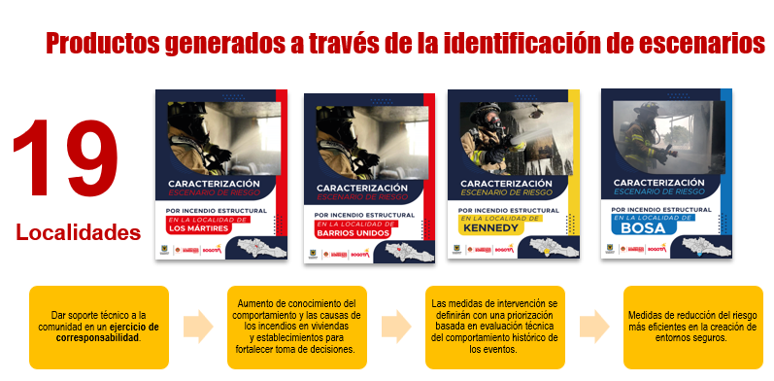
Fuente: Subdirección de Gestión del Riesgo

En concordancia con lo anterior, se ha caracterizado la ocurrencia de los incendios estructurales en Bogotá y en cada una de las localidades, a excepción de Sumapaz en donde, por su naturaleza rural, los incendios estructurales no constituyen un escenario representativo.

Se tomó como referencia el histórico de eventos atendidos en el período comprendido entre el año 2014 a 2019, identificando el comportamiento espacial, temporal y causas recurrentes de los incendios estructurales. En consecuencia, fue necesario llevar a cabo técnicas de limpieza de datos, normalización y selección de variables, para la conformación de una base de datos incluyendo la dimensión espacial. El resultado del 2021 es la caracterización y análisis de escenarios de riesgo por incendios estructural para 19 localidades del distrito capital, quedando por realizar la Localidad de Sumapaz, por lo anteriormente mencionado.

Ilustración 6.Portadas caracterización de escenarios de riesgos 2021
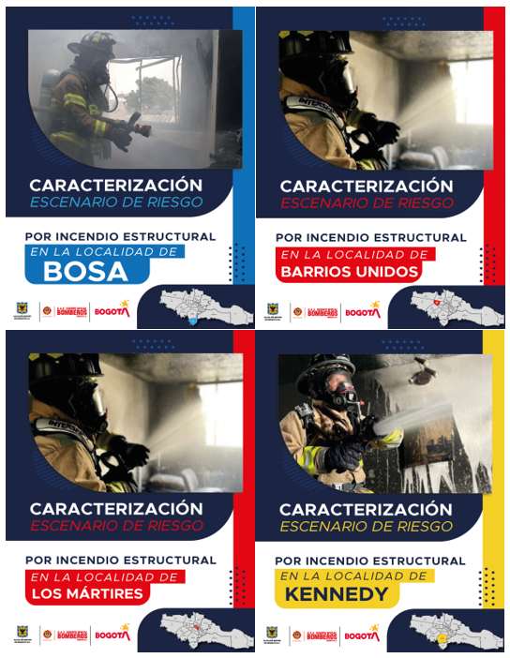
Fuente: Subdirección de Gestión del Riesgo

En cada una de las 19 localidades, se realizó un análisis histórico del comportamiento de los incendios estructurales como insumo para la formulación de medidas de intervención. Lo anterior se consolidó en un documento por cada localidad en el que se encuentra la descripción de las características generales de la localidad, la caracterización general de incendios estructurales atendidos en el período analizado, análisis de comportamiento temporal (anual, mensual y horario), comportamiento espacial, análisis de causas y análisis por uso de edificación (viviendas, comercio e industria). Así mismo incluyen las principales conclusiones del análisis y recomendaciones para tener en cuenta en la toma de decisiones.

Ilustración 7, Comportamiento espacial de incendios estructurales en Usme, Fontibón, Los Mártires y Rafael Uribe Uribe
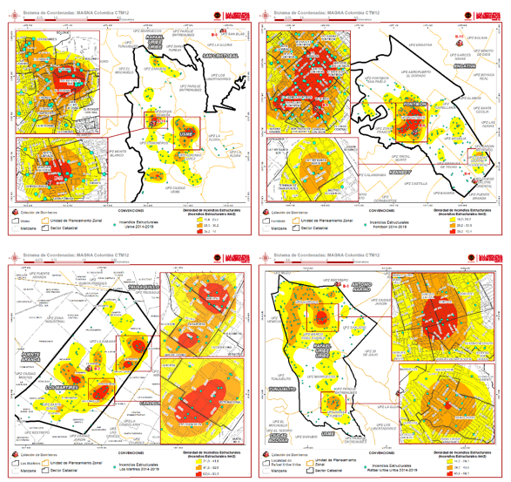
Fuente: Subdirección de Gestión del Riesgo

Una vez finalizados los análisis por localidad, se socializaron los principales resultados en el marco de los Consejos Locales de Gestión del Riesgo y Cambio Climático, y se realizaron mesas de trabajo a fin de identificar cambios en infraestructura en la localidad, identificar y caracterizar las viviendas, comercio e industria e identificar las necesidades en la atención de incendios estructurales.
Ilustración 8.Mesas de socialización escenarios de riesgo 2021
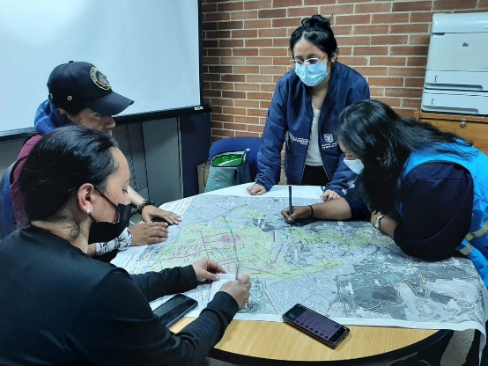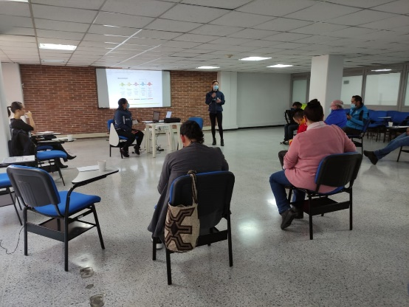
Fuente: Subdirección de Gestión del Riesgo

Cabe resaltar que el trabajo interinstitucional ha permitido aumentar el conocimiento del comportamiento de los incendios estructurales por parte de los actores locales del Sistema Distrital de Gestión del Riesgo lo que, a su vez, ha permitido iniciar la formulación de medidas de reducción del riesgo.

Ilustración 9. Comportamiento espacial de incendios estructurales localidad Bosa
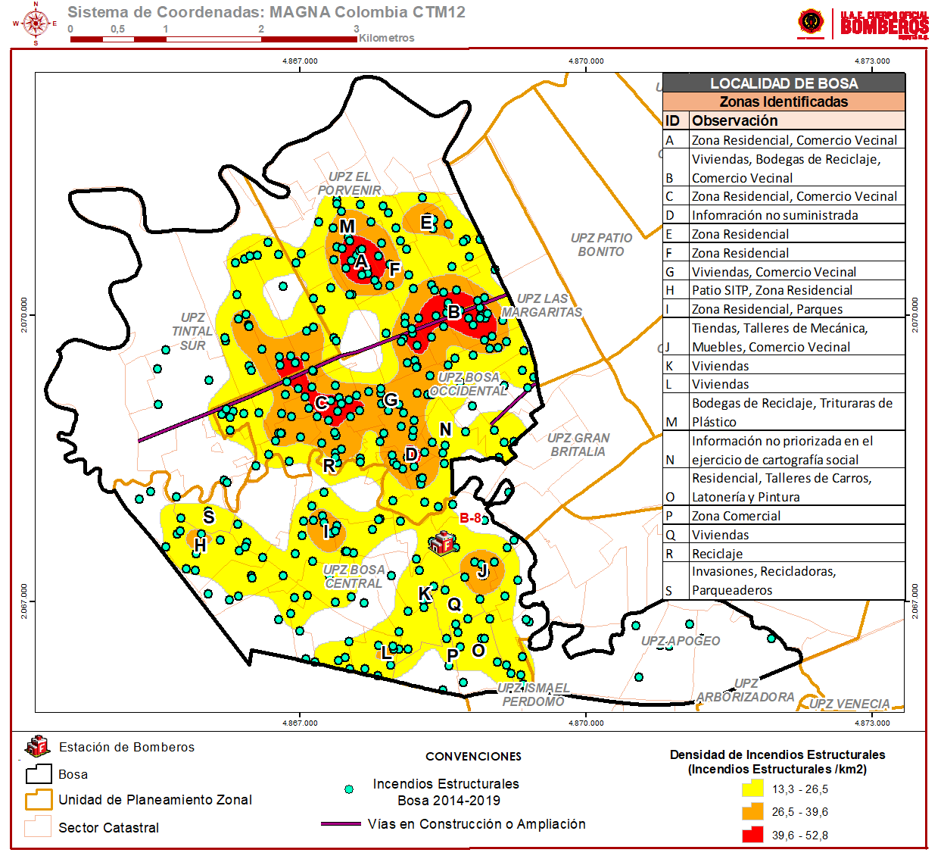
Fuente: Subdirección de Gestión del Riesgo

Ilustración 10.Comportamiento espacial de incendios estructurales localidad Suba
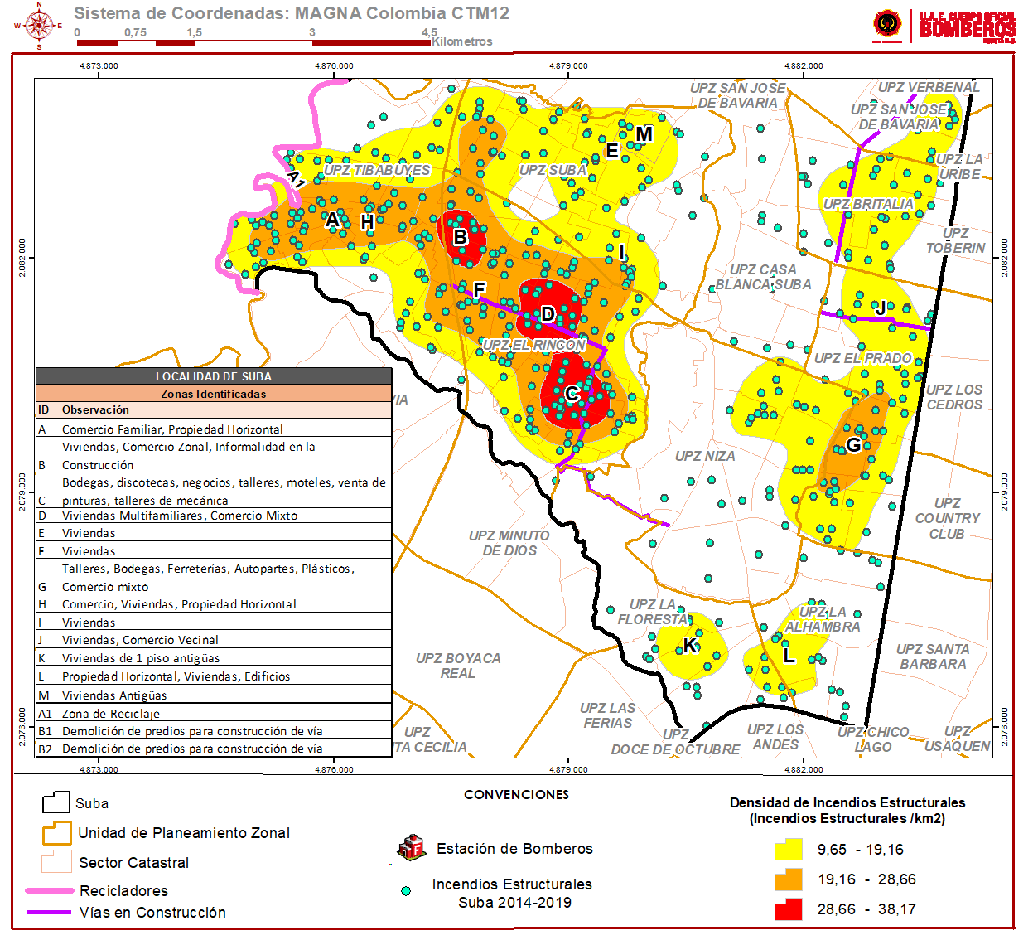
Fuente: Subdirección de Gestión del Riesgo

La información obtenida en las mesas de trabajo se ha consolidado en el Sistema de Información Geográfica y en los documentos, con el objeto de incluir en el análisis las condiciones actuales del territorio.

Por otra parte, se ha adelantado la caracterización de la ocurrencia de eventos forestales y de las zonas de cobertura vegetal en el Distrito Capital, con el objeto de dar un insumo para la formulación de un sistema de monitoreo y alerta temprana que identifique en los Cerros Orientales, puntos de calor para la atención oportuna de eventos asociados al fuego.

Proyección e innovación

El objetivo de esta área es generar conocimiento mediante el estudio de las características propias de los recursos y necesidades de la Subdirección de Gestión del Riesgo, así como el desarrollo de proyectos y estrategias que conlleven a soluciones prácticas, proporcionando resultados que permitan el mejoramiento continuo, la innovación y la transferencia del conocimiento.

Por lo anterior, desde el equipo de Proyección e Innovación, la Subdirección de Gestión del Riesgo generó conocimiento, durante la vigencia 2021, mediante el estudio de las características propias de los recursos y necesidades de la UAE Cuerpo Oficial de Bomberos de Bogotá, así como el desarrollo de políticas, planes, programas, proyectos, protocolos, procedimientos, estrategias, y estándares que conllevaran a soluciones prácticas, proporcionando resultados que permitieran el mejoramiento continuo, la innovación y la transferencia del conocimiento, propendiendo por el fortalecimiento institucional y la articulación interinstitucional

Productos Estratégicos desarrollados, con un total de 30 documentos:

- Plan de contingencias primera temporada de lluvias 2021
- Plan de contingencias segunda temporada de lluvias 2021
- Plan de contingencias primera temporada menos lluvias 2021
- Plan de contingencias segunda temporada menos lluvias 2021
- Plan de contingencias por manifestaciones en el Distrito
- Diseño módulos de capacitación de la Estrategia Institucional de Respuesta EIR
- Activación y coordinación de la Mesa de la Estrategia Institucional de Respuesta EIR con ocasión al día de la independencia 20 de julio.
- Formulación simulación a integrantes de la mesa EIR, frente a la prestación del servicio, ante eventos y emergencias por sismo, que llegaran a afectar la operación.
- Formulación simulación a integrantes de la mesa Directiva Estrategia Institucional de Respuesta EIR.
- Sensibilización y capacitación de la EIR, Virtual (esquema de turnos y roles), procedimiento de activación.
- Programa Vivienda Segura, “Mi casa sin Incendios” (plan de trabajo para la implementación del programa.
- Lanzamiento del Programa de Vivienda Segura.
- Caracterización, levantamiento de información en campo del programa de Vivienda Segura.
- Clausura del programa Vivienda Segura “Mi casa sin Incendios”.
- Instalación de equipos de detección temprana y entrega de extintores del programa Vivienda Segura “mi casa sin Incendios”.
- Modelo de Proyección e Innovación.
- Procedimiento de Proyección e Innovación.
- Procedimiento Tienda Virtual.
- Protocolo para la Articulación Interinstitucional en la recepción, trámite, despacho y coordinación de la Atención de Incidentes de Seguridad y Emergencias.
- Actualización Protocolo COVID-19 UAE Cuerpo Oficial de Bomberos de Bogotá OB-C4.
- Activación y Coordinación de La Mesa de la Estrategia Institucional de Respuesta EIR con ocasión al Paro Nacional.
- Plan de Seguridad contra incendios de San Victorino.
- Programa respuesta comunitaria ante una emergencia por sismo o terremoto.
- Plan de Contingencias para la temporada decembrina.
- Matriz de riesgo del Proceso de Conocimiento del Riesgo.
- Matriz de productos Subdirección Gestión del Riesgo.
- Matriz niveles de activación e intervención USAR.
- Matriz de respuesta entidades y organismos del distrito de la UAE Cuerpo Oficial de Bomberos de Bogotá para IDIGER.
- Cronograma fechas especiales impacto UAE Cuerpo Oficial Bomberos de Bogotá
- Análisis técnico profesiograma.

Ilustración 11.Portadas de documentación generada 2021
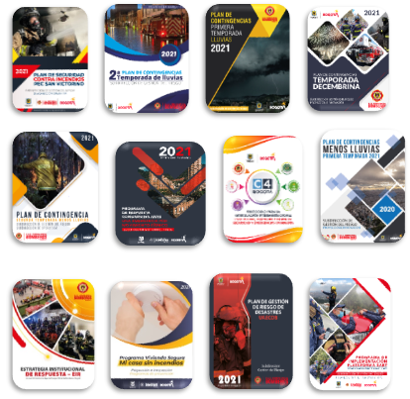
Fuente: Subdirección de Gestión del Riesgo

Investigación de incendios

Este equipo se encarga de establecer la zona o punto de origen y determinar la causa del incendio y/o explosión que no sea producto de un atentado terrorista, en cumplimiento a los requerimientos legales con el propósito de dar respuesta a las autoridades administrativas, judiciales y de control cuando sea requerida.

Con relación a ello, se realizó la determinación de origen y causa de los incendios y explosiones. A continuación, podemos ver la relación de las investigaciones de incendios y explosiones que atendió el Equipo de Investigación de Incendios con cierre al mes de diciembre de 2021, dando cumplimiento al 100% de las investigaciones en las que fue activado el equipo.

Tabla 3.Investigaciones de incendios por mes 2021
MES | CANTIDAD
Enero | 23
Febrero | 15
Marzo | 14
Abril | 14
Mayo | 8
Junio | 15
Julio | 26
Agosto | 19
Septiembre | 23
Octubre | 19
Noviembre | 12
Diciembre | 23
TOTAL | 211
Fuente: Subdirección de Gestión del Riesgo

De la tabla anterior cabe reseñar que, de la estadística de las investigaciones efectuadas por el Equipo de Investigación de Incendios, clasificada por evento desde el 01 de enero hasta el 31 de diciembre de 2021, durante los meses de enero, julio, septiembre y diciembre se presentó la mayor incidencia en la necesidad de incidentes que cumplieron con los criterios para realizar la investigación correspondiente.

Los datos de investigaciones de incendio por evento fueron los siguientes:

Tabla 4. Investigaciones de incendio por evento 2021
TIPO DE EVENTO | CANTIDAD | %
Incendio Estructural. | 171 | 81%
Incendio Vehicular. | 30 | 14%
Explosión. | 8 | 4%
Incendio Forestal. | 2 | 1%
TOTAL | 211 | 100%
Fuente: Subdirección de Gestión del Riesgo

Estadística de las investigaciones efectuadas por el Equipo de Investigación de Incendios, clasificada por causa desde el 01 de enero hasta el 31 de diciembre de 2021, en donde se evidencia que la causa de incendio estructural es la más representativa para las labores de investigación de la entidad, lo cual se convierte en un aspecto a tener en cuenta para el plan de acción 2022.

Por su parte, resultado de las investigaciones de incendio por causas, los datos fueron:
Tabla 5.investigaciones de incendio por causas 2021
CAUSA | CANT | %
Accidental | 151 | 72%
Provocado | 24 | 11%
Indeterminada | 36 | 17%
En proceso de investigación | 0 | 0%
TOTAL | 211 | 100%
Fuente: Subdirección de Gestión del Riesgo

Estadística de las investigaciones efectuadas por el equipo de investigación de incendios, clasificada por estación donde el Equipo de Investigación de Incendios fue solicitado, desde el 01 de enero hasta el 31 de diciembre de 2021; en donde una vez realizado todo el trámite de la investigación de determinó que la mayoría de los casos presentados fueron generados por causa accidental, insumo que es tenido en cuenta en las campañas de prevención de incendios generados por el proceso de reducción.

Al recopilar las investigaciones de incendios por estación se identificaron los siguientes datos:

Tabla 6. Investigaciones de incendios por estación 2021
ESTACIÓN | CANTIDAD
B-1 | 12
B-2 | 10
B-3 | 15
B-4 | 13
B-5 | 19
B-6 | 24
B-7 | 28
B-8 | 8
B-9 | 5
B-10 | 8
B-11 | 11
B-12 | 9
B-13 | 20
B-14 | 8
B-15 | 7
B-16 | 11
B-17 | 3
TOTAL | 211
Fuente: Subdirección de Gestión del Riesgo

De otra parte, como función de la SGR en el desarrollo de la expedición de constancias de servicios de emergencia, cabe mencionar que, en el mes de diciembre de 2021, se dio trámite por el Equipo de Investigación de Incendios a cincuenta y seis (56) solicitudes de informes y derechos de petición radicados a la UAE Cuerpo Oficial de Bomberos de Bogotá y dentro de los términos legales, quedando en trámite tres (3) solicitudes para dar respuesta dentro de los términos de ley en el siguiente mes.

Tabla 7. Respuestas año 2021
SOLICITUDES POR MES | CANTIDAD | %
ENERO | 49 | 8%
FEBRERO | 49 | 8%
MARZO | 57 | 9%
ABRIL | 47 | 8%
MAYO | 46 | 7%
JUNIO | 44 | 7%
JULIO | 45 | 7%
AGOSTO | 60 | 10%
SEPTIEMBRE | 43 | 7%
OCTUBRE | 46 | 7%
NOVIEMBRE | 74 | 12%
DICIEMBRE | 56 | 9%
En trámite. | 3 | 0%
TOTAL | 619 | 100%
Fuente: Subdirección de Gestión del Riesgo
De lo anterior, se identifica que, de las Estadística de las solicitudes de constancias y derechos de petición tramitadas por el Equipo de Investigación de Incendios, clasificada por informe, información, informe técnico y derechos de petición desde el 01 de enero hasta el 31 de diciembre de 2021. Se atendieron 619, agosto y noviembre, fueron los meses con mayor volumen de atención de solicitudes con respuesta.

Objetivo 2. Optimizar los procesos de Reducción del Riesgo
El segundo objetivo del pilar del Gestión del Riesgo de Incendios es “optimizar el proceso de reducción del riesgo generando intervenciones, a través de programas y campañas, que permitan hacer de Bogotá una ciudad más segura”, este objetivo tiene relación directa con el proceso institucional de reducción, a cargo de igual forma de la SGR.

Subdirección de Gestión del Riesgo
El proceso de reducción tiene como objetivo formular medidas de intervención correctivas y prospectivas con el fin de reducir la amenaza, la exposición y disminuir la vulnerabilidad de las personas, los medios de subsistencia, los bienes, la infraestructura y los recursos ambientales; para minimizar los daños y costo social, en caso de producirse incendios, incidentes con materiales peligrosos y búsqueda y rescate.

Este es un proceso misional que forma parte de la Subdirección de Gestión del Riesgo y está compuesto por los siguientes equipos de trabajo:

- Programas y Campañas de prevención
- Inspecciones técnicas
- Aglomeraciones de público
- Capacitación y formación externa
A continuación, se profundizan en lo realizado por cada uno de estos equipos de trabajo, en cumplimiento de la ejecución del proceso y del PEI 2020-2024

Programas y campañas de prevención
Este equipo diseña programas, campañas y proyectos orientados a minimizar los daños y el costo social en torno a los escenarios de riesgo, como incendios, incidentes con materiales peligrosos, y búsqueda y rescate, su desempeño durante el 2021 fue:

Tabla 8. Beneficiarios campañas y programas 2021
PROGRAMA Y/O CAMPAÑA | NÚMERO DE BENEFICIARIOS
Club Bomberitos “Nicolás Quevedo Rizo” | 3.409
Vivienda segura - mi casa sin incendios | 218
Salvando patas | 12.000
Total | 15.627
Fuente: Subdirección de Gestión del Riesgo

Uno de los temas más relevantes tiene que ver con la sensibilización y educación en prevención de incendios y emergencias conexas– Club Bomberitos, a través de este programa la Subdirección de Gestión del Riesgo, ha adoptado bajo la Resolución Interna 814 de 2015, la función de sensibilizar y capacitar a los niños, niñas y jóvenes sobre la importancia de conocer, prevenir y actuar frente a situaciones de peligro en el hogar y en el colegio, a través de los siguientes programas:

Ilustración 12. Programas Subdirección de Gestión del Riesgo
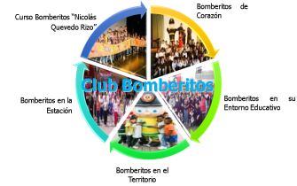
Fuente: Subdirección de Gestión del Riesgo

Durante el año 2021 se realizó un total de cinco actividades así:

- Curso módulos virtuales - Semana Santa. Uno (1)
- Curso virtual Nicolás Quevedo Rizo - vacaciones mitad de año. Uno (1)
- Curso módulos virtuales - Semana de receso escolar. Uno (1)
- Curso virtual Nicolás Quevedo Rizo - vacaciones fin de año. Dos (2)

Para el desarrollo de dichas actividades, se habilitó una plataforma virtual para que los niños aprendieran temas sobre cambio climático, atención de emergencias, riesgos que ocasionan emergencias, historia y misionalidad de los bomberos, y se conectaran mediante un enlace a las estaciones.

Estas actividades se llevaron a cabo en cuatro momentos, el primero en Semana Santa, el segundo durante las vacaciones de mitad de año, el tercero en la semana de receso escolar de octubre y el cuarto en vacaciones de fin de año, en este último, con la ejecución de dos cursos, para un total de cinco (5) cursos en 2021.

El número del total de niños y niñas beneficiados fue de 3.409, la participación por cursos y sesiones fue la siguiente:

Tabla 9.Club Bomberitos 2021
CURSOS | NIÑOS BENEFICIADOS
Semana Santa | 500
Vacaciones junio | 1163
Semana de Receso | 242
Curso 1 diciembre | 700
Curso 2 diciembre | 804
TOTAL | 3409
Fuente: Subdirección de Gestión del Riesgo

En comparación con 2019, año en el cual se desarrollaron dos (2) actividades, en las que se benefició un total de 850 niños, los programas de virtualización han permitido ampliar la cobertura en los niños, población beneficiada, en un 400%.

Programa “vivienda segura, mi casa sin incendios”

Este programa piloto a través del principio de “Corresponsabilidad”, tiene como objetivo fortalecer el conocimiento de los ciudadanos acerca de los riesgos presentes en el hogar, las actividades para reducir los mismos y las acciones a desarrollar en caso de que se presenten emergencias en los hogares.

La población objeto del programa piloto, fue definida con base en la identificación de los escenarios de incendio estructural, la cual determino que es la localidad de Kennedy, donde mayor cantidad de incendios estructurales se han presentado en la ciudad durante el periodo de tiempo de 2014 a 2021. A su vez, en la localidad, es la UPZ Patio Bonito la de mayor incidencia en materia de incendios estructurales en el mismo periodo de tiempo. A partir de allí, se tomó el barrio “La Riviera 2” como población objeto del programa.

El fortalecimiento se ejecutó por medio de capacitación presencial a los residentes de La Riviera 2 quienes, en cuatro módulos, aprendieron y fortalecieron sus conocimientos acerca de:
- Comportamiento del fuego
- Riesgos eléctricos
- Veladoras
- Detectores de humo

Al culminar satisfactoriamente, se les certificó y se realizó la entrega de un (1) detector de humo y un (1) extintor, donados por la Asociación de Profesionales en Conducción de Fluidos – APROCOF, a cada uno de los hogares participantes.

Esto, con el fin de generar cultura de la prevención de incendios en los hogares del barrio La Riviera 2, por medio del proceso de capacitación, como de la realización de medidas de reducción por medio de la instalación de detectores y mecanismos de extinción de incendios, lo cual reduce sustancialmente la vulnerabilidad de 218 hogares del Barrio “La Riviera 2”, UPZ Patio Bonito en la localidad de Kennedy. Este fue el programa piloto, y con base en los escenarios de incendio identificados por la UAE CUERPO OFICIAL DE BOMBEROS DE BOGOTÁ, a 2022, se establecerán otras zonas de la ciudad para que sean beneficiadas y así generar corresponsabilidad de la gestión del riesgo en los hogares de la ciudad.

Campaña salvando patas

Desde la Subdirección de Gestión del Riesgo se desarrolló la campaña salvando patas, la cual tiene como objetivo generar cultura de prevención en los hogares para proteger a los animales de compañía. Esto, a través de la base de datos que se genera en el marco del programa, y el cual permite enviar mensajes de prevención para los hogares, con información acerca de los riesgos en el hogar de los animales de compañía, así como consejos de prevención.

Para esto se implementaron las siguientes estrategias:

- Generar una base de datos a través del registro de información por medio de código QR, la cual permita caracterizar a la población de la ciudad de Bogotá tenedora de animales de compañía según cantidad y especie de animal.
- Creación de página web con contenido asociado a la prevención en hogares con animales de compañía.
- Creación de formularios para el registro de los hogares en donde habitan animales de compañía.
- Base de datos de los hogares
- Entrega de adhesivos para identificación de hogares en caso de emergencia.
- Instalación de pendones en las estaciones de bomberos con código QR para facilitar el acceso del formulario a los ciudadanos.
Durante el 2021, con el desarrollo de esta campaña, se concienció a la población de la ciudad de Bogotá acerca de las medidas preventivas contra incendios en los hogares en los que habitan animales de compañía, Además, se logró identificar 3.039 hogares, beneficiando aproximadamente a 12.000 ciudadanos.

Inspecciones técnicas
El objetivo de este grupo, es realizar las revisiones técnicas y generación de conceptos técnicos de riesgo bajo, moderado y alto, mejorando el impacto hacia la ciudadanía; frente a la ampliación de la cobertura como en la reducción de los tiempos de atención, ello, bajo los principios de corresponsabilidad y autogestión en la verificación del cumplimiento de las normas de seguridad humana y sistema de protección contra incendio para edificaciones conforme a su clasificación por uso.
Tabla 10. Inspecciones técnicas 2021
INSPECCIONES | BENEFICIADOS
Riesgo bajo | 8.198
Riesgo moderado | 1.003
Riesgo alto | 9.584
TOTAL | 18.785
Fuente: Subdirección de Gestión del Riesgo

Dentro de las estrategias desarrolladas por la UAE Cuerpo Oficial de Bomberos de Bogotá, con el objetivo de dar respuesta a las solicitudes de Inspección Técnica en temas de Seguridad Humana y Sistemas de Protección contra Incendios, la Subdirección de Gestión del Riesgo, durante el año 2021, adelantó diferentes estrategias para lograr las metas trazadas, de las cuales podemos mencionar las siguientes:

- Ampliar la cobertura.
- Mejorar los tiempos de respuesta.
- Reducir índices de corrupción.
- Mejorar la capacidad de ejecución debido al déficit de personal (entrada de los tres turnos).
- Generar conocimiento y corresponsabilidad a partir de la cultura de la prevención.

Para ello se realizó la estrategia que contiene las siguientes acciones

Ilustración 13. Estrategia Inspecciones técnicas 2021
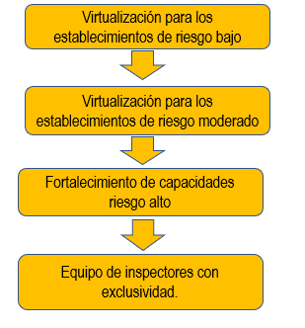
Fuente: Subdirección de Gestión del Riesgo

Con lo anterior, se dio atención a las siguientes problemáticas identificadas:

- Más de 1´500.000 de propiedades horizontales y por encima de 600.000 establecimientos de comercio.
- Los tiempos de respuesta a los conceptos eran en promedio superior a los 4 meses y, en algunos casos, mayores a un año.
- La cobertura en la prestación del servicio en el 2019 fue tan solo el 2%, con relación a la necesidad de la ciudad.
- El usuario no tiene conocimiento de qué es o para qué sirve el concepto de bomberos y, por lo tanto, la gestión la hace solo por requisito.
- A partir de la Ley 1801 se han incrementado las solicitudes de conceptos

Virtualización riesgo bajo: En el año 2021 se consolidó el proceso de virtualización Riesgo Bajo por medio de la plataforma LMS, realizando 8.198 capacitaciones virtuales, de lo anterior, se deben mencionar que:

- Al implementar la plataforma LMS, se ha garantizado que el ciudadano cuente con la información suficiente para aprender a identificar, gestionar y mitigar los riesgos presentes en sus establecimientos de comercio.

- A través de la plataforma LMS, los tiempos de respuesta dependen del usuario, logrando obtener el Concepto Técnico de manera rápida y eficiente.

- Con la implementación de la estrategia de virtualización Riesgo, se han generado conocimientos en la gestión del riesgo de incendios y Seguridad Humana, asociados a los establecimientos clasificados en este riesgo.

Virtualización riesgo moderado: Durante el 2021 se dio alcance a la estrategia de virtualización de los usuarios clasificados en Riesgo Moderado, donde se tomó como plan piloto todos los establecimientos como cadenas de supermercados, almacenes de cadena, marcas, etc.

Tomando como base el contrato 720 de 2020 y la virtualización de Riesgo Moderado, se realizó el desarrollo de los materiales de estudio de cada uno de los grupos de uso y su norma aplicable, bien sea NSR-10 y/o Acuerdo 20 de 1995, buscando generar conocimientos al usuario y, así, permitiendo que éste cuente con herramientas de valor para gestionar los riesgos generados por su actividad.

Actualmente se está adelantando el desarrollo de la estrategia de grandes usuarios, apoyados con el contenido del curso Riesgo Moderado, con el fin de:

- Generar conocimiento y corresponsabilidad a partir de la cultura de la prevención.
- Ampliar la cobertura en la prestación del servicio.
- Mejorar los tiempos de respuesta para la emisión del concepto.
- Reducir índices de corrupción.
- Atención oportuna de las solicitudes del ciudadano.
- Satisfacción de los usuarios.

Estrategia Grandes Superficies: Durante el tercer trimestre del año 2021, se generaron estrategias para el desarrollo de virtualización de Riesgo Moderado, dentro de las cuales se han desarrollado estrategias para los usuarios que tienen 5 sedes o más en la ciudad de Bogotá. Para el desarrollo de dicha estrategia se realizó:

- Contacto con usuario
- Socialización de la estrategia
- Visitas de verificación aleatorias
- Creación de usuarios en LMS
- Desarrollo de capacitación
- Diligenciamiento de formato de auto revisión
- Como plan de mejoramiento, evidenciando que varios usuarios desistían del proceso por tiempo en la capacitación de radicado, se dicta una sola capacitación (en caso de tener la misma clasificación), la autoevaluación se hace por cada radicado.

Tabla 11. Virtualización riesgo moderado por localidad 2021
LOCALIDAD | RIESGO MODERADO
Antonio Nariño | 36
Barrios Unidos | 48
Bosa | 28
Candelaria | 7
Chapinero | 175
Ciudad Bolívar | 15
Engativá | 122
Fontibón | 70
Kennedy | 63
Los Mártires | 26
Puente Aranda | 70
Rafael Uribe Uribe | 6
San Cristóbal | 9
Santa Fe | 25
Suba | 99
Teusaquillo | 87
Tunjuelito | 10
Usaquén | 91
Usme | 16
TOTAL | 1003
Fuente: Subdirección de Gestión del Riesgo

Actualmente nos encontramos trabajando para que el porcentaje de efectividad en el desarrollo de las actividades de generación de conocimientos en Sistemas de Protección contra Incendios y Seguridad Humana para establecimientos clasificados en riesgo moderado aumente de manera considerable, impactando en la reducción de incidentes presentados en los establecimientos de comercio y edificaciones industriales de la ciudad de Bogotá.

Contratación Grupo de Inspecciones Técnicas: Durante el desarrollo de las acciones de inspección en el año 2021, podemos evidenciar que con el contrato 720 de 2020 se han podido realizar inspecciones técnicas en temas de Seguridad Humana y Sistemas de Protección contra Incendios, los cuales corresponden a la clasificación de Riesgo Moderado y Alto. A continuación, se presentan el número de inspecciones realizadas por mes:

Tabla 12. Inspecciones técnicas riesgo alto y moderado 2021
MES | NÚMERO DE INSPECCIONES REALIZADAS
Enero | 764
Febrero | 1177
Marzo | 961
Abril | 576
Mayo | 625
Junio | 737
Julio | 1036
Agosto | 444
Septiembre | 15
Octubre | 885
Noviembre | 1678
Diciembre | 686
TOTAL | 9584
Fuente: Subdirección de Gestión del Riesgo

Durante el año 2021 el contratista WG Consultores ejecutó un total de 9.584 inspecciones, las cuales, se encontraron distribuidas en la ciudad de Bogotá de la siguiente manera:

Tabla 13.inspecciones técnicas riesgo alto y moderado por lo calidad 2021
LOCALIDAD | NÚMERO DE INSPECCIONES REALIZADAS
Antonio Nariño | 250
Barrios Unidos | 519
Bosa | 423
Candelaria | 101
Chapinero | 750
Ciudad Bolívar | 532
Engativá | 777
Fontibón | 637
Kennedy | 1014
Los Mártires | 379
Puente Aranda | 584
Rafael Uribe Uribe | 259
San Cristóbal | 245
Santa Fe | 371
Suba | 1050
Teusaquillo | 406
Tunjuelito | 148
Usaquén | 906
Usme | 233
TOTA | 9584
Fuente: Subdirección de Gestión del Riesgo

Los valores, gráficamente son los siguientes:

Grafica 1. Número de Inspecciones realizadas

Fuente: Subdirección de Gestión del Riesgo

En cuanto al resultado de las Inspecciones realizadas, el resumen es:

Tabla 14. Resultados de inspecciones técnicas 2021
RESULTADO | NÚMERO DE SOLICITUDES ATENDIDAS
Concepto Favorable | 7417
Concepto No Favorable | 1466
Cancelado | 701
Fuente: Subdirección de Gestión del Riesgo

De lo anterior, se puede evidenciar un mayor porcentaje de solicitudes con concepto favorables, así como es relevante el número de solicitudes canceladas, en seguida se presenta la gráfica de número de solicitudes atendidas según su resultado en forma porcentual.
Grafica 2. Número de Solicitudes Atendidas

Fuente: Subdirección de Gestión del Riesgo

De los datos obtenidos, las variables que incidieron en el resultado, como beneficios de la estrategia y elementos de la buena gestión, fueron:

- Fácil acceso a la información
- Mayor amplitud en la prestación del servicio
- Eficiencia en el servicio; ahora los tiempos son del usuario
- Autogestión para la generación de concepto
- Mejora en los tiempos de respuesta al ciudadano en las solicitudes del 2021, de 120 días se pasó a 20 días hábiles

Aglomeraciones
La Unidad Administrativa Especial Cuerpo Oficial de Bomberos de Bogotá, por medio de la Subdirección de Gestión de Riesgo, realiza una evaluación del Plan de Emergencias y Contingencias y la emisión de un concepto técnico en temas de Seguridad Humana y Sistemas de Protección Contra Incendios para las actividades de aglomeraciones de público, a continuación, se presentan los eventos de aglomeraciones atendidos.

Tabla 15. Aglomeraciones atendidas 2021
AGLOMERACIONES | EVENTOS ATENDIDOS
Concepto técnico aglomeraciones en público alta y media complejidad | 443
Concepto técnico espectáculos pirotécnicos con fines recreativos | 40
Verificación de condiciones a eventos de aglomeración de público | 335
Puestos fijos para eventos | 92
TOTAL | 910
Fuente: Subdirección de Gestión del Riesgo

. Los principales logros del Año 2021, asociados al tema de aglomeraciones fueron:

- Evaluación de los PEC (Plan de Emergencias y Contingencias) en la plataforma SUGA (Sistema Único de Gestión de Aglomeraciones), de todos los eventos que han sido registrados para la realización de actividades de Aglomeración de Público en los diferentes escenarios de la ciudad, teniendo en cuenta la normatividad actual y transitoria que se ha generado por la emergencia sanitaria a causa del Covid-19. Se ha dado respuesta oportuna a cada una de las solicitudes, emitiendo el respectivo concepto técnico de seguridad humana y sistemas de protección contra incendios para los eventos de carácter ocasional (562 eventos registrados del 01 de enero al 19 de diciembre de 2021).

- Participación en las Reuniones del Comité SUGA, donde se han tratado varios temas correspondientes a la reactivación de eventos masivos como conciertos, partidos de fútbol y otros eventos, en los cuales se ha generado modificación del aforo de forma gradual con el 25, 50, 75, hasta llegar, en noviembre de 2021, al 100% de aforo. Se acompañaron actividades de artes escénicas en diferentes escenarios como el parque Simón Bolívar, la media torta, Movistar arena, multiparques, parque tunal, carpa de las américas, centro de eventos calle 13, entre otros. Así mismo, se participó en las mesas de trabajo para cumplir con las directrices de la Alcaldía Mayor de Bogotá en cuanto a aportes al plan de seguridad y ubicación de barras en el estadio, y acompañamiento en las pruebas biométricas para ingresar al estadio, generando diferentes observaciones, recomendaciones generales y comentarios a la elaboración y posterior aprobación del Decreto 470 de 2021 según las competencias de la UAE Cuerpo Oficial de Bomberos de Bogotá

- Participación en las Reuniones de la Comisión Distrital de Seguridad, Comodidad y Convivencia en el Futbol de Bogotá, generando observaciones para el desarrollo de los partidos de fútbol profesional colombiano, Liga y Torneo Betplay Dimayor en los estadios el Campín y el Metropolitano de Techo, representados por los equipos Santafé, Millonarios, Equidad, Bogotá F.C., Tigres F.C. y Fortaleza, aplicando el protocolo actual y la normatividad que se ha ido generando en la ciudad, hasta llegar en noviembre de 2021 al 100% de aforo.

- Participación en la mesa de Trabajo liderada por la Secretaría General, donde participan la Cámara de Comercio, las entidades que conforman el Comité SUGA y algunos invitados del sector cultura para la elaboración y construcción del borrador del Proyecto de Decreto que reemplazará el Decreto 599 de 2013 de Aglomeraciones de Público en el Distrito. La intención, es unificar todas las normas referentes a Aglomeraciones de Público y buscar la simplificación de trámites para los organizadores de eventos en Bogotá. Estas reuniones se han venido desarrollando desde el mes de abril, avanzando en observaciones y ajustes al documento a través de una metodología establecida y una matriz que se diligencia por cada una de las entidades que participan.

- Publicación final del Decreto 470 de 2021 “regular los escenarios culturales para las artes escénicas y las exhibiciones cinematográficas, autorización de espectáculos públicos de las artes escénicas, culturales, recreativos y deportivos en escenarios no culturales”. Se generaron observaciones por parte de la Subdirección de Gestión del Riesgo de la UAE Cuerpo Oficial de Bomberos sobre el articulado y la exposición de motivos, incluidos en el Decreto publicado por la Alcaldía Mayor de Bogotá.

- Elaboración de los conceptos técnicos de aglomeraciones de público emitidos durante el año de 2021, en total fueron (443), para realización de eventos de alta y media complejidad y (40) conceptos técnicos de espectáculos pirotécnicos con fines recreativos, esta información está actualizada hasta el 19 de diciembre de 2021.

- Se realizaron verificaciones de condiciones y puestos fijos por parte del personal operativo y de la Subdirección de Gestión del Riesgo a los Eventos de aglomeraciones de público de media y alta complejidad que obtuvieron el concepto técnico favorable y se generó la programación de estas actividades, la cual, fue enviada con fecha y horarios a la Central de Radio.

- Durante el año 2021 se llevaron a cabo (335) verificaciones y (92) puestos fijos a los diferentes escenarios donde se estaban desarrollando los eventos, revisando las condiciones de seguridad humana y sistemas de protección contra incendios dentro de las competencias de la entidad.

- Participación en las mesas de trabajo lideradas por el Instituto Distrital de Turismo de Bogotá, donde participan las entidades que conforman el Comité SUGA y los representantes de las Iglesias Cristianas más significativas que cuentan con sede en Bogotá, para la reactivación del turismo religioso y los eventos masivos en los diferentes escenarios de la ciudad, con el apoyo del Concejo de Bogotá, Secretaría de Gobierno y la Secretaría de Desarrollo Económico se pretende buscar alternativas normativas para favorecer el desarrollo de las actividades religiosas durante la pandemia generada por el COVID-19” y para el año 2022.

El funcionamiento del sistema misional FUOCO, facilitará el trámite de aglomeraciones de público y pirotecnia con fines recreativos y le permitirá al ciudadano tener seguimiento de cada uno de los conceptos técnicos solicitados, sobre todo, en el trámite de pirotecnia, ya que a la fecha se realiza de manera presencial.

Ilustración 14. Registro fotográfico de algunos eventos atendidos 2021
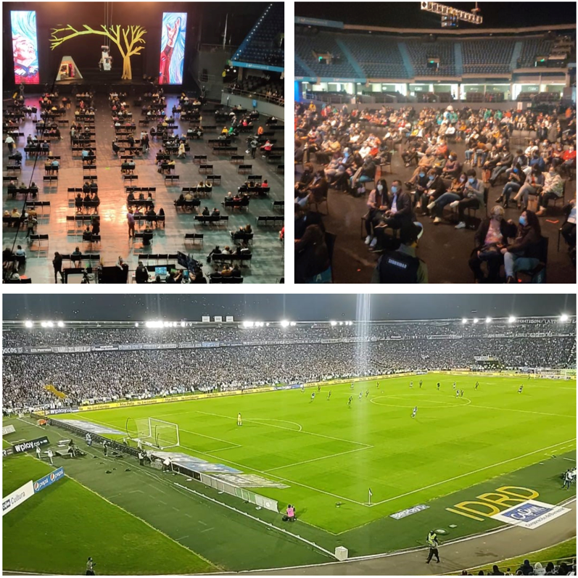

Fuente: Subdirección de Gestión del Riesgo

A continuación, se presentan algunas estadísticas asociadas a la gestión y manejo de aglomeraciones

Grafica 3.Comparativo acompañamiento verificación de condiciones vs puestos fijo

Fuente: Subdirección de Gestión del Riesgo

En el mes de noviembre de 2021, se puede apreciar que se tuvo un incremento de verificaciones de condiciones a eventos de aglomeraciones de público de media complejidad y fue baja la solicitud para el mes de diciembre versus, los puestos fijos para eventos de alta complejidad donde su incremento mayor fue en el mes de diciembre.

La consolidación del comparativo de conceptos emitidos es el siguiente:
Grafica 4.Comparacion conceptos emitidos para aglomeraciones vs pirotecnia

Fuente: Subdirección de Gestión del Riesgo
La mayor cantidad de conceptos emitidos para aglomeraciones de público se dio para el mes de noviembre donde se generaron a través del SUGA 86 conceptos técnicos, a diferencia de pirotecnia donde la mayor cantidad de conceptos fueron emitidos para el mes de diciembre (18).

Por su parte los planes de emergencia y contingencia - PEC radicados y evaluados en el SUGA tuvieron el siguiente comportamiento:

Grafica 5. PEC radicados y evaluados en SUGA

Fuente: Subdirección de Gestión del Riesgo

Durante el año 2021, el mes de noviembre generó la mayor cantidad de PEC radicados y evaluados en el módulo SUGA donde se recibieron 102 PEC, a diferencia del mes de enero y diciembre donde se recibieron tan solo 11 radicados en el módulo

Formación y capacitación

De acuerdo con las leyes 1523 de 2012 (Política Nacional de Gestión del Riesgo de Desastres) y 1575 de 2012 (Ley General de Bomberos), y dentro del objetivo misional de la entidad, la UAE Cuerpo Oficial de Bomberos desde la Subdirección de Gestión del Riesgo, brinda a la ciudadanía espacios virtuales para la formación y capacitación en la prevención del riesgo y atención de emergencias, con relación a esto se ha ofertado capacitación virtual de los siguientes cursos:

- Capacitación Comunitaria
- Riesgo Bajo

- Virtualización de los siguientes cursos, disponibles en la plataforma virtual y en formato webinar (por YouTube de la entidad):

- Riesgo Moderado
- Vivienda Segura, Mi Casa Sin Incendios
- Incendios Forestales

La ejecución de esos espacios de formación y capacitación ha logrado incidir en un número significativo de personas, distribuidas en cursos de la siguiente manera.

Tabla 16.Personas capacitadas por curso 2021
CURSO | PERSONAS CAPACITADAS
Capacitación Comunitaria | 2.669
Riesgo Bajo | 8.198
Riesgo Moderado | 1.003
Vivienda Segura | 218
TOTAL | 12.088
Fuente: Subdirección de Gestión del Riesgo

Durante el año 2021, se logró capacitar 12.088 usuarios en total, de los cuales 2.669 personas participaron en el curso de capacitación comunitaria.

A continuación, se discrimina el total de personas capacitadas en la ciudad por localidad. Las localidades que registran mayor cantidad de usuarios son Engativá y Ciudad Bolívar, mientras que la de menor cantidad de usuarios es Teusaquillo.

Tabla 17. Personas capacitadas por localidad Capacitación Comunitaria
LOCALIDAD | PERSONAS CAPACITADAS
Antonio Nariño | 34
Barrios Unidos | 21
Bosa | 446
Candelaria | 16
Chapinero | 210
Ciudad Bolívar | 516
Engativá | 291
Fontibón | 338
Kennedy | 12
Los Mártires | 10
Puente Aranda | 26
Rafael Uribe Uribe | 67
San Cristóbal | 147
Santa Fe | 61
Suba | 183
Sumapaz | 16
Teusaquillo | 11
Tunjuelito | 48
Usaquén | 216
Usme | 34
TOTAL | 2.703
Fuente: Subdirección de Gestión del Riesgo

Por otro lado, 8.198 personas se capacitaron con el curso de Riesgo Bajo. Se evidencia que la participación de los ciudadanos se incrementó considerablemente en el mes de febrero.

El proceso de virtualización de todos los cursos consta de tres etapas: creación de contenidos, revisión y diagramación.

De otra parte, se realizó el curso de capacitación comunitaria abierto y gratuito para toda la ciudadanía mayor de edad, que tiene como objetivo instruir y fortalecer el conocimiento de los ciudadanos sobre los riesgos comunes de incendios y la prevención del riesgo.

Al recibir esta capacitación, los ciudadanos se convirtieron en agentes activos en la prevención de incendios, al fomentar la cultura de la prevención y generar corresponsabilidad de la gestión del riesgo en sus localidades. Sumado a esto, la capacitación les brindó los conocimientos para manejar adecuadamente las situaciones de incendios y demás emergencias que se puedan presentar en sus entornos.

Este curso se desarrolla en dos módulos, en los cuales, los ciudadanos aprenden y fortalecen sus conocimientos sobre:

- Protéjase de los incendios​
  - Tipos de fuego​
  - Tipos de extintores​
  - Uso de extintores​

- Preparación ante la emergencia​
  - Materiales peligrosos​
  - Riesgos eléctricos​
  - Riesgos en el hogar​
  - Riegos en la cocina​
  - Riesgos naturales

Otro de los cursos ofertados y llevados a cabo fue el curso riesgo bajo/moderado, estos cursos hacen parte del proceso para obtener el concepto técnico de bomberos, según la categoría de la edificación o establecimiento: Riesgo Bajo, Moderado o Alto. Cada uno de los módulos tienen como objetivo fortalecer el conocimiento de los ciudadanos sobre los riesgos de incendios que se puedan presentar en sus edificaciones o establecimientos, la prevención del riesgo, y los requisitos que deben cumplir, según el Acuerdo 20, NSR 98 y NSR 10.

Al recibir estas capacitaciones, los ciudadanos se convirtieron en agentes activos en la prevención de incendios, al mitigar los riesgos de este tipo de emergencias y garantizar que sus edificaciones sean entornos seguros. De esta manera, se fomenta la cultura de la prevención y se genera corresponsabilidad de la Gestión del Riesgo.

Este curso se desarrolla en cuatro módulos generales y uno específico, en los cuales, los ciudadanos aprenden y fortalecen sus conocimientos sobre:

- Seguridad humana
- Riesgos comunes de incendio
- Materiales peligrosos
- Sistemas de protección contra incendios
- Riesgos especiales:
- Jardines infantiles
- Piscinas
- Parques de diversión e inflables

Otro de los cursos realizados fue el curso de capacitación de brigadas empresariales contraincendios clase I. De acuerdo con la Resolución 256 de 2014, la cual reglamenta la formación, capacitación y entrenamiento de las Brigadas contra Incendios, corresponde a la UAE Cuerpo Oficial de Bomberos ofrecer capacitación empresarial de brigadas contraincendios clase 1 y reentrenamiento de brigadas clase 1.

Esta capacitación se desarrolla en dos cursos: brigadas clase 1 y reentrenamiento de brigadas clase 1. Tienen como objetivo capacitar a los brigadistas de las empresas de la ciudad en el manejo de emergencias e incendios que se puedan presentar en estos establecimientos.

Estos cursos se desarrollan en seis módulos, en los cuales, los brigadistas aprenderán y fortalecerán sus conocimientos sobre:

- Normatividad
- Administración de emergencias
- Gestión integral del riesgo
- Comportamiento del fuego
- Sistema de protección contra incendios
- Primer respondiente en salud

En cuanto al curso de capacitación en pirotecnia y en concordancia con los Decretos 751 del 2001 y 360 del 2018, la Unidad Administrativa Cuerpo Oficial de Bomberos de Bogotá ofrece capacitación a las empresas polvoreras de la ciudad. Este curso tiene como objetivo fortalecer el conocimiento de dichas empresas en la prevención de emergencias e incendios y los riesgos presentes en la manipulación de elementos pirotécnicos y pólvora. La capacitación se desarrolla en los siguientes tres módulos:

Módulo 1​
- Comportamiento del fuego ​
- Extintores
Módulo 2​
- Marco normativo
- Materiales peligrosos​
- Requisitos para eventos pirotécnicos
Módulo 3
- Primeros auxilios

Finalmente, en la vigencia 2021 se llevó a cabo el curso de capacitación en incendios forestales, este curso tiene como objetivo fortalecer la corresponsabilidad de la Gestión del Riesgo de la ciudadanía en el marco de actuación ante incendios forestales en la zona de cobertura vegetal de la ciudad.

Al recibir esta capacitación, los ciudadanos se convierten en agentes activos en la prevención de incendios forestales y pueden manejar adecuadamente este tipo de emergencias al momento de presentarse en entornos donde se encuentra zona de cobertura vegetal.
​
Esta capacitación se desarrolla en tres módulos, según los tres pilares de la Gestión del Riesgo, descritos en la Ley 1523 de 2012:

- Conocimiento del riesgo​
- Prevención del riesgo​
- Manejo de desastres

Vistas las acciones y la gestión realizada en el primer pilar institucional, establecido en el PEI, abordaremos a continuación, los logros y gestiones realizadas en relación con las operaciones y respuestas, como el segundo pilar disgregándolo por el cumplimiento de sus objetivos y los aportes de las diferentes dependencias.

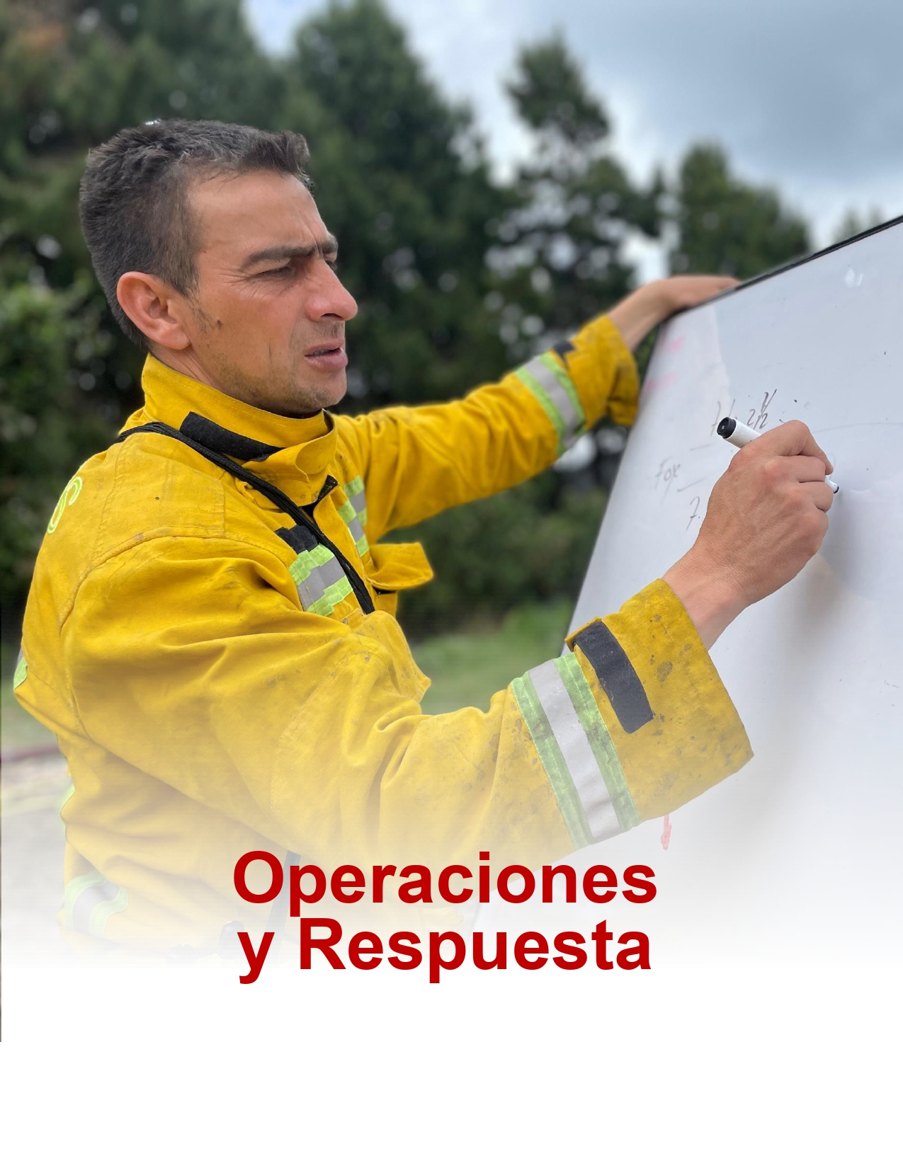

. Operaciones y Respuesta
Este pilar, se constituyó a partir de la búsqueda de mejora en la prestación del servicio enfocado en la eficiencia y eficacia, para dar la atención y prestar los servicios misionales, de acuerdo con la oferta institucional de la Unidad, este pilar busco alinear además la oportunidad, como el principio rector.

. Objetivo 3. Optimizar los procesos de preparativos
El primer objetivo institucional asociado al pilar operaciones y respuesta es integrar los procesos asociados al sistema de preparativos, que permita optimizar el manejo general de la respuesta por parte del Cuerpo Oficial de Bomberos de Bogotá, este objetivo se desarrolla de manera articulada entre diferentes dependencias, razón por la cual, se presentan a continuación los principales logros de cada una de ellas.

Subdirección Logística
La UAE Cuerpo Oficial de Bomberos en cumplimiento de su obligación legal debe garantizar que los vehículos que conforman el parque automotor se encuentren siempre en óptimas condiciones y que estén disponibles para soportar las actividades que el cuerpo de uniformados ejecuta para atender las emergencias.

Los vehículos que forman parte del parque automotor de la Entidad, por razones del uso y del desgaste natural, sufren daños y averías en los distintos sistemas que los componen, por lo cual deben someterse a revisiones y mantenimientos estrictos, en procura de lograr un adecuado funcionamiento, que derive en la prolongación de su vida útil y operativa.

El parque automotor de la UAE Cuerpo Oficial de Bomberos de Bogotá, está conformado por 139 vehículos, compuesto en 2 grupos, 65 vehículos livianos y 74 vehículos pesados.

Tabla 18 Intervenciones Parque Automotor - 2021
ÍTEM | Solicitudes de Veh. Pesados | Solicitudes de Veh. Livianos | TOTAL
Solicitudes atendidas 1er Semestre | 163 | 47 | 210
Solicitudes atendidas 2do Semestre | 251 | 104 | 355
Total 2021 | 414 | 151 | 565
Fuente: Subdirección Logística – Parque automotor

La Subdirección Logística realizó durante la vigencia del 2021, la inspección preventiva a 120 vehículos del parque automotor, acción que permitió determinar con los talleres, los mantenimientos preventivos y correctivos que fueron necesarios, para los diferentes vehículos. Es importante mencionar que, durante el 2021, se atendieron 565 órdenes de trabajo en los talleres, en aras de garantizar la disponibilidad del parque automotor para la atención oportuna de emergencias.

Ilustración 15 Visitas preventivas Parque Automotor
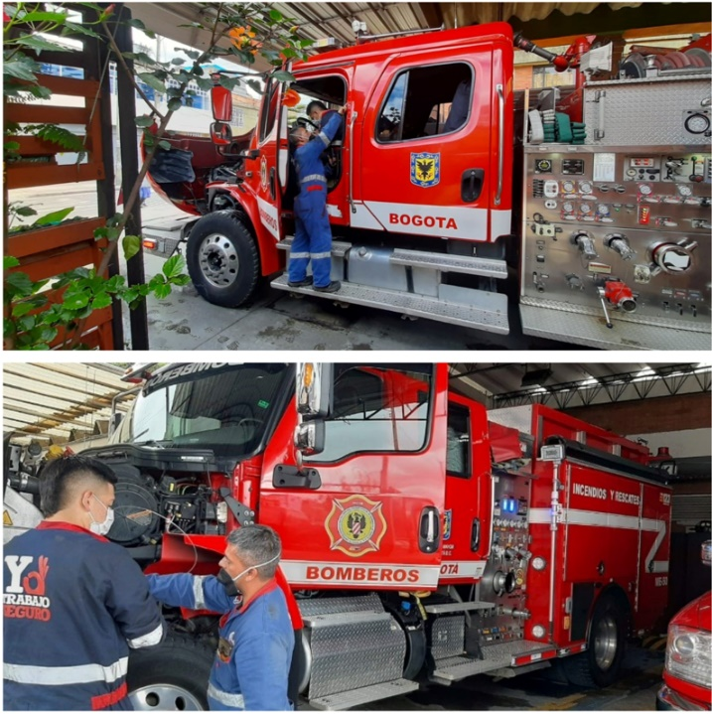
Fuente: Subdirección Logística, Equipo Parque Automotor

Combustible

Con el ánimo de garantizar el suministro de combustible tanto para los vehículos como para los equipos y herramientas, durante el 2021 se consumieron 102.930 galones de combustible, divididos en ACPM y Corriente, con 72.265 y 30.665 galones respectivamente, durante este periodo se ha venido incrementando el consumo de combustible de acuerdo con la apertura gradual realizada por el Gobierno Nacional, como se evidencia en la siguiente ilustración.

Gráfico 1 Consumo de combustible por tipo de producto enero 1 – diciembre 14 de 2021
Fuente: Subdirección Logística – Seguimiento al contrato de combustible

Equipo Menor

Equipo menor o HEA´S son equipos, herramientas y accesorios que prestan apoyo al cuerpo bomberil en la atención de emergencia, como los rescates vehiculares, incidentes con materiales peligrosos, entre otros. De acuerdo con el Decreto 555/2011, la Subdirección Logística es la encargada de efectuar el mantenimiento y sostenimiento de las HEA´S de propiedad de la Unidad Administrativa especial Cuerpo Oficial de Bomberos de Bogotá.

La Entidad cuenta con inventario de 8.900 unidades aproximadamente dentro de las cuales se encuentra, equipos de medición, de protección respiratoria, compresores para recarga de aire respirable, equipo acuático, equipo de incendio estructural, equipo de rescate vehicular, equipo de rescate vertical, equipo forestal, equipos de inundación y transversales para la atención de emergencias.

Durante el 2021 se adelantó el diagnóstico de los diferentes HEA´S en las 17 estaciones del Cuerpo Oficial de Bomberos de Bogotá, para determinar su mantenimiento preventivo, predictivo y correctivo. Estas visitas permitieron minimizar los mantenimientos correctivos en un 47% durante la vigencia 2021. Adicionalmente, los técnicos realizaron recomendaciones a los uniformados a través de visitas de sensibilización sobre las buenas prácticas preventivas que se deben realizar en los diferentes equipos para minimizar el ingreso de equipos a talleres por mantenimientos correctivos.
Paralelamente a estas visitas se atendieron en el año un total de 520 solicitudes asociadas a equipo menor, entre estos equipos transversales, equipos de auto contenido cilindros recargados y prueba hidrostática, entre otros.

Ilustración 16 Visitas preventivas Equipo Menor

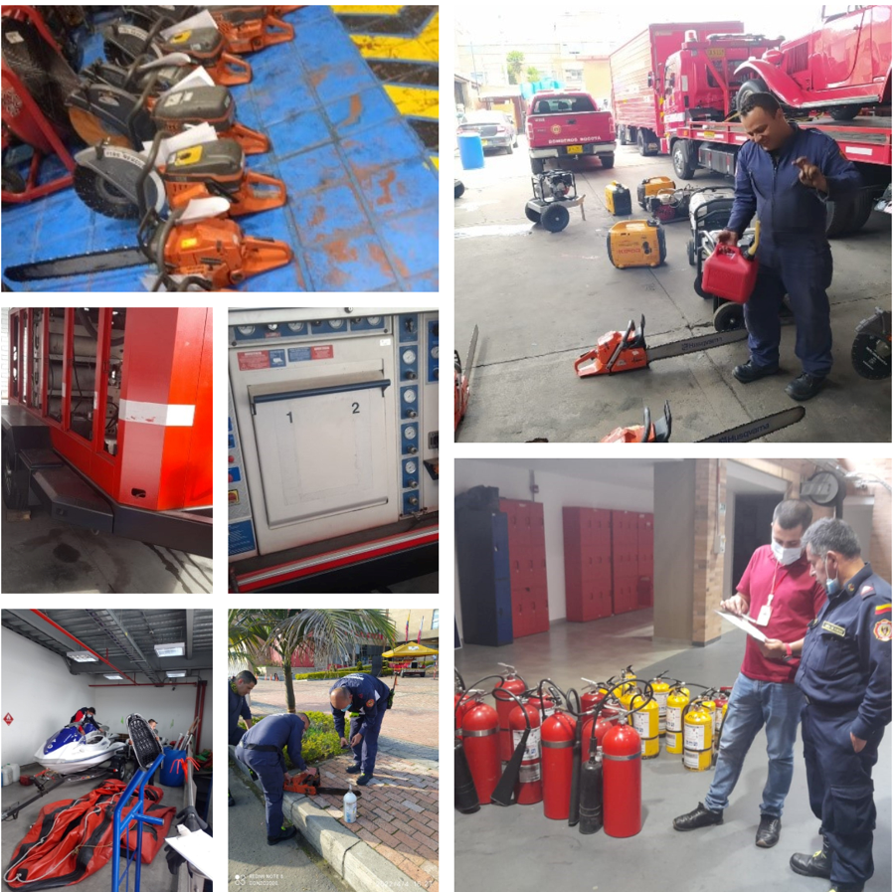
Fuente: Equipo Menor Sub. Logística

- Estaciones cardio protegidas

El Cuerpo Oficial de Bomberos de Bogotá, es una Entidad creada con el fin de asistir las emergencias que se llegasen a presentar tanto por hechos de la naturaleza, como por intervención humana, debe garantizar la disponibilidad permanente de implementos e instrumentos con altísimos estándares de calidad, cuyo uso se requiera para soportar de manera eficiente, eficaz y oportuna la materialización de la operación bomberil.

Como primera Entidad en activarse para la atención de emergencias la UAE Bomberos Bogotá, en tiene la obligación de prestar servicios de primeros auxilios y prehospitalarios en sitio, de ahí que se haga necesario, contar con equipos para estabilizar a las víctimas que presenten, por ejemplo, cuadros de paro cardiorrespiratorio. Para hacerle frente a emergencias de este tipo, se requiere indefectiblemente de equipos especializados como los desfibriladores, atendiendo también lo dispuesto en la Ley 1831 de 2017, en el Decreto 1465 de 2019 y en la Resolución 3316 de 2019 del Ministerio de Salud y Protección Social, dicho lo anterior se realizó la adquisición de 35 Desfibriladores Externos Automáticos (D.E.A.) que le permiten tener unidades cardio protectoras.

Se realizó la entrega de dos equipos por cada una de las estaciones y una al edificio comando, adicionalmente la Cruz Roja llevó a cabo la capacitación y certificación de 60 personas sobre el uso, manejo y cuidado de los (D.E.A.) garantizando el uso correcto de estos equipos durante las emergencias.

Ilustración 17 Capacitación uso, manejo y cuidado DEA
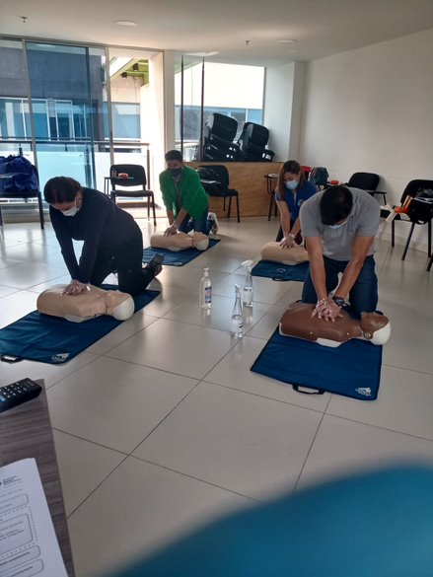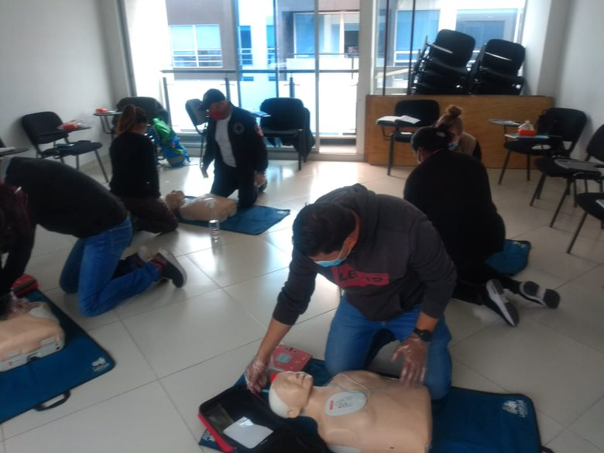
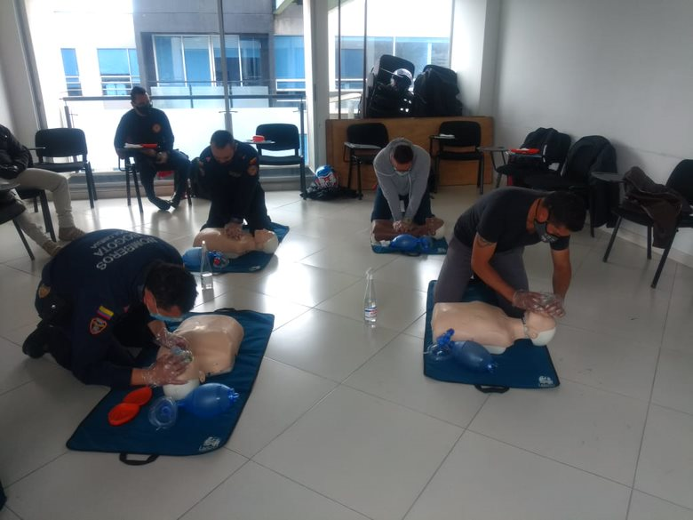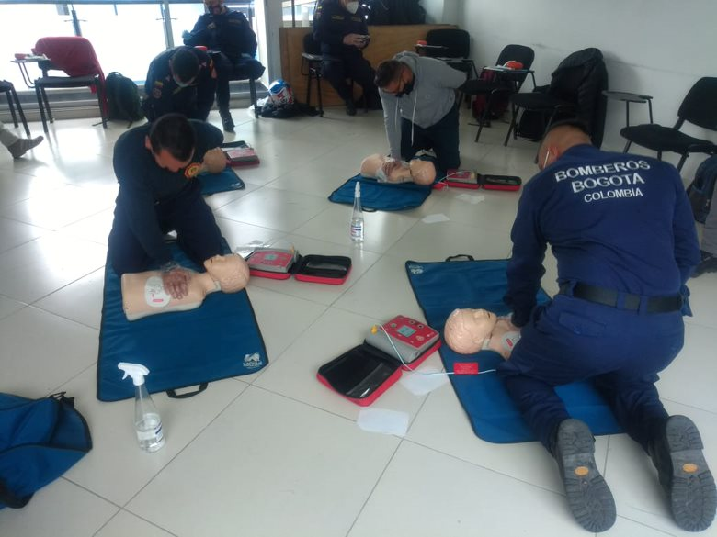
Fuente: Línea Gestión y Planeación- Subdirección Operativa

Planeación y seguimiento – Subdirección Logística

- Herramienta Tecnológica Log +: Es una herramienta de trabajo que permite visualizar y optimizar el registro, seguimiento y medición de las diferentes solicitudes de las estaciones en lo referente al mantenimiento preventivo y correctivo de parque automotor, y entrega de suministros.
Los objetivos principales de la herramienta son:

- Facilitar el seguimiento a cada una de las solicitudes realizadas a la Subdirección Logística, inicialmente por concepto de parque automotor.
- Permitir a todos los usuarios de la Entidad conocer el estado en tiempo real de las solicitudes realizadas y conocer su trazabilidad.
- Automatizar flujo de autorización brindando la seguridad, confiabilidad y portabilidad en la información.
- Generar indicadores de gestión (Business Intelligence) a todos los interesados y usuarios del sistema.
Logros en el período:

- Implementación módulo de parque automotor- solicitud de mantenimiento.
- Creación dos formularios para vehículos pesados- livianos para inspección diaria de parque automotor.
- Capacitación a los tres turnos de las 17 estaciones y a los conductores administrativos sobre uso y manejo de la herramienta.
- Creación de 430 usuarios de uso de la herramienta,
Procedimientos y formatos: En el año 2021 se realizó la actualización de 6 procedimientos y 11 formatos que a continuación se relacionan:

Tabla 19. Procedimientos y formatos actualizados
TIPO DE DOCUMENTO | N.º | CODIGO | NOMBRE
PROCEDIMIENTO | 1 | GR-PR16 | Revisión Diaria del Parque Automotor
 | 2 | GR-PR09 | Solicitud y Entrega de Suministros, Combustibles y Aditivos
 | 3 | GR-PR08 | Logística para Suministro en Emergencias
 | 4 | GR-PR07 | Mantenimiento Equipo Menor
 | 5 | GR-PR06 | Mantenimiento Correctivo del Parque Automotor
 | 6 | GR-PR05 | Préstamo Parque Automotor
FORMATOS | 1 | GR-PR08-FT04 | Control de Suministros y Equipos
 | 2 | GR-PR08-FT03 | Suministros con Fechas de Vencimiento
 | 3 | GR-PR08-FT02 | Control y Seguimiento a Suministros
 | 4 | GR-PR08-FT01 | Inventario de Suministro
 | 5 | GR-PR07-FT03 | Formato Único de Mantenimiento de Equipo Menor
 | 6 | GR-PR07-FT02 | Préstamo y Devolución de HEA´S
 | 7 | GR-PR07-FT01 | Hoja de Vida del Elemento
 | 8 | GR-PR06-FT01 | Solicitud de Mantenimiento Parque Automotor
 | 9 | GR-PR06-FT02 | Hoja de Vida Parque Automotor
 | 10 | GR-PR05-FT02 | Acta de Préstamo Temporal
 | 11 | GR-PR05-FT01 | Disponibilidad Diaria Parque Automotor
Fuente: Subdirección Logística

Eliminación formatos: Teniendo en cuenta el proceso de actualización se identificó que era necesario eliminar algunos formatos que a continuación relaciono:

Tabla 20. Formatos eliminados en la Subdirección logística
TIPO DE DOCUMENTO | CODIGO | NOMBRE
DIAGRAMA | DF-GLE | Diagrama de Flujo Gestión Logística en Emergencias
FORMATO | FOR-GLE-01-03 | Manifiesto de Equipos
DIAGRAMA | DF-GPAH | Diagrama de Flujo Gestión Parque Automotor y HEA’S
PLAN | PLAN-GPAH-02-01 | Plan Calibración, Medición y Verificación
FORMATO | FOR-APY-GL-3-03-1 | Control de HEA’S en el Incidente
PROCEDIMIENTO | PROD-APY-GL-3-01 | Registro y Control de Elementos para Emergencia
INSTRUCTIVO | INS-EM-01-1 | Instructivo de Metrología y Calibración del Equipo Menor de la UAE Cuerpo Oficial de Bomberos de Bogotá
FORMATO | FOR-EM-01-02 | Testeo de Verificación
FORMATO | FOR-EM-01-03 | Listado de Equipos Plan de Metrología
FORMATO | FOR-EM-01-04 | Plan de Control, Seguimiento y Medición
INSTRUCTIVO | INS-EM-02-1 | Instructivo de Operación Equipos Menores
DIAGRAMA | DF-GPAH | Diagrama de Flujo Gestión Parque Automotor y HEA’S
Fuente: Subdirección Logística

La Subdirección Logística alienada con las demás dependencias de Bomberos Bogotá efectuó durante vigencia del 2021 el cambio de 373 llantas de los vehículos del parque automotor, siendo 47 llantas reencauchadas, esto alineado con el objetivo de desarrollo sostenible de acción por el clima, además de lo mencionado el aporte al ODS y a los logros fueron:
Logros ambientales de la Subdirección
- Se realizó la recolección de más 50 galones de aceite usado y más de 40 kilos de envases contaminados para su disposición final.

- Se realizó la entrega de 18 kits antiderrames para las estaciones y el edificio comando.

- Se realizó seguimiento a los criterios ambientales establecidos en la totalidad de los contratos celebrados en la Subdirección Logística

Plan Estratégico de Seguridad Vial – PESV

Es un instrumento de planificación que contiene acciones, mecanismos, estrategias y medidas que deben adoptar las Entidades, organizaciones o empresas del sector público y privado. Las acciones están encaminadas a alcanzar la seguridad vial como algo inherente al ser humano y reducir la accidentalidad vial de los integrantes de las organizaciones, disminuyendo efectos que se generen a partir de los accidentes de tránsito.

Durante la vigencia del 2021, la Secretaría Técnica del Comité del PESV, desarrolló las siguientes actividades:

- Caracterización del PESV.
- Construcción indicadores del PESV.
- Mesa técnica acceso y vías a las estaciones.
- Mesas técnicas de capacitación de los pilares o asesoría a las áreas que lo requieran o lo hubiesen solicitado.
- Creación de un archivo en la nube, con la información requerida, para la implementación de cada uno de los pilares incluyendo formatos, resoluciones y capacitaciones realizadas por la Red Empresarial de Seguridad Vial durante la vigencia 2020.
- Verificación por parte de la Secretaría Técnica de las licencias de conducción en las diferentes plataformas con las que cuenta la Secretaría de Movilidad e informe los resultados a la Subdirección de Gestión Humana.

Activaciones de Logística en Emergencia

El equipo de apoyo de uniformados de logística está compuesto por 11 bomberos, los cuales brindan apoyo transversal y son la primera línea de respuesta con las estaciones, para dar solución a las necesidades, en relación con el parque automotor, equipo menor, suministros y combustibles durante las 24 horas del día y los siete días a la semana, divido en tres turnos.

Durante la vigencia del 2021 los uniformados atendieron 241 activaciones en las diferentes estaciones del Cuerpo Oficial de Bomberos. Esto permite a la Subdirección Logística actuar con oportunidad en el apoyo durante los diferentes eventos o emergencias minimizando el movimiento de vehículos dentro de la ciudad y apoyando las diferentes necesidades que suceden durante las emergencias, esto incluye la alimentación e hidratación cuando el cuerpo bomberil atiende emergencias por más de tres horas consecutivas, la siguiente tabla detalla el número de activaciones mes a mes.

Tabla 21. Activaciones Enero – diciembre 2021
Mes | No Activaciones
Enero | 44
Febrero | 30
Marzo | 30
Abril | 7
Mayo | 25
Junio | 41
Julio | 8
Agosto | 18
Septiembre | 13
Octubre | 6
Noviembre | 16
Diciembre | 3
Total | 241
Fuente: Subdirección Logística

Dentro de estas activaciones los suministros más representativos que apoya durante las emergencias los uniformados de la Subdirección Logística son el combustible, alimentación e hidratación, aceite cadenol, espuma, UREA entre otros.

La Subdirección Logística se encuentra a cargo de dirigir la prestación de los servicios logísticos de transporte, mantenimiento preventivo y correctivo del parque automotor, equipo menor y suministros para la atención de las emergencias en el Distrito Capital de manera oportuna. A continuación, se relaciona la gestión realizada durante la vigencia del 2021.

- Principales logros y resultados

- En articulación entre la Subdirección de Gestión Humana, la Subdirección Operativa y la Subdirección Logística se conformó el Grupo especializado de conductor Operador de Vehículos de Emergencia - GOVE a través de la Resolución 1294 de 2021, con el fin de fortalecer la capacidad de respuesta y la disponibilidad de los vehículos en las estaciones.
- Se garantizó el suministro de alimentación e hidratación para el grupo bomberil de la UAE Cuerpo Oficial de Bomberos de Bogotá, en la atención de emergencias por un período operacional superior a cuatro horas, por lo que se entregó así un total de 7.004 unidades a lo largo del año 2021.
- Se garantizó la entrega de 36.765 elementos de protección personal, para el cuerpo uniformado y administrativo, de la UAE Cuerpo Oficial de Bomberos de Bogotá, evitando el contagio y propagación del coronavirus.
- Se garantizó la entrega de 104 suministros médicos y de 56,7 kilos de alimentos para los caninos del grupo especializado BRAE.
- Se realizó la implementación del primer módulo (parque automotor) de la herramienta tecnológica, LOG+ para la trazabilidad gestión de los diferentes requerimientos de las estaciones de Bomberos y el personal administrativo de la entidad.
- Se realizó cambio de 12 escaleras especializadas de 10, 12, 14 y 24 pies a los vehículos del parque automotor, para las máquinas extintoras de las estaciones.
- Se efectuó la reparación y restauración de 67 trajes de línea de fuego, marca Bristol.
- Se efectuó cambio de 373 llantas de los vehículos del parque automotor, siendo 47 llantas reencauchadas. Se brindó respuesta a 31 solicitudes de servicio de carro taller para despinches. Por otra parte, de forma preventiva se han programado a los diferentes vehículos los servicios de alineación, calibración, rotación y balanceo, de las llantas, aportando a la mejora de la disponibilidad del parque automotor.
- Se realizó mantenimiento preventivo y correctivo a 62 equipos de rescate vehicular y 46 equipos de protección respiratoria - EPR.
- Se realizó la rehabilitación y actualización del software de 17 cámaras térmicas para la operación bomberil.
- Se realizó la entrega de 35 desfibriladores, para fortalecer el trabajo del cuerpo de uniformados, con el fin de brindar atención prehospitalaria y primeros auxilios durante la atención de emergencias e incidentes, 2 por cada estación y 1 para el edificio comando.
- Se gestionaron 896 solicitudes de mantenimiento para equipo menor y se dio atención y solución a 520 solicitudes, fortaleciendo la capacidad de respuesta con herramientas y accesorios de equipo menor para el apoyo en la atención de emergencias e incidentes en la ciudad.
- Se implementó un instrumento de seguimiento a la gestión adelantada por la Subdirección Logística denominado “Boletines Informativos a Estaciones”, el cual se divulga de manera trimestral a las diferentes estaciones y grupos especializados de la entidad.
- Se realizó la actualización de 6 procedimientos y 11 formatos, así como la depuración de algunos previamente establecidos.
- Se efectuaron 36 liquidaciones de contratos durante la vigencia 2021.
- Se implementaron estrategias de manejo de residuos sólidos y líquidos en aras de fortalecer prácticas más amigables con el medio ambiente en las gestiones y operaciones que adelanta la Subdirección Logística.
- Desde la Subdirección Logística se apoyó en movilizaciones con los uniformados en los municipios de Yopal - Casanare, Tuparro – Vichada, Tolemaida - Cundinamarca y Puerto Príncipe -Haití.
- Se compiló de forma estratégica la información que resulta del seguimiento de los diferentes contratos y actividades que tiene a cargo la Subdirección, con el fin de utilizar los datos para tomar decisiones que permitan mejorar los aspectos técnicos y operativos de la Subdirección.
- A partir de la reestructuración técnica de la gestión contractual de la Subdirección Logística, logró reducirse la formulación de hallazgos por parte de los organismos de control, relacionado con el proceso de mantenimiento correctivo y preventivo de los vehículos de emergencia de la Entidad.
- Se garantizó la respuesta efectiva a través del canal de atención de la Subdirección Logística (mesalogistica@bomberosbogota.gov.co).

Suministros y consumibles

Los insumos son todos aquellos recursos que soportan la atención de las emergencias, se caracterizan por ser de rápido consumo, algunos de un solo uso, sus fechas de vencimiento son cortas y no requieren de mantenimientos. Entre estos se encuentran: elementos de bioseguridad, para brindar la atención a pacientes y la protección del personal operativo que ofrece los primeros auxilios, alimentos e hidratación del personal operativo, alimentos y medicamentos caninos y herramientas metálicas, plásticas y de madera, todas necesarias para brindar soporte en la atención de las emergencias.

- Elementos de protección personal COVID-19
Durante el 2021 la Subdirección Logística ha estado realizando la entrega de los Elementos de Protección Personal y desinfección, para evitar el contagio y la propagación del Coronavirus COVID-19, elementos que han sido adquiridos a través del Instrumento de Agregación de Demanda de la Tienda Virtual del Estado Colombiano- CCE.

Las entregas de los diferentes elementos han sido dirigidas al personal de cada una de las estaciones de bomberos y personal administrativo cabe resaltar que, estas entregas actualmente se realizan cada 15 días y están dirigidas a cumplir y satisfacer las necesidades del personal de la Entidad.

Durante el 2021 se realizó la entrega de 36.765 elementos para protección por parte de la Subdirección Logística a las diferentes áreas y estaciones de bomberos, para evitar el contagio y la propagación del Coronavirus COVID-19, como se evidencia a continuación:
Grafica 6. Entregas COVID – 19
Fuente: Subdirección Logística.

Elementos de Bioseguridad :La UAE Cuerpo Oficial de Bomberos, como primera entidad en activarse para la atención de emergencias en el distrito , en muchas de las cuales se presentan víctimas, tiene la obligación de prestar servicios de primeros auxilios y prehospitalarios en sitio, lo que ocasiona que el bombero tenga exposición a riesgos por contaminación biológica, vía respiratoria, vía dérmica, vía digestiva, vía parental, al tener contacto con heridas, fluidos, partículas, residuos biológicos y microrganismos infecciosos. Así mismo, en calidad de primera entidad respondiente, requiere de elementos de consumo en primeros auxilios para la estabilización de víctimas que se presenten en los diferentes escenarios de la emergencia y necesidades de atención. Contar con el suministro de elementos de bioseguridad, trauma kit e insumos médicos básicos para la atención de emergencias se hace necesario y vital.
Razón por la cual la Subdirección Logística ha entregado 5.634 elementos de bioseguridad (apósitos, aspiradores, cabestrillos, catéter, BMP, jeringas, inmovilizadores, entre otros)

Herramientas de Ferretería: Permiten la atención efectiva al llamado de emergencias de la ciudadanía al contar con insumos, para la atención de emergencias e incidentes de manera oportuna, eficaz y eficiente, por lo que en ese sentido se han adquirido 208 artículos diferentes, que en cantidades corresponde a 4.627 elementos, los cuales han sido suministrados a las diferentes estaciones y equipos especializados.
Adquisición de dos (2) contenedores de combustible de fácil cargue que permitan a los uniformados de B3 - logística mantener el suministro apropiado de gasolina o ACPM para las activaciones de emergencia o incidentes, así como para abastecer al equipo menor de la UAE Cuerpo Oficial de Bomberos de Bogotá.

Mantenimiento de Trajes Estructurales - Línea de Fuego: El óptimo estado de los trajes de línea de fuego garantiza la intervención adecuada y eficiente de los bomberos en las emergencias e incidentes que se presentan, por esta razón, en atención a la necesidad se realizó el mantenimiento y restauración de estos elementos de protección personal, que permitieron concluir que, de los 150 equipos diagnosticados se realizaron:
- Reparación y restauración: 67
- No reparables con vida útil limitada: 54
- No reparables para dar de baja: 27
- Buen estado: 2

Alimentos Caninos: La Unidad Administrativa Especial Cuerpo Oficial de Bomberos de Bogotá, para el cumplimiento de su misión y funciones en el Distrito Capital, cuenta con grupos técnicos especializados de respuesta los cuales deben estar preparados, entrenados y en buenas condiciones para la atención de diferentes escenarios de emergencia de sismos, deslizamientos, colisiones vehiculares, recuperación de cuerpos, búsqueda en campo abierto y rescate vertical; entre estos grupos técnicos especializados se encuentra el de “Búsqueda y Rescate Animal en Emergencias” (BRAE), el cual cuenta entre sus recursos con 11 caninos entrenados en búsqueda y rescate.
La Subdirección Logística adquirió durante la vigencia 2021 56,7 kilos de alimento, entregó 104 medicamentos. Por otra parte, se realizaron 69 exámenes – procedimientos a los caninos del grupo especializado BRAE.

Subdirección Corporativa.

La Subdirección Corporativa, como dependencia responsable de los recursos físicos y financieros de la entidad, enfocada en lograr oportunidad en la respuesta misional de la UAE Cuerpo Oficial de Bomberos Bogotá aporta en la protección de la vida e integridad física y mental, de los habitantes de Bogotá en sus bienes y en sus derechos colectivos a la seguridad, la tranquilidad y la salubridad públicas frente a posibles desastres o fenómenos peligrosos, es un propósito para el cual la Entidad debe prepararse y fortalecer los espacios físicos existentes y la capacidad administrativa que da soporte a la operación institucional. Así, durante el año 2021, en cumplimiento de este objetivo se logró:

Infraestructura – Espacios Físicos
Nuevo espacio para el manejo de emergencias en la ciudad. Construcción Estación Bellavista. Se avanzó en la construcción de la estación Bellavista, que beneficia a 849.122 habitantes de la localidad de San Cristóbal, con su puesta en funcionamiento en el año 2021 la respuesta en las emergencias en la localidad será más eficaz y eficiente, y la ciudad avanza en las metas del Plan de Desarrollo Distrital 2020-2024.

Adecuaciones e instalación de BRAE II Etapa.

Durante el 2021 el Cuerpo Oficial de Bomberos de Bogotá presentó las renovadas instalaciones en la estación Puente Aranda, donde se habilitó un espacio de entrenamiento para los caninos de la institución. Este lugar prestará adicionalmente el servicio de emergencia a animales rescatados que no pueden ser trasladados a centros veterinarios de la red pública.

Mantenimiento de Estaciones

Se implementó modelo de operación que permitió responder de manera eficiente las necesidades de intervención y mantenimiento de las estaciones de bomberos, a través de:

    - Atención inmediata de las eventuales necesidades de reparaciones locativas con cuadrillas de trabajo.

    - Intervenciones de alto impacto a través de equipos especializados.

Atención inmediata

En el año 2021 mediante el esquema de cuadrillas, en tres frentes de trabajo: zona norte, zona centro y zona sur, se garantizó la intervención de las 17 estaciones realizando mantenimientos locativos por zonas, así:

Tabla 22. Estaciones atendidas con el esquema de cuadrillas
ZONA CENTRO | ZONA SUR | ZONA NORTE
B-2 Central | B-5 Kennedy | B-1 Chapinero
B-3 Restrepo | B-8 Bosa | Edificio Comando
B-4 Puente Aranda | B-10 Marichuela | B-7 Ferias
B-6 Fontibón | B-16 Venecia | B-12 Suba
B-17 Centro Histórico | B-9 Bellavista | B-13 Caobos Salazar
B-11 Candelaria |  | B-15 Garcés Navas
B 14- Bicentenario
Fuente: Subdirección de Gestión Corporativa - Equipo de Infraestructura

Intervenciones de Alto Impacto

En el período comprendido entre enero y diciembre de 2021, ocho estaciones y el edificio Comando fueron intervenidos con trabajos especializados, que aportan en el fortalecimiento de la capacidad instalada de la UAE Cuerpo Oficial de Bomberos de Bogotá ante eventuales emergencias que requieran su atención.

Tabla 23, Estaciones con Intervenciones de Alto Impacto
Estación | Intervención
Edificio Comando | - Adecuaciones para sala lactante y oratorio  - Lavado y mantenimiento de fachada  - Mantenimiento y pintura zona de parqueadero  - Impermeabilización cubierta  - Mantenimiento adoquín plazoleta ingreso  - Pintura general interior
B-4 Puente Aranda | - Desguace contenedores academia  - Cambio general de cielorrasos
B-6 Fontibón | - Desmonte de cortina siniestrada  - Cerramiento provisional
B-13 Caobo Salazar | - Impermeabilización cubierta  - Adecuaciones e instalación de equipos hidroneumáticos  - Instalación de Losa para pista de entrenamiento Gestión del Riesgo
B-1 Chapinero | - Impermeabilización cubierta  - Cambio de cielorrasos general
B-3 Restrepo | - Impermeabilización de muros y fondo de tanque enterrado Restrepo  - Suministro e instalación dos motobombas de 3HP, tubería de impulsión y succión.
B-8 Bosa | - Suministro e instalación dos motobombas de 3HP, tubería de impulsión y succión.  - Reparación rejas metálicas correderas, incluye rodachines, estación Bosa
B-5 Kennedy | - Impermeabilización de cubierta con manto en aluminio estación Kennedy  - Suministro e instalación bomba 10HP
B-16 Venecia | - Impermeabilización de muros y fondo de tanque enterrado estación Venecia  - Impermeabilización de cubierta con manto en aluminio estación Venecia
Fuente: SGC- Equipo de Infraestructura

. Objetivo 4. Fortalecer los procesos de atención
El segundo objetivo del pilar de optimizar los procesos preparativos y de respuesta, es fortalecer los niveles de coordinación alineados con la estrategia de respuesta distrital, para brindar de manera oportuna la atención de las emergencias asociadas a la misión de la entidad, en este caso es la Subdirección Operativa quien ha ejecutado acciones de desarrollo y cumplimiento a este objetivo.

Subdirección Operativa
A continuación se detalla la ubicación de las 17 estaciones de bomberos las cuales hacen parte de las cinco (05) compañías que actualmente conforman la entidad y que hacen parte de la Subdirección Operativa.

Ilustración 18. Distribución de compañías y estaciones de Bomberos Bogotá
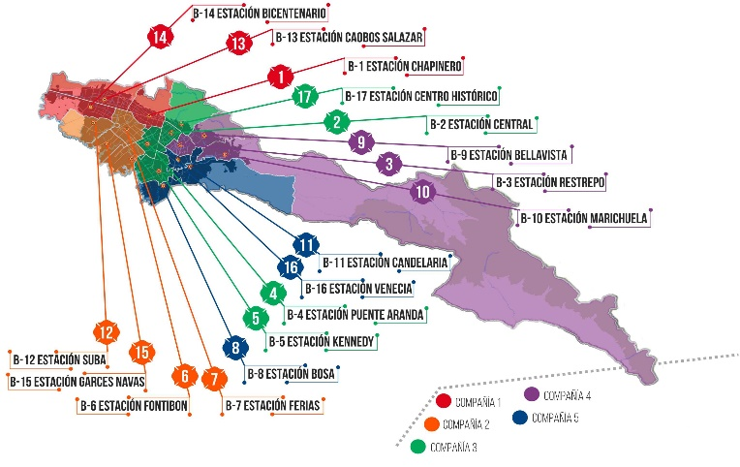
Fuente: Subdirección Logística

Nota: Importante indicar que la nueva estación de bomberos B9 - Bellavista inaugurada y puesta en marcha el pasado 22 de diciembre de 2021, por el señor Director de la UAE Cuerpo Oficial Bomberos de Bogotá y el Secretario de Seguridad, es un espacio que fue renovado y que cuenta con más de 2.765 metros, distribuidos en gimnasio, comedor, biblioteca, sala de máquinas, alojamientos individuales para la comodidad y el descanso del personal uniformado, además beneficiará alrededor de 850 mil ciudadanos de esta zona de la ciudad capital.

Atención de Incidentes 2021

Durante el período comprendido entre el 01 de enero y el 31 de diciembre de 2021, se atendieron treinta y cuatro mil novecientos noventa y ocho (34.998) incidentes por las 17 estaciones de bomberos. Lo anterior se evidencia conforme al consolidado aportado por el Centro de Coordinación y Comunicaciones (C.C.C.) de la UAE Cuerpo Oficial Bomberos de Bogotá.

Grafica 7. Total, incidentes atendidos de acuerdo con la tipología del árbol de servicios de la UAE Cuerpo Oficial Bomberos de Bogotá.

Fuente: Subdirección Operativa

- Adicionales: Prevenciones, incidentes de emergencia en potencia, servicios fuera de D.C. especiales, refuerzos, continuación, activación y falsa alarma 16.995.

Incidentes Relevantes 2021: Durante el período comprendido entre el 01 de enero y el 31 de diciembre de 2021, se destacan los servicios de mayor relevancia para la operatividad en la Entidad, tales como: el evento sísmico presentado en Haití y el cual tuvo el apoyo y movilización a través del grupo USAR-COL1 mediante el SNGRD; así mismo, se realizó la activación del grupo especializado contra incendios forestales, para apoyar el evento presentado en el departamento del Vichada en el que se incendió parte de la gran reserva natural del parque El Tuparro.

Ilustración 19. Registro fotográfico incidentes relevantes
GRUPO USAR-COL1-  UAE Cuerpo Oficial Bomberos Bogotá  Evento sísmico  Haití  (agosto 2021) | 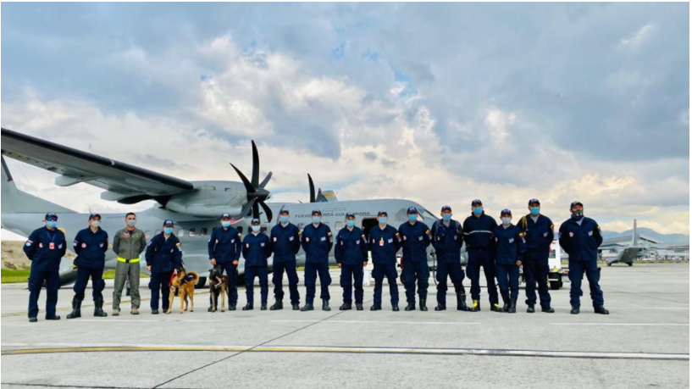
GRUPO INCENDIOS FORESTALES  UAE Cuerpo Oficial Bomberos Bogotá  Incendio forestal  P.N.N. El Tuparro  (diciembre 2021) | 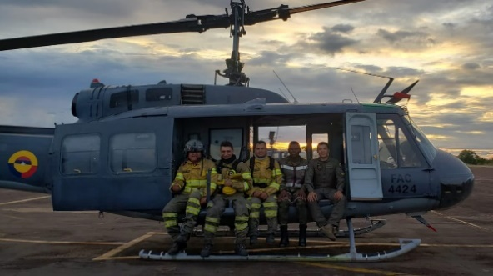
Fuente: Subdirección Operativa

Mapas de Calor por Tipología: Después de realizar análisis a cada uno de los incidentes y georreferenciar la posición exacta en la ciudad de Bogotá, se generaron los mapas de calor los cuales permiten por medio de una escala de colores, evidenciar las zonas en donde se presentan el mayor índice de atención de incidentes, como se detallan a continuación:

Ilustración 20. Mapas de calor tipología del árbol de servicios UAE Cuerpo Oficial Bomberos de Bogotá
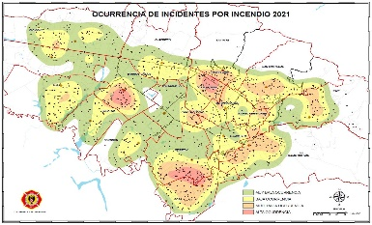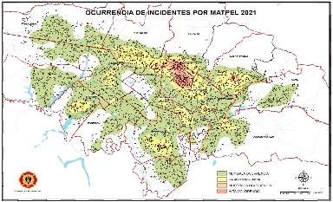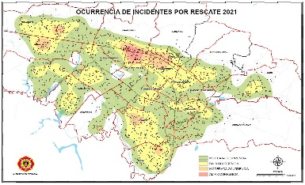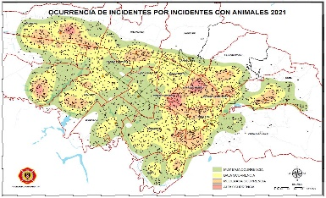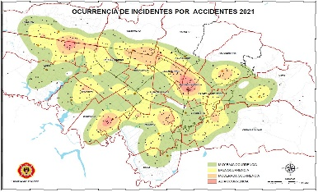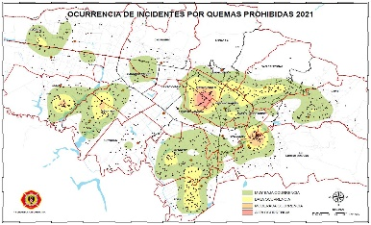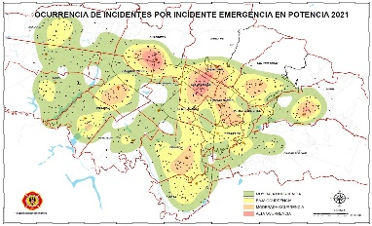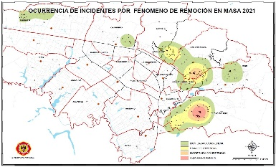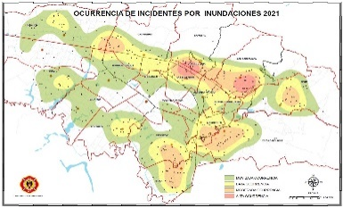
Fuente: Subdirección Operativa

Convenciones: Escala de color: (A) Rojo: Alta ocurrencia, (B) Anaranjado: Moderada ocurrencia, (C) Amarillo: Baja ocurrencia y (D) Verde: Muy baja ocurrencia

Análisis Tiempo de Respuesta IMER 2021.

El proceso de análisis del tiempo IMER (incendios, MATPEL, explosiones y rescates) de los mapas de calor, reportado de forma trimestral por la Subdirección Operativa a comandantes, Subcomandantes y Jefes de Estación, para el seguimiento de los resultados, permite generar las acciones de mejora en las localidades de la capital y las estaciones, en las cuales se observó mayores tiempos de respuesta o de atención a los servicios.

A continuación, se observa el análisis de cada uno de los mapas por tipología IMER y su tiempo respuesta entendiendo este como el que tarda la tripulación en realizar el arribo a la escena; de acuerdo con la siguiente escala de color: roja > 15 minutos, naranja de 10 a 15 minutos, amarilla de 7 a 10 minutos, verde claro de 5 a 7 minutos y verde oscuro de 0 a 5 minutos.

Ilustración 21.Mapas de calor con tiempos de respuesta por tipología IMER
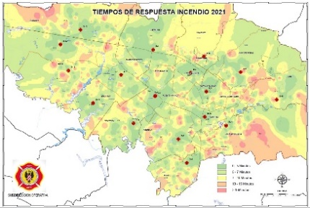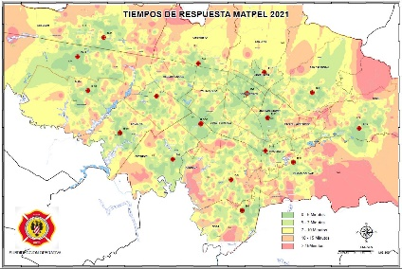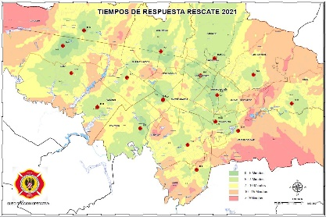
Fuente: Subdirección Operativa

Disponibilidad

- Parque Automotor

Para el año 2021 la disponibilidad de los vehículos operativos fue del 66.33% en promedio con corte a diciembre 2021, conforme a la información suministrada por el Centro de Coordinación y Comunicaciones (C.C.C.), presentando en el mes de marzo el reporte con menos disponibilidad de vehículos el cual fue de 62.4%, como se evidencia en la siguiente gráfica:

Grafica 8. Disponibilidad parque automotor Fuente
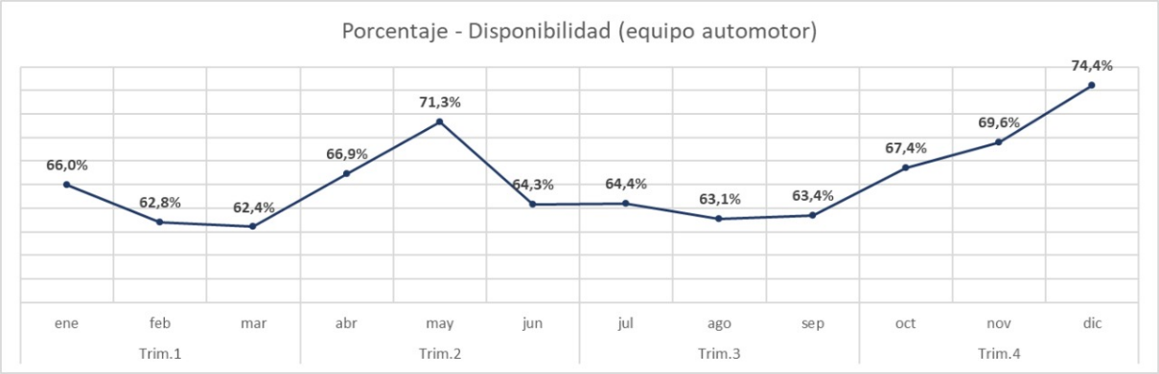
Fuente: Subdirección Operativa

- Personal operativo

La ciudad de Bogotá, D.C., a corte del 31 de diciembre 2021, cuenta con 613 uniformados al servicio de la ciudadanía, para la atención de incidentes, divididos en tres turnos y en las 17 estaciones de bomberos, conforme el consolidado por rango, reportado a la Subdirección de Gestión Humana por la Subdirección Operativa de la UAE Cuerpo Oficial Bomberos de Bogotá, se discrimina a continuación:

Tabla 24. Personal Operativo por rango
PERSONAL | CANTIDAD
Bomberos | 418
Cabos | 98
Sargentos | 85
Tenientes | 8
Subcomandantes | 0
Comandantes | 4
Fuente: Subdirección Operativa

Y tal como se evidencia en el siguiente gráfico se observa: 11 personas retiradas y tres (3) fallecidas, siendo el período entre mayo y agosto 2021, la mayor cantidad de bajas de personal operativo en la UAE Cuerpo Oficial Bomberos de Bogotá.

Grafica 9. Total, personal retirado y fallecido

Fuente: Subdirección Operativa

Para el año 2021 la disponibilidad del personal operativo en las estaciones y áreas que hacen parte de la UAE Cuerpo Oficial Bomberos de Bogotá, fue del 88.65% promedio conforme a la información suministrada por el Centro de Coordinación y Comunicaciones (C.C.C.), siendo el mes de enero el de menor disponibilidad con un 83% de personal operativo en las estaciones y áreas como se evidencia en la gráfica:

Grafica 10. Disponibilidad Personal Operativo
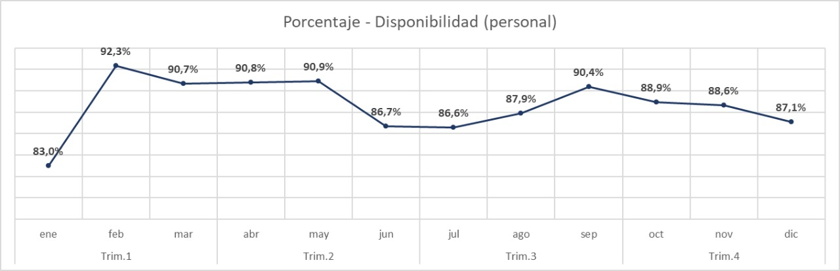
Fuente: Subdirección Operativa

Conformación Grupo Especializado Operador de Vehículos de Emergencia GOVE

De forma conjunta con la Subdirección Logística y el equipo de instructores en conducción vehículos especializados de la UAE Cuerpo Oficial Bomberos de Bogotá, se creó el nuevo Grupo de Operadores de Vehículos de Emergencias-GOVE, con el cual se busca mejorar la operación y la respuesta oportuna a los incidentes que se presenten en la ciudad, brindando la posibilidad de estructurar y cualificar los procesos de selección y vinculación de los operadores de vehículos de la Entidad y ampliando las posibilidades de capacitación, formación y entrenamiento requerido.

Órdenes Operativas

La Subdirección Operativa en el año 2021 a corte de 31 de diciembre 2021, tramitó un total 783 órdenes operativas en las que se destacan auditorias, perifoneo, acompañamientos a eventos masivos, reuniones sobre el POT y el Concejo de Bogotá, movilizaciones, mesas técnicas, comités, capacitaciones, simulacros, plan éxodo y retorno, operativos de vigilancia y control, atención de incidentes de gran magnitud dentro y fuera del Distrito Capital entre otras.

Plan de Fortalecimiento Operativo – P.F.S.O 2021

A corte a 31 de diciembre 2021 la Subdirección Operativa ejecutó el Plan de Fortalecimiento Operativo, mediante 11 metas que permitieron mejorar los preparativos, para la respuesta a las emergencias, el plan tuvo la participación del personal uniformado de la UAE Cuerpo Oficial Bomberos de Bogotá, las metas se detallan a continuación:

Grafica 11. Plan de fortalecimiento operativo 2021
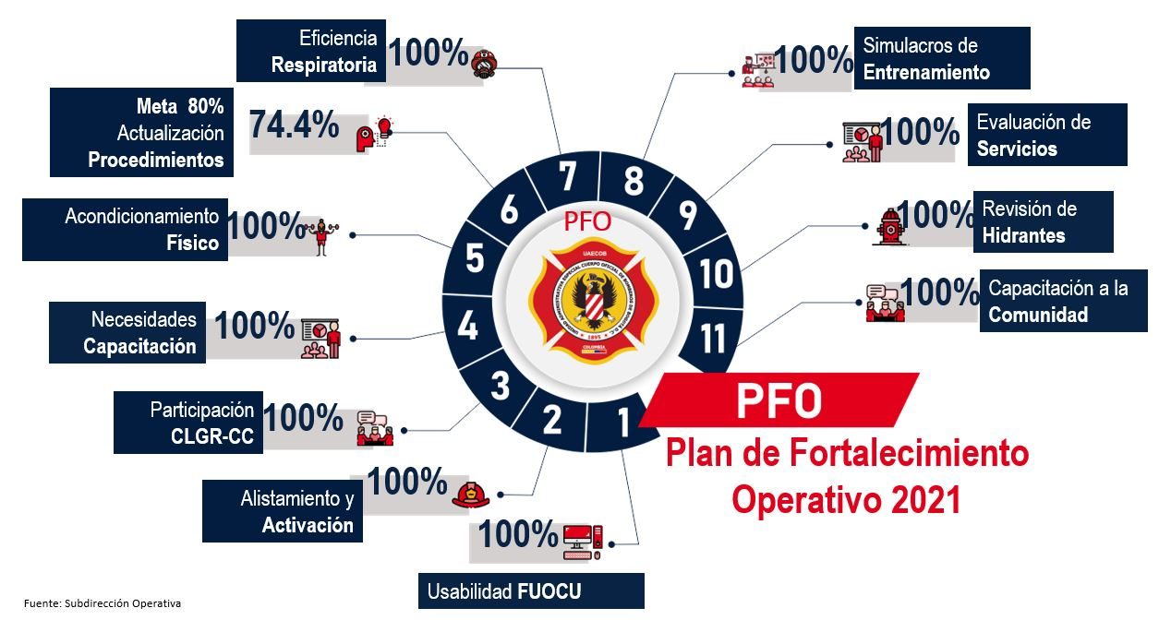
Fuente: Subdirección Operativa

- 1. Usabilidad del FUOCU: es el sistema de información misional de la Entidad, esta meta tuvo una ejecución del 100%.
- 2. Alistamiento y Activación: la cual tiene un cumplimiento del 100% en la realización de 33 ejercicios programados en el transcurso del año y un tiempo promedio en las 17 estaciones del 0:01:06.
- 3. Participación en los CLGR-CC: esta meta tuvo una ejecución del 100%, teniendo una asistencia a 358 convocatorias realizadas durante el año 2021 por las localidades.
- 4. Necesidades de Capacitación: en el mes de junio se recibieron por parte de las estaciones, los grupos especializados y los comandantes de compañía, las necesidades de capacitación, formación y entrenamiento del personal operativo de la UAE Cuerpo Oficial Bomberos de Bogotá, siendo este parte del insumo utilizado para la elaboración del documento “necesidades PIC 2022” que fue gestionado ante la Subdirección de Gestión Humana y se obtuvo ejecución de la meta al 100%.
- 5. Acondicionamiento Físico: esta meta tiene un avance del 99% y busca promover la participación en los procesos de promoción, prevención y acondicionamiento físico de los uniformados de la UAE Cuerpo Oficial Bomberos de Bogotá orientados desde SST.
- 6. Actualización de Procedimientos: con un avance del 74,43% entendiendo que la meta es el 80%, se actualizaron un total de 93 documentos entre manuales, guías, procedimientos, formatos, planes entre otros a cargo de la Subdirección Operativa, se pueden evidenciar en el siguiente gráfico, discriminados por cada una de las operaciones especiales de la UAE Cuerpo Oficial Bomberos de Bogotá y la gestión integral de Incendios.

Grafica 12. Actualización de procedimientos
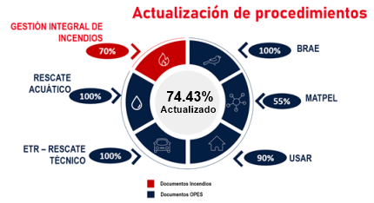
Fuente: Subdirección Operativa

- 7. Eficiencia Respiratoria: la meta tiene un avance del 100% en la realización de los ejercicios de “eficiencia respiratoria” y “seguridad en operaciones” actividades que permiten al personal mejorar sus aptitudes físicas y mejorar en temas de seguridad operativa.
- 8. Simulacros y Entrenamientos: en el año 2021 se realizaron un total de 25 simulacros y entrenamientos para un total de 100% de la meta cumplida.
- 9. Evaluación de Servicios: se realizó la priorización de 955 incidentes en busca de oportunidades de mejora y las buenas prácticas realizadas en la operación dando un total de 100% de la meta.
- 10. Revisión de Hidrantes: el personal operativo de las 17 estaciones realizó la revisión de 2.268 hidrantes ubicados en las diferentes localidades de la capital, dando un alcance a la meta del 100%.
- 11. Capacitación a la Comunidad: el personal operativo brindó apoyo en las distintas localidades de Bogotá, dando respuesta oportuna a las solicitudes realizadas por la comunidad a la UAE Cuerpo Oficial Bomberos de Bogotá y cumpliendo la meta al 100%.

Plan de Mejoramiento y Hallazgos Internos y Externos

En el año 2021 la Subdirección Operativa logro cerrar con éxito ocho hallazgos: seis internos y dos externos y se encuentran en proceso de cierre 13 hallazgos, de los cuales 12 están en gestión para ser cerrados y uno que fue cerrado, faltando el descargue correspondiente.

Grafica 13. Plan de mejoramiento 2021
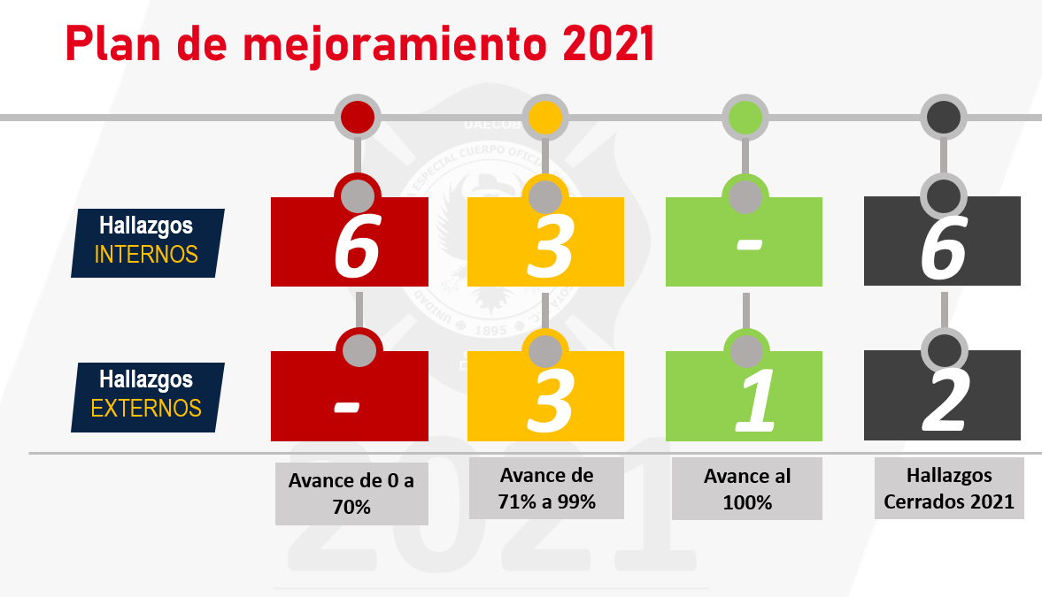
Fuente: Subdirección Operativa

Mesas de Trabajo Interinstitucionales

Para el año 2021 la Subdirección Operativa dentro del proceso de preparativos para la respuesta, apoyó y participó en distintas mesas de trabajo convocadas a nivel distrital, en las cuales se pudo compartir información relevante y en busca de generar un trabajo conjunto que beneficie a la ciudad.
- Asistencia a mesas de trabajo operativas y tecnológicas con el Centro de Comando, Control, Comunicaciones y Computo (C4), para la articulación del Sistema Distrital de Emergencias.
- Articulación con la Secretaría Distrital de Movilidad siendo invitada permanente la UAE Cuerpo Oficial Bomberos de Bogotá en la “Comisión Intersectorial de Seguridad Vial”, para las mesas de trabajo: 1. Infraestructura y protección a usuarios vulnerables y 2. Mesa de trabajo de formación y divulgación para la seguridad vial.
- Mesa de trabajo con IDIGER, IDPYBA, Secretaría Distrital de Ambiente y el grupo especializado BRAE – UAE Cuerpo Oficial Bomberos de Bogotá, con lo relacionado al manejo y disposición de abejas a nivel urbano y animales en abandono.
- Mesa de trabajo con Secretaría Distrital de Ambiente, IDIGER y el Equipo Especializado MATPEL- UAE Cuerpo Oficial Bomberos de Bogotá, con lo concerniente a la gestión de los residuos peligrosos con generados desconocidos o residuos huérfanos.
- Mesa de trabajo técnica de manejo de emergencias y desastres convocadas por el IDIGER a las entidades del Sistema Distrital de Gestión de Riesgos y Cambio Climático.
- Apoyos técnicos en las mesas de trabajado convocadas por la Dirección nacional de Bomberos de Colombia haciendo parte de la Plataforma Nacional de Búsqueda y Rescate Urbano - Subcomisiones de Rescate Acuático, K9, técnico con cuerdas, espacios confinados, vehicular y sistemas de aeronaves no tripuladas, Comité Nacional Asesor en Incendios Forestales, el Programa Nacional de Investigación de Incendios y Emergencias y Programa Nacional de Protección Contra Incendios y Seguridad Humana.

Fortalecimiento Tecnológico del Centro de Coordinación y Comunicaciones- C.C.C
- Se consolidó la integración entre el Datafeed (Base de Datos) de Premier One y el Sistema de Información Misional - FUOCO, de este modo se ha logrado que la información de la atención de incidentes repose en un expediente único por cada número de incidente con la información desde todas las fuentes de información disponibles (C.C.C, guardias de las estaciones y comandantes de incidente).
- Se capacitó al personal uniformado y personal de apoyo en la plataforma Premier One generando credenciales únicas para cada usuario.
- Se proyectó la resolución para la creación del Grupo Especializado en Comunicaciones y Coordinación en Emergencias, para fortalecer el talento humano y los recursos técnicos y tecnológicos de la Central de Radio.
Proyecto de Inclusión

En la vigencia 2021 la Subdirección Operativa ejecutó el proyecto de inclusión para personas con capacidades diferenciadas, conformando un equipo de 12 apoyos para el Centro de Coordinación y Comunicaciones de diferentes tipos de población.

Vinculación de Personal – Reactivación Económica para la Ciudad

Dadas las condiciones económicas de la ciudad post pandemia, la Subdirección Operativa, logró contribuir y contar con el apoyo de 17 mujeres especialmente cabeza de hogar, para ejecutar actividades asistenciales, con lo cual se pretende mejorar las actividades administrativas que demandan las 17 estaciones de bomberos, permitiendo que el personal operativo tenga más tiempo para la operatividad y la respuesta de la Entidad.



. Talento Humano

Una de las metas del Plan de Desarrollo Distrital 2020-2024 está orientada a “implementar al 100% un programa de capacitación, formación y entrenamiento al personal en el marco de la Academia Bomberil de Bogotá”, asociada al proyecto de inversión 7.658, “fortalecimiento del Cuerpo Oficial de Bomberos”. Así mismo, el talento humano es uno de los pilares del Plan Estratégico Institucional en el cual se formularon dos objetivos.
La Subdirección de Gestión Humana es la llamada a dar cumplimiento a dichos pilares estratégicos a partir de las funciones definidas en el Artículo 12 del Decreto Distrital 555 de 2011, de esta manera esa Subdirección definió y dio cumplimiento los siguientes planes institucionales para la vigencia 2021:

- Plan Estratégico de Talento Humano
- Plan Institucional de Capacitación
- Plan de Bienestar e Incentivos
- Plan Anual del Sistema General de Seguridad y Salud en el Trabajo
- Plan Anual de Vacantes
- Plan Anual de Previsión de Recursos Humanos
- Plan de Integridad

A los planes antes mencionados, se da articulación y ejecución a partir de los equipos de Calidad de Vida, Administración de Personal, Desarrollo Institucional, Seguridad y Salud en el Trabajo y Formación; además, de la ejecución de los programas y proyectos que permiten a la fecha tener los siguientes logros, los cuales se relacionan con los objetivos institucionales y los ODS a continuación:

Objetivo 5. Consolidar la Estrategia del Talento Humano
La Subdirección de Gestión Humana a enfocado su accionar en Identificar el impacto de situaciones internas y externas que pueden influir en el ciclo de vida laboral de los servidores de la UAE Cuerpo Oficial de Bomberos de Bogotá, generando rutas de valor encaminadas a fortalecer, acompañar y/o disminuir el efecto de estos cambios, en tal sentido se ha generado:

Subdirección de Gestión Humana
- Implementación de diferentes estrategias de salario emocional para los servidores.
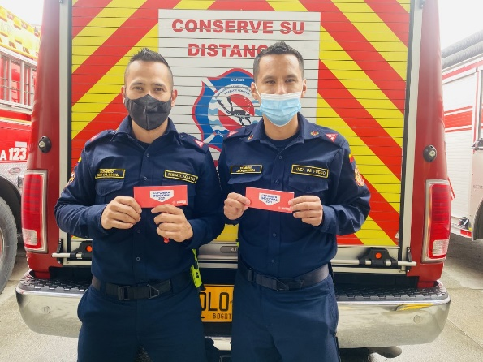
  - Cuponera de la Felicidad (cupones con beneficios como permisos por cumpleaños, por graduación, para acompañar la mascota, helado, entre otros), 661 servidores realizaron uso de 1.935 cupones en la vigencia 2021.
ODS Esfera Sociedad - Objetivo 3 – Salud y Bienestar
Objetivo PEI - Potenciar la gestión estratégica del Talento Humano
  - Programa de Bici Bomberos, se implementó el programa contando actualmente con actividades como encuestas de movilidad, realización de la semana de la bicicleta, 118 servidores que participan de manera activa, además de desarrollar ciclo paseos.
ODS Esfera Ambiente - Objetivo 13 - Acciones por el clima
Objetivo PEI - Potenciar la gestión estratégica del Talento Humano
  - Programa de Emprendimiento que busca generar un espacio de aprendizaje y crecimiento para los servidores, colaboradores y sus familias, que cuenten con un emprendimiento o con la intención de ampliar sus conocimientos y brindarles herramientas que permitan fortalecer y escalar sus ideas de negocio. Se cuenta con la participación de 56 emprendimientos.
ODS Esfera Economía - Objetivo 9 - Industria, innovación e infraestructura.
Objetivo PEI - Potenciar la gestión estratégica del Talento Humano
  - Política Pet Friendly, se creó y aprobó la política Pet Friendly que permite el ingreso de las mascotas de los servidores y colaboradores en las instalaciones de la Entidad en unos días específicos, dar lineamientos para el cuidado de los animales adoptados en las estaciones, entre otros.
ODS Esfera Sociedad - Objetivo 3 – Salud y Bienestar
Objetivo PEI - Potenciar la gestión estratégica del Talento Humano
  - Plan de Retiro Asistido creación del plan con el fin de proporcionar a los servidores, habilidades para que puedan adaptarse y afrontar la nueva etapa de su vida de manera positiva, descubriendo y fortaleciendo capacidades.
ODS Esfera Sociedad - Objetivo 3 – Salud y Bienestar
Objetivo PEI - Potenciar la gestión estratégica del Talento Humano
  - Programa de Horarios Flexibles se crean cinco diferentes horarios a los cuales puede inscribirse el personal administrativo, con el fin de fortalecer los espacios de familia, social y ocio, de acuerdo con las necesidades de los servidores.
ODS Esfera Sociedad - Objetivo 3 – Salud y Bienestar
Objetivo PEI - Potenciar la gestión estratégica del Talento Humano
  - Programa de Acondicionamiento Físico con la participación en promedio mensual de 443 servidores operativos.
ODS Esfera Sociedad - Objetivo 3 – Salud y Bienestar
Objetivo PEI - Potenciar la gestión estratégica del Talento Humano
  - Implementación del Programa de Teletrabajo con la vinculación de nueve servidores en la modalidad de trabajo suplementario.
ODS Esfera Sociedad - Objetivo 3 – Salud y Bienestar
Objetivo PEI - Potenciar la gestión estratégica del Talento Humano

- Apertura de la Primera Cohorte de Formación en Técnicos Laboral Bomberil de la Escuela de Bomberos UAE Cuerpo Oficial de Bomberos de Colombia con la participación de 25 estudiantes.
ODS Esfera Sociedad - Objetivo 4 – Educación de calidad
Objetivo PEI - Gestión del cambio en el Cuerpo Oficial de Bomberos Bogotá
- Ejecución de 165 Cursos, Capacitaciones, Charlas y Talleres para fortalecer los conocimientos de los operativos y administrativos en la decisión de situaciones de emergencia; impactando a más de 630 servidores.
ODS Esfera Sociedad - Objetivo 4 – Educación de calidad
Objetivo PEI - Gestión del cambio en el Cuerpo Oficial de Bomberos Bogotá

Grafica 14. Formación institucional gestión humana 2021
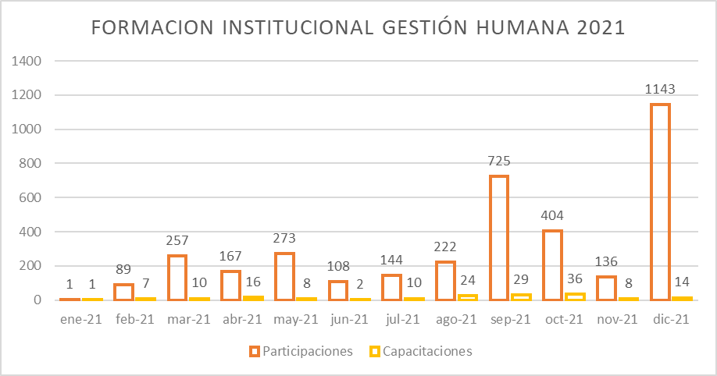
Fuente: Subdirección de Gestión Humana

- Vinculación de ocho Practicantes en las vigencias 2020-2021, teniendo como público objetivo en la primera fase al personal uniformado y sus familias.
ODS Esfera Sociedad - Objetivo 4 – Educación de calidad
Objetivo PEI - Gestión del cambio en el Cuerpo Oficial de Bomberos Bogotá
- Implementación de la Semana de la Salud con actividades como taller de actores viales, charlas, clases dirigidas, práctica de reanimación cardiopulmonar, atención psicosocial y el concurso de cocina saludable con impacto de 494 servidores y colaboradores.
ODS Esfera Sociedad - Objetivo 3 – Salud y Bienestar
Objetivo PEI - Potenciar la gestión estratégica del Talento Humano

- Con el fin de facilitar la interacción con los servidores a partir de campañas comunicativas y canales de comunicación dinámicos, se crean herramientas como: la cartilla laboral, el simulador de liquidación de horas laboradas, el ABC de Concurso de Méritos, a través del SharePoint de Gestión Humana, que presentó 13.445 visitas en la vigencia 2021.
ODS Esfera Sociedad - Objetivo 16 - Paz, justicia e instituciones sólidas
Objetivo PEI - Potenciar la gestión estratégica del Talento Humano
Objetivo PEI - Gestión del cambio en el Cuerpo Oficial de Bomberos Bogotá
A su vez la Subdirección de Gestión Humana realizó la siguiente gestión para el mejoramiento permanente de la Política de Gestión Estratégica del Talento Humano de Bomberos Bogotá de la siguiente manera:

- Para el cumplimiento de los estándares mínimos del sistema de Seguridad y Salud en el Trabajo y obtener un resultado del 98,75% en esta calificación, se realizaron las siguientes actividades para la vigencia 2021:
  - Aplicación de 380 vacunas para los servidores: toxoide tetánico - 149, contra fiebre amarilla - 82 y contra rabia -149.
  - Realización de exámenes médicos ocupacionales periódicos a 222 servidores.
  - Ejecución de 84 tamizajes visuales.
  - Gestión de COVID-19 en la Entidad con 2.100 acercamientos telefónicos para cerco epidemiológico y seguimiento al personal con sospecha o positivo, 378 aislamientos al personal con sospecha o positivo y acompañamiento psicosocial a familias de colaboradores fallecidos.
  - Atención en psicología de 152 personas, brindando apoyo emocional en situaciones de crisis. Además, se atendieron 81 servidores por eventos de alto impacto.
  - Inauguración de la primera sala lactante de la Entidad el día 8 de marzo.
  - Entrega de dotación de los botiquines de 14 estaciones y sede Comando, en el primer semestre de 2021.
  - Se realiza la verificación del cumplimiento de protocolos de bioseguridad de las 17 estaciones durante la vigencia 2021.
  - Con el apoyo de Formación y Capacitación en los meses de abril y mayo se realizó la socialización del "Protocolo de Bioseguridad COVID-19 UAE CUERPO OFICIAL DE BOMBEROS DE BOGOTÁ”, con el acompañamiento médico ocupacional de ARL Positiva. Se realizaron en total siete sesiones con una participación de 220 servidores y contratistas.

- Otorgar incentivos para educación, beneficiando 45 servidores e incentivos a los mejores funcionarios con el impacto de 211 servidores.

Además, se realizaron las siguientes gestiones de trámites administrativos para 2021:

- Se realizó depuración del 100% de pasivos asignados a la Subdirección, que se encontraban desde 2015, por un valor de $ 1.015.937.274.
- Articulación de la estructura documental de la Subdirección de Gestión Humana, a partir del Sistema de Gestión de la Calidad, con un avance del 68%.
- Revisión y actualización de información en SIDEAP de los servidores de la Entidad. Para hojas de vida, se tiene cumplimiento de revisión del 100% de los servidores y se realizó revisión de licencias de conducción y una campaña de actualización, en la que se cuenta con el 91% de las licencias actualizadas.
- Se adelantaron 118 trámites en el proceso de liquidaciones de demandas por horas extras por valor de $4.546.646.590.
- Se recaudaron $191.361.420 con las gestiones para el recobro de incapacidades a las EPS y ARL.
- Respecto a las historias laborales se han intervenido 645 historias laborales, lo que equivale a un porcentaje total de intervención del 87.20%, para expedientes activos y del 31.88% de expedientes de personal retirado.
- Se realizaron 55 comisiones en las que se destacan:
  - Apoyo en las labores de búsqueda y rescate en la República de Haití en la que participaron 22 servidores.
  - Apoyo para el proceso de reclasificación INSARAG en Suiza.
  - Participación en los comités y mesas de trabajo nacionales.
- En el proceso de vacaciones, se presentó una disminución del 34% en los períodos acumulados respecto a la vigencia 2020, para lo cual se gestionaron vacaciones para 458 servidores.

Objetivo 6 Implementar la estrategia de gestión del cambio en el Cuerpo Oficial de Bomberos
Al igual que con el objetivo número 1 del pilar de Talento Humano, es la Subdirección de Gestión Humana la encargada de potenciar el talento humano como activo más importante de la UAE Cuerpo Oficial de Bomberos de Bogotá, mediante el desarrollo de rutas de valor que permite fortalecer sus competencias desde el ser, el saber y el hacer, en busca de brindar un servicio cercano y de calidad a la ciudadanía.

Subdirección de Gestión Humana
Buscando dar cumplimiento a este objetivo, en el 2021:

- Se realizaron cinco (5) procesos de encargos, de los cuales se posesionaron 22 servidores.
ODS Esfera Sociedad - Objetivo 16 - Paz, justicia e instituciones sólidas
Objetivo PEI - Gestión del cambio en el Cuerpo Oficial de Bomberos Bogotá

- En la negociación sindical, se presenta un avance de cumplimiento de los acuerdos 2021 de 72%.
ODS Esfera Sociedad - Objetivo 16 - Paz, justicia e instituciones sólidas
Objetivo PEI - Potenciar la gestión estratégica del Talento Humano
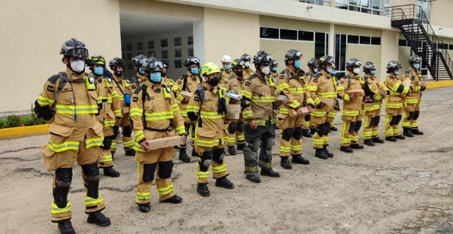
- Implementación del proyecto “Academia a la Estación” que busca fortalecer técnicamente las labores misionales de las unidades operativas en la entidad, llevando conocimiento, técnicas y tácticas, por medio de escenarios y recursos propios de los diferentes incidentes que atienden el personal operativo. En la fase inicial se han beneficiado 10 estaciones, fortaleciendo habilidades y destrezas en rescate vehicular, rescate con cuerdas y rescate eléctrico de 124 operativos.
ODS Esfera Sociedad - Objetivo 4 – Educación de calidad
Objetivo PEI - Gestión del cambio en el Cuerpo Oficial de Bomberos Bogotá

- Ejecución del proceso de inducción / reinducción para el personal en plataforma DOCEBO con una participación de 305 contratistas y 546 servidores, generando un impacto al 83% de los colaboradores y servidores de la entidad.
ODS Esfera Sociedad - Objetivo 4 – Educación de calidad
Objetivo PEI - Gestión del cambio en el Cuerpo Oficial de Bomberos Bogotá

- En el mes de noviembre, se llevó a cabo la prueba piloto del curso ‘Atención a víctimas de ataques con agente químico’, por un total de 16 horas, en el cual participaron 23 uniformados y se entregaron los kits de primera respuesta para las 17 estaciones.
ODS Esfera Sociedad - Objetivo 5 – Igualdad de género
Objetivo PEI - Gestión del cambio en el Cuerpo Oficial de Bomberos Bogotá

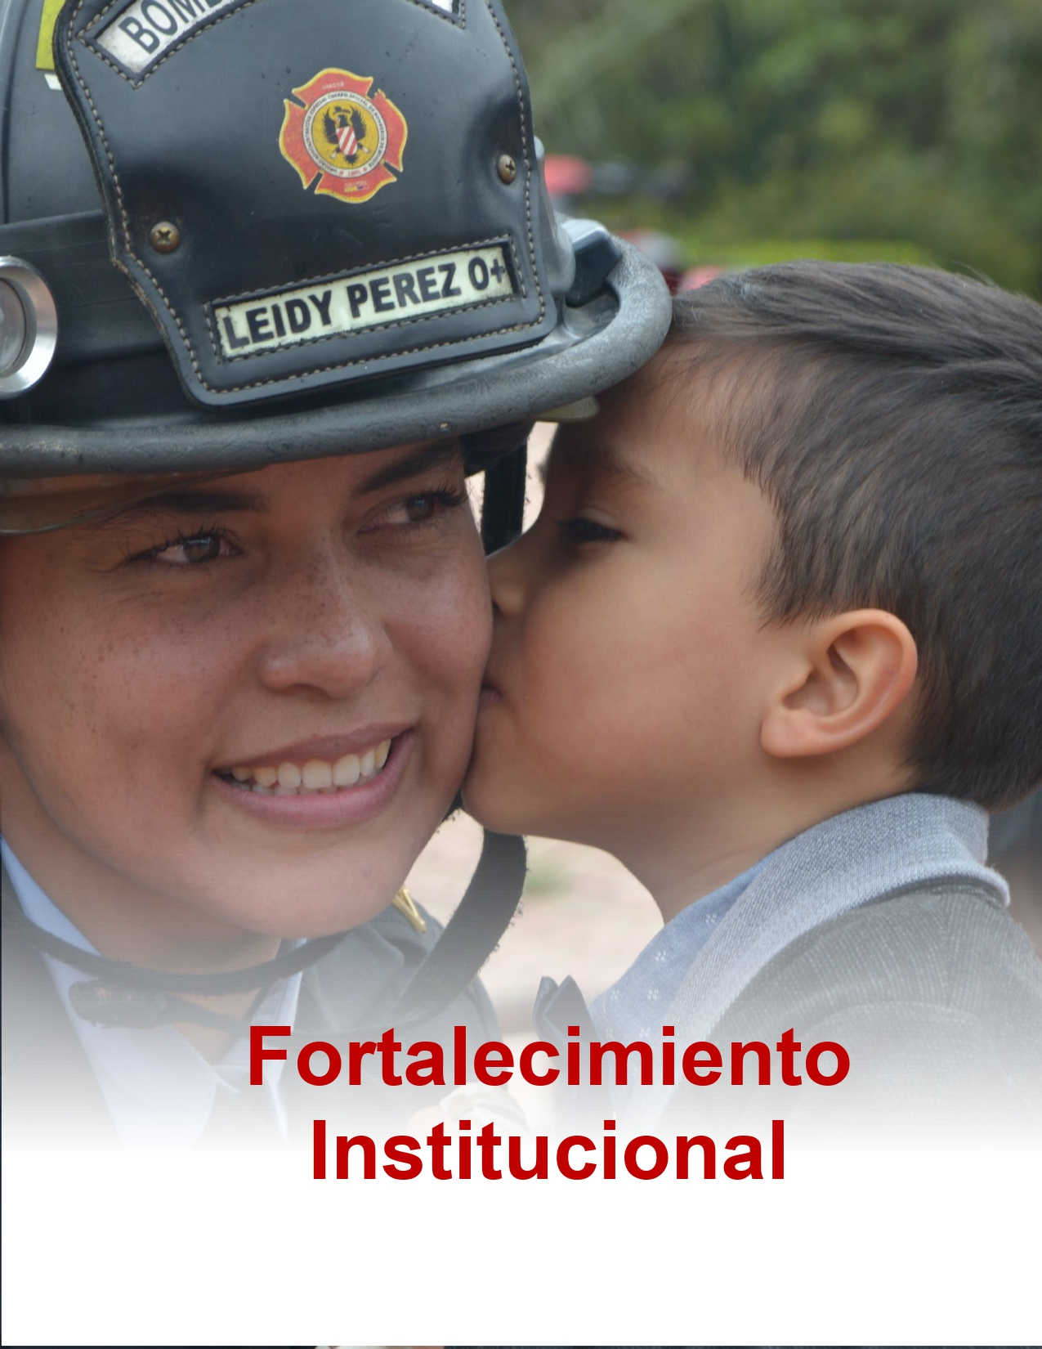

Fortalecimiento Institucional
El pilar de Fortalecimiento Institucional, se encamina a la generación de confianza de la ciudadanía, sobre el accionar y la gestión que realiza la Unidad Administrativa Especial Cuerpo Oficial de Bomberos, como una medida de acercamiento, transparencia y empoderamiento de la ciudadanía sobre sus instituciones, este pilar recoge gran parte de lo desarrollado por la dependencias de apoyo administrativo, al igual que con los pilares anteriores, se presentan a continuación los objetivos y aportes por dependencia.

Objetivo 7. Aumentar la Efectividad de los Servicios Ofrecidos
Este séptimo objetivo institucional, se plantea a partir de; aumentar los estándares de eficiencia, para que sus esfuerzos administrativos tengan un mayor impacto en la calidad de los servicios prestados. Esto tanto interna como externamente y de manera articulada entre las diferentes dependencias.

Dirección - Asuntos relacionados con Comunicaciones y Prensa
Con el objetivo de mantener informados a los públicos internos y externos de la entidad, desde la Dirección se lidera un proceso de comunicación permanente, abierta y transparente, que tiene un énfasis en la generación de campañas de prevención.

Comunicación externa: se han venido desarrollando acciones permanentes, veraces y transparentes, dirigidas la ciudadanía y demás públicos externos a través de:
- Redes sociales: Facebook, Twitter, Instagram, Youtube, TikTok y LinkedIn, en las que se realizaron 4.685 publicaciones.
- Sitio web: Se realizaron 1.006 publicaciones, en las que podemos discriminar: Visitas totales: 739.961 y Visitas únicas: 466.845
- Noticiero Bomberos Hoy: Se realizaron 52 publicaciones, las cuales se almacenan en el canal de YouTube de la entidad.

Información permanente a medios e comunicación para que transmitan mensajes a la comunidad en:
- Comunicados de prensa: (16)
- Ruedas de prensa. (14)
- Reportes de los incidentes más relevantes que impactan de alguna manera a la ciudad o a la gobernabilidad.
Comunicación hacia el diálogo y el aprendizaje:
- Más de 57 horas de transmisión en vivo con más de 47.793 personas impactadas.
- Lanzamos la 2da edición de la revista especializada AL RESCATE, un producto editorial del Cuerpo Oficial de Bomberos de Bogotá, que busca incrementar el conocimiento bomberil, con artículos técnicos y de investigación. Al momento se han lanzado dos ediciones, que se encuentran publicadas en el sitio web de la entidad www.bomberosbogota.gov.co

Comunicación Interna: Mantenemos actualizados a servidores y contratistas con información relevante y de utilidad a través de:
- Boletines internos.
- Portal web El Hidrante, con actualización diaria.
- Correo electrónico.
- Videos.
- Intranet.
- Campañas internas.

Oficina Asesora de Planeación

La Oficina Asesora de Planeación como encargada del manejo de los temas de las tecnologías de la información, desarrolló proyectos para la actualización y mantenimiento de la arquitectura tecnológica que busca mejorar los servicios ofrecidos por la Entidad, de lo anterior se destacan los siguientes logros:

- Continuando con una de las fases de la modernización de la Central de Despacho y la modernización de la Sala de Crisis en la UAE Cuerpo Oficial de Bomberos de Bogotá se instalaron equipos de video y audio que permiten la automatización de las salas.

- Se contrató la automatización de la Sala de Audiencias dentro del mismo espacio físico de la Sala de Crisis, para el aprovechamiento de los recursos de la Entidad.

- Se adquirió un sistema hiperconvergente y servidores para actualizar la infraestructura de servidores y virtualización, permitiendo mejorar el performance de las aplicaciones y bases de datos de la Entidad.

- Se contrató el mantenimiento correctivo y preventivo de los aires acondicionados, UPS y sistemas de video vigilancia:
- Se adquirieron equipos activos de red, continuando así con la actualización de los equipos que no cuentan con soporte por parte del fabricante.

- Se continúa con el soporte de la Mesa de Ayuda y se alquilaron equipos de cómputo, para brindar un mejor servicio a los usuarios de la UAE Cuerpo Oficial de Bomberos de Bogotá.

- Se renovó el licenciamiento del software que usa la entidad y se adquirieron nuevas licencias para dar respuesta a las diferentes necesidades de las áreas.

Es de destacar que se continuo con la parametrización del Portal de Emergencias que hace parte del sistema Misional (FUOCO), al igual que se fortaleció el uso y apropiación realizando capacitaciones en cada una de las estaciones.

Se desarrolló un WebService para el Portal de Servicios para la conexión con la Secretaría de Hacienda Distrital, lo que permitirá agilizar los trámites que realizan los ciudadanos ante la Entidad.

Se actualizó el Sistema de Gestión Documental y se viene desarrollando la integración en doble vía con ‘Bogotá Te Escucha’, para realizar el seguimiento y gestión de los PQRS.

De otra parte, se realizaron ajustes al sistema de seguridad y privacidad de la información de la UAE Cuerpo Oficial de Bomberos de Bogotá orientado al fortalecimiento institucional y a la mejora de indicadores, con el fin de salvaguardar la confidencialidad, integridad y disponibilidad de la información de los ciudadanos que maneja la Entidad.
Dentro de la gestión realizada a la seguridad de la información y las tecnologías de la información se desarrollaron las siguientes actividades:

- Se actualizó y aprobó el manual de Políticas de Seguridad de la Información y se ha acompañado en charlas de capacitación, para reforzar la importancia de la seguridad informática.

- Se realizó la identificación de vulnerabilidades en la plataforma tecnológica de la UAE Cuerpo Oficial de Bomberos de Bogotá.

- Se realizó simulación de ataques cibernéticos sobre la plataforma de la UAE Cuerpo Oficial de Bomberos de Bogotá.

- Se ejecutaron ejercicios de clasificación de activos de información en los procesos de la UAE Cuerpo Oficial de Bomberos de Bogotá.

Se contrató la primera fase de los Sistemas de Seguridad Electrónica, dentro de los cuales se adquirieron 21 cámaras adicionales para el edificio Comando de la UAE Cuerpo Oficial de Bomberos de Bogotá, se trasladaron los equipos de CCTV de la estación Marichuela a la nueva estación, se ejecutó el mantenimiento de las cámaras de video vigilancia en las 17 estaciones y se viene ejecutando el mantenimiento en el edificio comando de las cámaras ya instaladas.

En cuanto a la seguridad perimetral, se renovó el licenciamiento de; la herramienta de antivirus, el firewall de las aplicaciones WEB (WAF), y los certificados digitales.

El área de Tecnología elaboró varios de los mecanismos requeridos para la implementación de la Resolución 1519 de 2020. Entre estos planes se realizó lo siguiente:

- Análisis de vulnerabilidades y pen testing al sitio web Pagina WEB Bomberos Bogotá
- Se realiza charlas a toda la Entidad sobre datos abiertos.
- Se capacitó a toda la Entidad en temas de gestión de documentos para establecer accesibilidad.
Para el mejoramiento en el área de atención al ciudadano, se actualizó y puso en funcionamiento el sistema de manejo de filas en atención al ciudadano.
Se adquirieron licencias de Adobe como una herramienta para el mejoramiento de las campañas publicitarias.
Se actualizó la Página Web de la Entidad y se implementó la Resolución 1519 que permite la accesibilidad de las personas con discapacidad sensorial.
Se actualizó el licenciamiento de las herramientas de colaboración (Microsoft Office 365), la cual permite crear, gestionar y comunicar la información generada por la Entidad.

Objetivo 8. Incrementar la Cultura de Responsabilidad Institucional
La Unidad Administrativa Especial Cuerpo Oficial de Bomberos reconoce la obligación de prestar un servicio amable y efectivo a la ciudadanía reduciendo y mejorando trámites y ofreciendo mejores condiciones para la prestación del servicio.

El objetivo del proceso de servicio a la ciudadanía en Bomberos Bogotá es establecer las directrices de interacción entre la Entidad y la ciudadanía a través de canales efectivos de comunicación, para prestar una atención oportuna en el marco de la Política Pública Distrital de Servicio a la Ciudadanía y demás normas que regulan la atención ciudadana, a partir de este, la Entidad propende por garantizar el derecho a la información, a la comunicación y por ende al conocimiento, siendo la puerta de entrada para la garantía y el restablecimiento de los otros derechos, aportando a la superación de las necesidades sociales, la discriminación y la segregación.

Dirección

A cargo de Diego Andrés Moreno Bedoya, la Dirección de la Unidad Administrativa Especial Cuerpo Oficial de Bomberos de Bogotá, se encarga de liderar estratégicamente la gestión que realiza la entidad. Su equipo asesor está conformado por la Oficina Asesora de Planeación y la Oficina Asesora Jurídica con sus competencias propias, y también con un equipo de comunicaciones que impulsa iniciativas estratégicas para la efectiva operación del Cuerpo Oficial de Bomberos y de impacto para los grupos de valor y la ciudadanía en general.

Entre sus funciones se encuentran proponer políticas y estrategias sobre la gestión integral de incendios, preparativos y atención de rescates e incidentes con materiales peligrosos que en el Distrito Capital se deban
adelantar; también, de gestionar ante las autoridades locales, nacionales e internacionales la articulación de las acciones a implementar en coordinación con los planes y programas de los sistemas distritales y nacionales de prevención y atención de desastres.

En el marco de la misionalidad de la entidad, la Dirección de la misma también gestiona con organismos especializados a nivel nacional e internacional, para actuar de manera coordinada, siguiendo las directrices del Sistema Nacional de Bomberos. Propone y adopta modelos organizacionales para la oportuna atención, así como lidera el desarrollo y mantenimiento de la capacidad de respuesta a emergencias.

Lidera además iniciativas de valor, que aportan al desarrollo de la ciudad, a través de una estrategia de sostenibilidad, enmarcada en el objetivo estratégico de Incrementar la cultura de la responsabilidad institucional

Estas acciones estratégicas están orientadas a construir y desarrollar un plan para promover el desarrollo sostenible en 3 ejes: responsabilidad social, sostenibilidad ambiental y contribución al desarrollo local, en un esquema que se presenta a continuación.
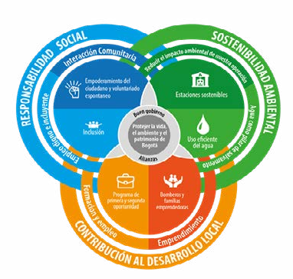

Algunos de los logros obtenidos en el periodo de este informe son:

Responsabilidad Social: Esta línea operacional se encuentran los ciudadanos, con quienes la entidad ha asumido el compromiso de cumplir su misión, y responsabilidades naturales, enfocándose en dos sublímelas.

Empleo digno e incluyente comprende todas aquellas acciones contundentes de bienestar que genere la entidad como empleadora mediante contratistas. Adicionalmente, se realizará un trabajo decidido a favor de la inclusión laboral sin importar, género, condición física, orientación sexual o raza, entre otras.

Inclusión Laboral: La entidad mediante su plan de acción ha logrado mejorar el servicio en sus estaciones mediante la Subdirección Operativa, quienes lograron contratar 17 asistentes Administrativas para agilizar los procesos misionales y de apoyo. Acciones a favor de la inclusión de la mujer.

Central de Radio; apertura de 5 plazas para emplear a personas de comunidades vulnerables dando especial énfasis a aquellos que cuentan con discapacidad física, o que han sido afectadas por el conflicto armado.

Contribución al Desarrollo Local: Se logró mediante la Universidad Fundación San Mateo un diplomado de Gestión Documental para tres personas libres que cumplieron su pena en mediante una preselección de FAI, quienes fortaleciendo sus conocimientos según la normatividad exigida por el AGN.

Estaciones sostenibles:

- Recolección de aguas lluvias en Estación Restrepo: 143 mil litros de agua lluvia captada este 2021
- Piloto movilidad eléctrica: 36% más eficiente y 99.8% menos de emisiones CO2 en inspecciones técnicas de Estación Restrepo en los meses de enero y febrero de 2021.
- Creación de espacios que permiten promover y fomentar la cultura de la bicicleta dentro de la comunidad interna de la entidad. (día internacional de la bicicleta y semana de la movilidad sostenible 2021) (facilitar espacios de experiencia directa con vehículos de micro movilidad, bicicletas, scooter y motos eléctricas) (adjunto fotos).
- Cooperación con empresas privadas para la exploración de movilidad eléctrica en la operación de Bomberos Bogotá, mediante el uso de vehículos comerciales de carga y tracción para apoyo a las emergencias. Preparación para seleccionar los vehículos y realizar pilotos en campo y operación en el 2022, según mesas de trabajo de estudio de los vehículo adecuados para las actividades seleccionadas. (adjunto diseño de vehículos y ejemplos)
- Inicio de proyecto de medición de calidad de aire en la estación de Fontibón, en alianza con la academia, Universidad de la Salle y la empresa privada; para evaluar sensores de bajo costo que puedan ser adquiridos y replicables en toda la ciudanía como eje fundamental en el cuidado de la salud pública y del medio ambiente contribuyendo a la mitigación y adaptación del cambio climático. Continuidad de este proyecto para la totalidad de las estaciones en el primer semestre de 2022, para mediciones durante todo el año.
- Gestión de alianzas con el sector privado para la implementación de proyectos del 2022, como el aprovechamiento de agua, infraestructura sostenible, sistema de información ARC y movilidad sostenible.
- Capacitación en prevención y programa de obsequios y donaciones a 400 niños y niñas vulnerables de la localidad de Los Mártires.

Subdirección Corporativa

De tal modo la Subdirección Corporativa a través de sus acciones no solo busca alcanzar un alto grado de satisfacción ciudadana, sino una actuación institucional ética y de servicio a la sociedad, con absoluto convencimiento de la dignidad e importancia de la labor que desarrolla la Entidad, con una visión de pertenencia y por ende cuidado de lo público a través de la articulación institucional, enmarcada en el trato digno, efectivo, oportuno, cálido y confiable, bajo los principios de transparencia, prevención y lucha contra la corrupción.

En este orden de ideas, para la vigencia 2021, se adelantaron acciones orientadas al fortalecimiento del servicio y la atención de la ciudadanía:

FORTALECIMIENTO DEL SERVICIO

- Fortalecimiento canales de interacción: además de los canales de interacción ya establecidos, se implementa:
Correos:tramiteconceptos@bomberosbogota.gov.co; riesgobajo@bomberosbogota.gov.co; denuncias@bomberosbogota.gov.co
Atención telefónica a través del celular: 3164739599
Chat WhatsApp: 3174043709
Botón Página Web para la denuncia de presuntos hechos de corrupción.
- Procesos de formación y capacitación: a fin de caracterizar y homogeneizar el perfil por competencias del equipo de servicio a la ciudadanía, en aras de brindar respuestas más oportunas, integrales y de calidad a las solicitudes se desarrollaron espacios de formación en temas de servicio a la ciudadanía, lenguaje claro, trámite de peticiones, enfoque diferencial, procesos y procedimientos internos, protocolos de servicio, tratamiento de datos personales, integridad, resolución de conflictos, y transparencia.
- Actualización documental: con el propósito de dar respuestas oportunas, eficaces e integrales a las solicitudes de la ciudadanía, armonizar procesos y procedimientos de servicio se actualizaron y elaboraron los siguientes documentos; caracterización del proceso de servicio a la ciudadanía, protocolo de atención ciudadana, política de tratamiento de datos, resolución del defensor de la ciudadanía, procedimiento trámite de requerimientos e instructivo canales de interacción; formatos: acto administrativo motivado, apertura de buzón, aviso respuesta, publicación respuesta anónimo, recepción de peticiones, procedimiento de satisfacción ciudadana y carta de trato digno.
- Diagnóstico del servicio: se adelantó revisión de las normas que dan directrices para garantizar un adecuado servicio a la ciudadanía, tomaron los formularios FOGEDI, FURAG, Política Pública Distrital de Servicio a la Ciudadanía y Ley 1712 de 2014, durante el proceso se identifican y definen acciones de mejora en el servicio de la Entidad.
- Hechos de corrupción: se diseña ruta de denuncia de hechos de corrupción, el cual se encuentra publicado en la Página Web de la Entidad, se gestiona habilitar un botón para denuncias de hechos de corrupción en la Página Web y se individualiza un correo exclusivo para recibir estas denuncias.
- Se define y firma por parte del director de la UAE Cuerpo Oficial de Bomberos de Bogotá y el equipo de servicio a la ciudadanía, acuerdo de confidencialidad y no divulgación de la información.
- Integración sistema de información: se integra el sistema de atención de peticiones del distrito ‘Bogotá Te Escucha’ y el sistema de gestión documental de Bomberos Bogotá.
- Sistema de alertas tempranas para el trámite de requerimientos ciudadanos. Es decir, que al correo de las personas designadas para administrar el sistema de quejas y soluciones y al de los jefes de dependencias, se remite semanalmente una notificación informando sobre el estado del trámite de los requerimientos, condición y/o situación en la que se encuentra la petición y a través de la cual se determina el cierre o continuidad del proceso de seguimiento.
- Puesta en marcha del sistema de turnos en el edificio Comando

Tramite de Peticiones

Durante el año 2021 Bomberos Bogotá tramitó y atendió un total de tres mil veintidós (3.022) requerimientos ciudadanos, siendo el mayor número de requerimientos las solicitudes de acceso a la información con el 46% de participación, seguida por las peticiones de interés particular con 25% y los reclamos con el 22%, los asuntos de estas peticiones se relacionan en su mayoría con la expedición del concepto técnico, la siguiente tabla muestra el comportamiento del trámite de requerimientos de la ciudadanía por tipo de petición y trimestre, siendo el primer trimestre de 2021 el período con mayor número de requerimientos:

Tabla 25. Peticiones por tipo
TIPO DE PETICIÓN | 1ER TRIMESTRE | 2DO TRIMESTRE | 3ER TRIMESTRE | 4TO TRIMESTRE | TOTAL 2021
Solicitud de Acceso a la Información | 284 | 218 | 405 | 482 | 1.389
Derecho de Peticion de Interes Particular | 300 | 215 | 140 | 103 | 758
Reclamo | 269 | 169 | 132 | 104 | 674
Solicitud de Copia | 11 | 37 | 21 | 29 | 98
Derecho de Peticion de Interes General | 18 | 6 | 9 | 17 | 50
Queja | 13 | 1 | 3 | 4 | 21
Denuncia por Actos de Corrupción | 1 | 6 | 3 | 1 | 11
Felicitación | 4 | 0 | 2 | 5 | 11
Consulta | 4 | 3 | 0 | 0 | 7
Sugerencia | 1 | 0 | 0 | 2 | 3
TOTAL | 905 | 655 | 715 | 747 | 3.022
Fuente: Sistema Distrital para la Gestión de Peticiones Ciudadanas - Bogotá Te Escucha

Para el período comprendido del 01 de enero al 31 de diciembre de 2021 se tuvo una oportunidad de la respuesta del 99,70%, así:

Tabla 26. Oportunidad de respuesta requerimientos
PERÍODO | PORCENTAJE
1ER TRIMESTRE | 99,0%
2DO TRIMESTRE | 99,8%
3ER TRIMESTRE | 100,0%
4TO TRIMESTRE | 100,0%
PROMEDIO 2021 | 99,70%
* Fuente: Sistema Distrital para la Gestión de Peticiones Ciudadanas - Bogotá Te Escucha

Para el período reportado se cuenta con un promedio de calidad de la respuesta del 62.3%, desde servicio a la ciudadanía se adelantó acompañamiento a las áreas a fin de mejorar la calidad de las respuestas brindadas a la ciudadanía, lo cual se refleja de manera positiva ya que se ve un aumento constante, logrando para el cuarto trimestre un 74% de calidad en las respuestas.

Tabla 27. Calidad de respuesta a requerimientos
PERÍODO | PORCENTAJE
1ER TRIMESTRE | 36,0%
2DO TRIMESTRE | 69,0%
3ER TRIMESTRE | 69,5%
4TO TRIMESTRE | 74,0%
PROMEDIO 2021 | 62,13%
Fuente: Reportes calidad de la respuesta

Atención a la Ciudadanía

Durante la vigencia 2021, se atendieron sesenta y nueve mil doscientos noventa y tres (69.293) personas a través de los canales de interacción con los que cuenta la Entidad, los motivos más recurrentes de la comunicación ciudadana fueron: solicitud de expedición de concepto técnico, ajustes y corrección de documentos, presentación del pago realizado y radicación, siendo el tercer trimestre el período con mayor promedio de atención:

Tabla 28. Atención ciudadana por canales de interacción
CANAL | 1ER TRIMESTRE | 2DO TRIMESTRE | 3ER TRIMESTRE | 4TO TRIMESTRE | TOTAL 2021
E-Mail | 12.664 | 13.042 | 15.209 | 14.614 | 55.529
Presencial | 3.229 | 1.990 | 4.447 | 2.776 | 12.442
Telefónico | 737 | 180 | 307 | 98 | 1.322
TOTAL | 16630 | 15.212 | 19.963 | 17.488 | 69.293
Fuente: Registro de atención diaria y correo electrónico

En este mismo sentido, de acuerdo con estas solicitudes ciudadanas se generaron veinticuatro mil setecientos treinta y tres (24.733) procesos de liquidaciones, radicaciones y recibos de caja, así:

Tabla 29. Trámites realizados
PERIODO | LIQUIDACIONES | RADICACIONES | RECIBOS DE CAJA MANUAL
OCTUBRE A DICIEMBRE | 5.310 | 4.910 | 276
JULIO A SEPTIEMBRE | 8.581 | 5.310 | 204
ABRIL A JUNIO | 6.198 | 4.718 | 142
ENERO A MARZO | 6.825 | 4.451 | 0
TOTAL | 13.891 | 10.220 | 622
Fuente: SAP, Sistema Misional y DOCEBO

Por otra parte, se realizó la medición de satisfacción de la ciudadanía en relación con la atención, obteniendo para el período de reporte una satisfacción del 88%.

Oficina Asesora de Planeación
En general, los Objetivos de Desarrollo Sostenible establecidos en la Agenda 2030 se fundamentan en la importancia de proteger los derechos humanos y la inclusión de toda la población sin distinción, por lo que su base es el estado social de derecho donde la participación ciudadana es un pilar que debe ser fortalecido, para garantizar ciudades y comunidades sostenibles (ODS-11) y lograr paz, justicia e instituciones sólidas (ODS-16).

Durante la vigencia 2021, la Unidad Administrativa Especial Cuerpo Oficial Bomberos de Bogotá realizó la identificación y caracterización de sus grupos de valor, grupos de interés siguiendo los lineamientos del Departamento Administrativo de la Función Pública, DAFP, Guía de caracterización de ciudadanos, usuarios y grupos de interés, de la Función Pública, DAFP y el Departamento Nacional de Planeación, DNP, así como el Manual Único de Rendición de Cuentas, MURC, del DAFP. Esta caracterización se constituye en un insumo para implementar acciones de mejora que permitan fortalecer la gestión institucional, mejorar la relación con la ciudadanía y responder a las necesidades en rendición de cuentas, transparencia y participación ciudadana. Para consulta detallada de los grupos de los usuarios y grupos de interés, el documento está publicado en el siguiente enlace del portal institucional: Vínculo de acceso a transparencia en página web Bomberos Bogotá

Durante este año y siguiendo la estrategia de rendición de cuentas y el plan de participación institucional, se realizaron numerosos ejercicios de diálogo utilizando herramientas digitales y de comunicación y se ejecutó una audiencia pública de rendición de cuentas con metodología mixta: presencial y virtual.

Actividades de Participación Ciudadana y Rendición de Cuentas:

Durante el 2021 se fortalecieron las experiencias de interacción y diálogo con la ciudadanía, innovando para acercar más al ciudadano al conocimiento de la gestión de la Entidad. El plan de participación se desarrolló en dos ejes temáticos: gestión misional de la Entidad y rendición de cuentas

Gestión Misional de la Entidad

Se han desarrollado espacios de conocimiento en la ciudadanía alrededor de su misión de proteger la vida, el ambiente y el patrimonio, a través de la gestión integral de riesgos de incendios, atención de rescates en todas sus modalidades e incidentes con materiales peligrosos en Bogotá y su entorno.

A través de las herramientas tecnológicas, utilizando los canales virtuales de la Entidad, se han desarrollado diálogos ciudadanos entorno a los trámites (concepto técnico), los servicios que presta la entidad, en los temas priorizados de acuerdo con los intereses de los grupos de valor.

Ilustración 22. Eventos de Socialización con grupos de valor
 | 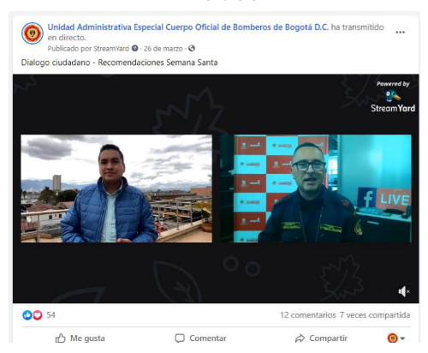
Evento Inspecciones Técnicas (marzo 2)  Enlace Facebook inspecciones técnicas  Alcance: 4.426 personas  Interacciones: 706  Reproducciones: 1.107 | Recomendaciones Semana Santa (marzo 26)  Enlace: Enlace recomendaciones de semana santa  Alcance: 2.513 personas  Interacciones: 382  Reproducciones: 868
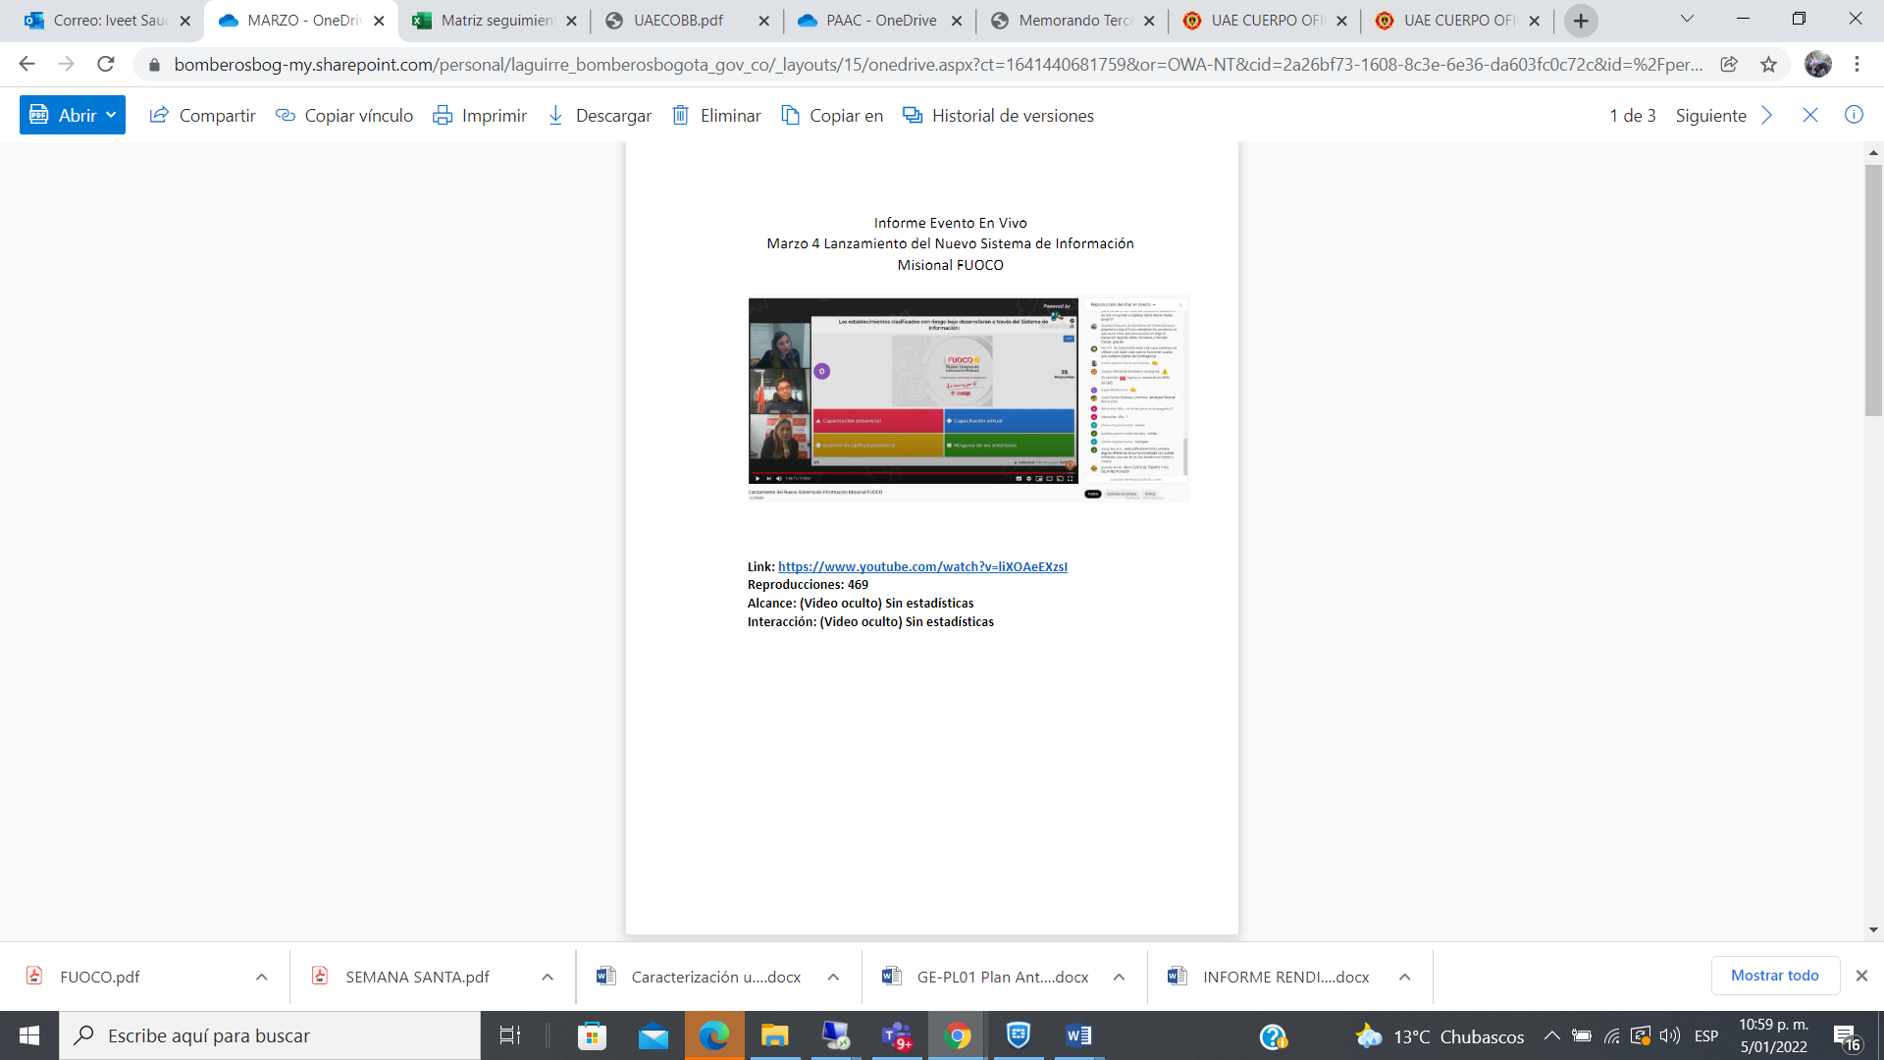 | 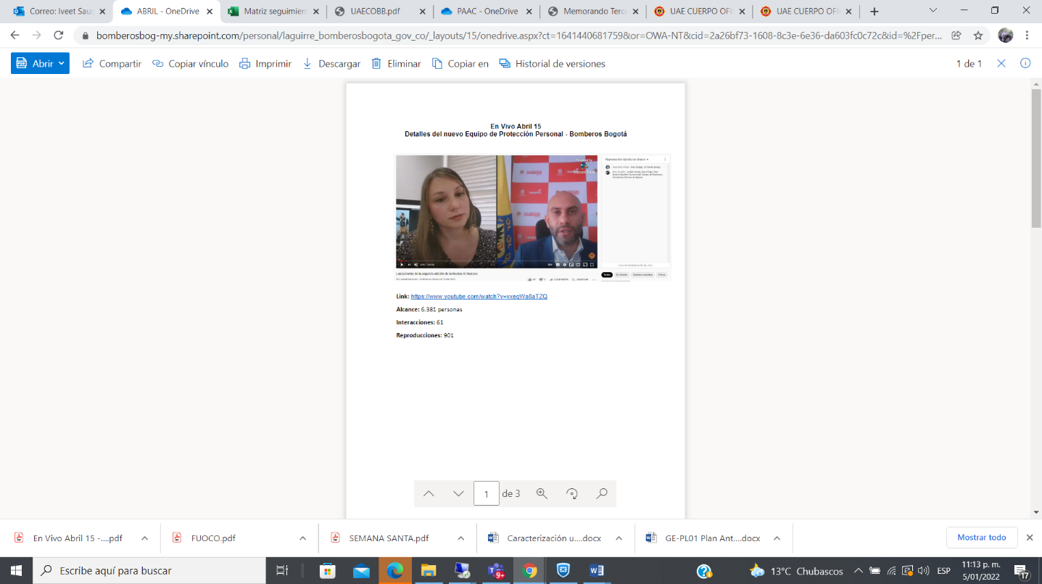
Lanzamiento del Nuevo Sistema de Información Misional FUOCO (marzo 4)  Link: https: Enlace YouTube Lanzamiento FUOCO  Reproducciones:469 | Detalles del nuevo Equipo de Protección Personal (abril 15)  Enlace YouTube nuevo equipo de protección personal  Alcance: 6.381personas  Interacciones: 61  Reproducciones: 901
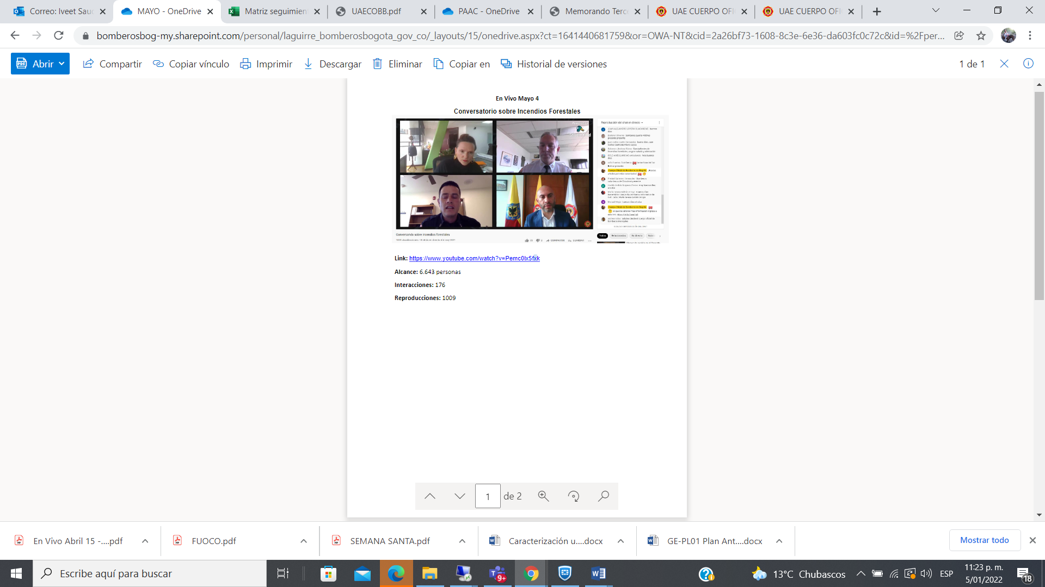 | 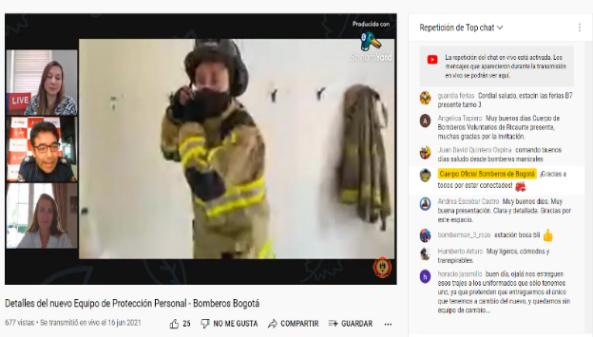
Conversatorio Incendios Forestales (mayo 4)  Enlace: YouTube conversatorio  Alcance: 6.643 personas  Interacciones: 176  Reproducciones: 1.009 | Nuevo Equipo de Protección Personal (junio 16)  Enlace: YouTube equipo de protección  Alcance: 2.260 personas  Interacciones: 35  Reproducciones: 586
Fuente: Oficina Asesora de Planeación

Así mismo, se realizaron cinco espacios de diálogo en cooperación con aliados estratégicos y dirigidos a grupos de interés y ciudadanía sobre gestión del conocimiento en temas misionales, estas actividades fueron denominadas Máster Class, las cuales generaron como incentivos a sus participantes certificados sobre los temas tratados: Rescate Técnico, Aseguramiento de Aguas, Incendios Forestales, Materiales Peligrosos y Seguridad Humana, y Protección Contra incendios. En la realización participaron 11 expertos internacionales y 17 expertos nacionales, de organizaciones como ALAREV, Escuela de Bomberos de Francia, Bomberos Houston, Fundación Universitaria de Ciencias de la Salud, Bomberos Aeronáuticos y Cuerpo Oficial de Bomberos de Bogotá. Logrando una conexión con aproximadamente 350 personas por sesión de países como México, Argentina, Perú, Chile, Venezuela, Ecuador y Colombia.

Rendición de Cuentas

La entidad realizó divulgación permanente de información en lenguaje claro sobre la gestión de la Entidad tanto a la ciudadanía como a los servidores públicos de la Entidad.

Se realizaron publicaciones semanales del informativo "Bomberos Hoy", como fuente de información permanente sobre la labor diaria en la prestación del servicio, los avances en la gestión y las actividades de fortalecimiento institucional.

La Entidad adoptó canales virtuales para realizar diálogos participativos tanto con la ciudadanía como con los servidores públicos y contratistas de la Entidad, y realizó la convocatoria usando herramientas digitales como redes sociales institucionales,
Correo electrónico y Página Web, para los diferentes ejercicios de diálogo y rendición de cuentas.
En la vigencia 2021 se contemplaron acciones para promover la cultura de rendición de cuentas y los espacios de interacción con la ciudadanía, entregando información clara y transparente sobre los asuntos de gestión de la Entidad y sobre el cumplimiento de la misión, permitiendo a los usuarios conocer sobre la prestación del servicio y garantizando la participación y el control ciudadano.

Asimismo, las acciones ejecutadas obedecen a las directrices sobre Gobierno Abierto Bogotá, entregadas en la Directiva 005 de 2020 de la Alcaldía Mayor de Bogotá y que se desarrollan en el marco del Plan de Desarrollo “Un nuevo contrato social y ambiental para la Bogotá del siglo XXI”, propósito de gobierno: "Construir Bogotá-Región con gobierno abierto, transparente y ciudadanía consciente". La implementación de este modelo demanda de la Entidad realizar un proceso permanente de rendición de cuentas basado en los pilares de transparencia, colaboración, participación y servicio a la ciudadanía.

Información Adecuada para la Rendición de Cuentas:

A continuación, se listan las entregas de información a través de prensa y medios de comunicación:
• Temporada de sequía con Secretaría de Ambiente (enero)
• Nuevas máquinas de bomberos con noctámbulos (febrero)
• Inspecciones técnicas (febrero)
• Temporada de lluvias (febrero)
• Entrega de desfibriladores (marzo)
• Bomberitos (marzo)
• Live de prevención por semana santa (marzo)

Responsabilizarse en la Rendición de Cuentas

La Entidad en procura de incentivar y capacitar a los grupos de valor en el ejercicio de control social de la Entidad realizó una capacitación en “Participación Ciudadana y Rendición de Cuentas”, dirigida a los grupos de valor del sector seguridad. Allí se dio respuesta a las preguntas formuladas por la ciudadanía.

En Vivo junio 17: capacitación “Participación Ciudadana y Rendición de Cuentas”
Enlace: video Facebook capacitación “Participación Ciudadana y Rendición de Cuentas”
Alcance: 1.232 personas
Interacciones: 119
Reproducciones: 495
Reproducciones propias: 455
Reproducciones Secretaría de Seguridad: 40

Audiencia Pública de Rendición de Cuentas (julio 2020 – junio 2021)

La audiencia de rendición de cuentas de la Unidad Administrativa Especial Cuerpo Oficial Bomberos de Bogotá, julio 1, 2020 a junio 30, 2021 se realizó el día 31 de agosto a las 10:00 a.m. con transmisión en vivo por YouTube con un alcance de 6.385 personas, 1.421 reproducciones y una calificación general de 4,5/5.

Número de asistentes virtuales: Enlace YouTube video trasmisión audiencia pública de rendición de cuentas
Alcance: 6.385
Reproducciones: 1.421
Mensajes chat: 236
Récord usuarios a la vez: 209
Número de asistentes presenciales: 33

Este espacio fue concebido bajo los lineamientos dispuestos por el Departamento Administrativo de la Función Pública, (en adelante DAFP), en el Manual Único de Rendición de Cuentas (en adelante MURC), las directrices de la Veeduría Distrital presentadas en el documento Metodología Proceso de Rendición de Cuentas de la Administración Distrital y Local, y el protocolo para la rendición de cuentas permanente en las entidades del distrito (diciembre 2020).
La convocatoria a la ciudadanía y grupos de interés a esta audiencia se realizó a través de correo electrónico (233 invitaciones a grupos de interés identificados), redes sociales, página de internet institucional y comunicaciones por correspondencia.
El informe detallado de la jornada de rendición de cuentas como de las preguntas y respuestas, puede ser consultado en el siguiente enlace del portal web institucional: UAE CUERPO OFICIAL BOMBEROS DE BOGOTÁ (bomberosbogota.gov.co)

- Actividades de relacionamiento y articulación con grupos de interés:

▪Conversatorio sobré incendios forestales con bomberos california, se llevó a cabo el 04 de mayo del 2021.

▪Conversatorio sobre gestión de la respuesta a incidentes con materiales peligrosos, se realizó de manera conjunta entre el Cuerpo Oficial de Bomberos y Aprocof el miércoles, 26 de mayo del 2021.

▪Campaña no te expongas con la ANDI el 17 de junio de 2021, se llevó a cabo el lanzamiento de nueva versión de la campaña “NoTeExponGAS”.

▪Jornada de prevención con niños y niñas del barrio Santa fe, Localidad Mártires: Junto con el IDIPRON y la Secretaría de Seguridad en marzo del 2021
Política de Transparencia y Acceso a la Información Pública

En el 2021, se realizó la publicación de la información de carácter público y la verificación de las condiciones establecidas de la Ley 1712 de 2014.

En este sentido, acatando la Resolución 1519 de 2020 del MINTIC y la circular 018 de 2021 de la Procuraduría Nacional, se reestructuró el esquema de publicación de la Página Web de la Entidad y se generaron ajustes estructurales en la Página Web en cumplimiento a los requisitos del Anexo I de la Resolución 1519 de 2020 sobre accesibilidad.

Así mismo, se realizaron dos sesiones de sensibilización y socialización en lo relacionado con las características de accesibilidad de la información publicada y los contenidos de dichos documentos con los servidores y contratistas de la Entidad.
Además, se habilitó el botón “Participa” dando cumplimiento a la Resolución 1519 de 2020 y siguiendo el documento “Lineamientos para Publicar Información en el Menú Participa del DAFP”, donde los ciudadanos y grupos de interés podrán acceder a información relacionada con los diferentes espacios habilitados por la Entidad, para ejercer su derecho de participación en la gestión de la Entidad, permitiendo fomentar la interacción que permita la generación de valor público.

Como se estableció en el Plan Anticorrupción 2021, componente de transparencia y acceso a la información, la Entidad actualizó el inventario de activos de información y activos críticos, y realizó la clasificación de datos abiertos. Esta actualización, está conforme a las directrices de MINTIC y se articuló con el nuevo mapa de procesos de la Entidad.

Se realizó la revisión normativa soporte de los trámites y Otros Procedimientos Administrativos, OPA, de la Entidad y se efectuaron mesas de trabajo con la secretaría General y el apoyo del Departamento de la Función Pública, depurando el registro en el Sistema Único de Trámites, SUIT.

Las acciones realizadas en la vigencia 2021, enfocadas en la implementación de la política de transparencia, dieron cumplimiento a los requisitos establecidos por la Ley 1712/2014 y la Resolución 1519/2020, preparando a la Entidad para las revisiones en esta normatividad por parte de los entes de control y garantizando así a la ciudadanía y grupos de interés el acceso a la información pública de la Entidad.

Política de Racionalización de Trámites

Como parte del Plan Anticorrupción y Atención al Ciudadano 2021, se realizó la revisión normativa de los trámites y OPAS identificados en el inventario de la entidad, este ejercicio se realizó en dos fases, la primera con un análisis realizado por la Oficina Asesora Jurídica de la normatividad soporte de los servicios que presta la entidad a la luz de la Ley 1437 de 2011, las leyes de racionalización y anti-trámites, Ley 962 de 2005 y el Decreto Ley 019 de 2012 y la ley 2052 de 2020, y en una segunda fase se realizaron mesas de trabajo con la secretaria general y la Función pública, de las cuales se llegó a las siguientes conclusiones respecto a los servicios reportados por el Cuerpo Oficial Bomberos de Bogotá.

1. Gestión de aglomeraciones. De acuerdo con la caracterización de trámites y OPAS, se concluye que este servicio cumple con las características de un posible trámite. Se debe definir si es un trámite modelo o no para ser utilizado por todas las entidades territoriales que emitan el concepto o autorización correspondiente. Es necesario que la Función Pública defina el trámite modelo ya que se debe revisar cómo va a quedar, toda vez que, en este caso en particular, Bomberos emite el concepto dentro del permiso de aglomeraciones que otorga Secretaría de Gobierno.

2. Capacitación de curso Seguridad y protección contra incendios – Pirotecnia. Se concluyó que por tratarse de una capacitación no es objeto de inscripción en SUIT, la UAE CUERPO OFICIAL DE BOMBEROS DE BOGOTÁ deberá realizar reuniones internas y con las entidades externas involucradas en el tema de pirotecnia con el objeto de identificar los soportes que permitan la inscripción del trámite.

3. Capacitación Brigadas Contra Incendios Clase I Reentrenamiento. Se concluyó que por tratarse de una capacitación no es objeto de inscripción en SUIT.

Así mismo, como resultado del análisis realizado se identificaron los posibles trámites a eliminar.

4. Pirotecnia al público: No es objeto de inscripción en el SUIT, dado que no cumple con los atributos de un trámite y se identificó que la tarifa que se cobra corresponde al préstamo de la máquina.

5. Capacitación externa comunitaria: No es objeto de inscripción en el SUIT dado que no cumple con los atributos de un trámite, sino que se trata de una capacitación.

6. Capacitación externa empresarial para brigadas contraincendios: No es objeto de inscripción en el SUIT dado que no cumple con los atributos de un trámite, sino que se trata de una capacitación.
7. Certificación cruz de malta: Se eliminó del SUIT dado que además de no estar vigente, no cumple con los atributos de un trámite.

8. Revisión de proyectos. Se eliminó del SUIT dado que no cumple con los atributos de un trámite.

9. Simulacros. Se eliminó del SUIT dado que no cumple con los atributos de un trámite.
.
10. Simulaciones. Se eliminó del SUIT dado que no cumple con los atributos de un trámite.

11. Club bomberitos prevención para niños. Se mantiene en el SUIT, cumple con los atributos de un OPA, Otro procedimiento administrativo.
12. Constancia de atención de emergencia. Cumple con los atributos para ser consulta de información. Pero al no estar unificada en una base de datos dicha información no puede tratarse en lo inmediato como una consulta de información y por lo tanto no puede ser registrada en el SUIT.

13. Concepto técnico de seguridad humana y sistemas de protección contra incendio. Este servicio que cumple los atributos de un trámite requiere elevar consulta a la Función Pública respecto al asunto tarifario, ya que este trámite es prestado a nivel nacional y se requiere regulación detallada de la norma.

De acuerdo con el análisis anterior y como parte de la estrategia de racionalización de trámites 2021 inscrita en el Sistema Único de Información de Trámites, SUIT, la UAE CUERPO OFICIAL DE BOMBEROS DE BOGOTÁ eliminó el Procedimiento administrativo, OPA, Simulaciones, cuyo propósito de cara al usuario es recibir asesoría en la formulación de los planes de emergencias y contingencias para empresas, edificios, etc. en temas de seguridad humana y sistemas de protección contra incendios. Para esto, se eliminó el procedimiento “Realización de Simulacros y Simulaciones PROD-MIS-GR-3-0”, y se eliminó del SUIT de acuerdo con la Ley 962 de 2005.

Así mismo el OPA, Club bomberitos prevención para niños, fue sujeto de acciones de racionalización en el 2021, actualizando el procedimiento, lo que permitió disminuir los tiempos de respuestas y se habilitó la realización del curso por medios virtuales, permitiendo la inscripción por formulario en la página web, así como la obtención del certificado es de manera automática al finalizar el curso. Esto permitió la realización de 5 cursos con la participación de niños y niñas en condiciones de la pandemia actual.

Oficina Asesora Jurídica

Si bien la oficina Asesora Jurídica no posee responsabilidad directa en el desarrollo de los proyectos que se generan a partir del Plan estratégico Institucional PEI 2020-2024, su accionar aporta significativamente a la contribución de diferentes logros, a continuación, se presenta esta relación.

Tabla 30.Aportes Oficina Asesora Jurídica a ODS
LOGROS CUALITATIVOS | AVANCE EN ATENCIÓN - DERECHOS CIUDADANOS | CONTRIBUCIÓN A ODS | CONSTRUCCIÓN DE PAZ Y APORTES A LA IGUALDAD DE GÉNERO Y EMPODERAMIENTO DE LAS MUJERES
Implementación completa del SECOP II para todos los procesos, Rediseño del Proceso de Gestión Jurídica, se acompañó a todas las áreas en la gestión contractual para el cumplimiento de su misionalidad | Implementación de SECOP II incrementó el acceso ciudadano y de veeduría a los procesos contractuales y se mejoró el acceso a la información aumentando los niveles de eficiencia de respuestas a PQRS | Objetivo 5: Lograr la igualdad entre los géneros y empoderar a todas las mujeres por medio de dar garantías de igualdad a quiénes prestan servicios a la Oficina y de paridad de género. Igualdad de remuneración y honorarios por prestación de servicios y paridad en número | Nuestra dependencia contribuye al cumplimiento de los ODS 5 y 16 como se describe en la columna precedente en los dos campos que se señala: Construcción de paz por medio de implementación y promoción de medidas de transparencia y a la igualdad de género garantizando la paridad en número de prestadores de servicios y en sus honorarios
 |  | Objetivo 16: Promover sociedades justas, pacíficas e inclusivas: implementación y promoción de medidas de transparencia y buenas prácticas que propendan por la eliminación de la corrupción al interior de la entidad a través de la correcta identificación y gestión de los riesgos
Fuente: Oficina Asesora Jurídica

Si bien se mencionó la relación no directa de la Oficina Asesora Jurídica con el Plan Estratégico Institucional, el desarrollo de las actividades misionales de la oficina en mención se enmarca en el fortalecimiento Institucional, entendiendo que las acciones buscan incrementar la confianza institucional al interior y al exterior de la UAE Cuerpo Oficial de Bomberos de Bogotá y a la promoción de la cultura de la responsabilidad institucional.

Para ello, como se observará más adelante, la OAJ ha desarrollado actividades que buscan: 1) Agilizar los tiempos de respuesta internos y externos, especialmente si se refiere a consultas ciudadanas. 2) Incrementar las acciones tendientes a la salvaguarda de la defensa judicial de la entidad.3) Comunicar adecuada y permanentemente las necesidades contractuales de la UAE con el fin de incentivar la participación de la empresa privada en los procesos de contratación.

Es clave anotar, que la Oficina lidera la defensa jurídica de la entidad y la gestión contractual y normativa, a través de la producción de conocimiento, la planeación y las acciones de mejoramiento que permitan prevenir el daño antijurídico y fortalecer la defensa jurídica de la Entidad y la gestión contractual en el marco de las políticas MIPG.

Un ejemplo de ello, es la expedición del Acuerdo 001 de 2021 correspondiente a la política de Defensa Jurídica de la Entidad que no estaba establecida, la organización y sistematización de los actos administrativos de la Entidad, la elaboración de un instrumento manual para el seguimiento de las respuestas a las distintas solicitudes y peticiones de la ciudadanía y de los entes de control, que buscan aumentar la transparencia, la participación y el servicio a la ciudadanía, así como la generación de confianza en el sector empresarial respecto a los procesos contractuales de la entidad.

A continuación, se presentan los temas de trabajo de la Oficina Asesora Jurídica:

Ilustración 23. Contenidos RdC oficina Asesora Jurídica
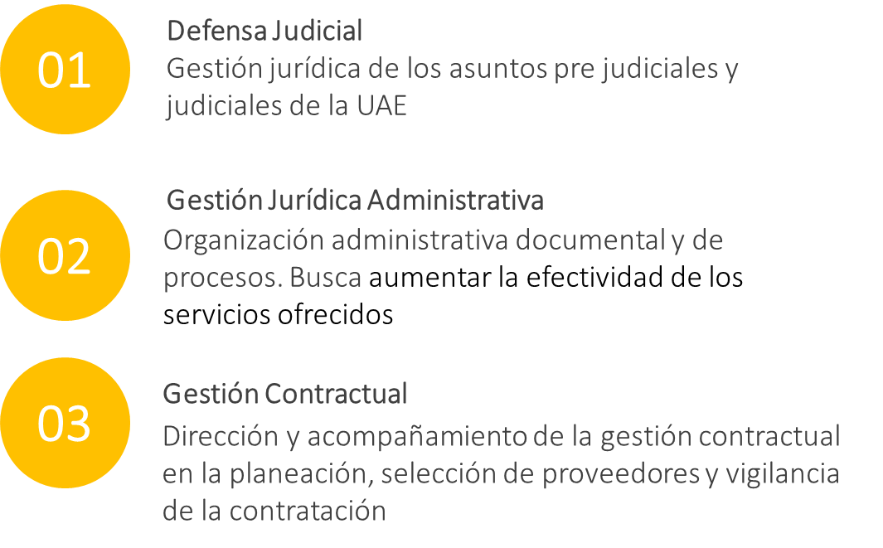
Fuente: Oficina Asesora Jurídica

Gestión jurídica de defensa judicial

Gracias al profesionalismo y la correcta gestión realizada por el equipo de defensa, al seguimiento riguroso para atender los procesos jurídicos, se logró:

- Realizar pagos a conciliaciones y cumplimiento de sentencias judiciales, buscando celeridad en los pagos para el personal operativo de la entidad.
- Tramitar 233 procesos judiciales, entre ellos, se recibieron 21 solicitudes de conciliación, con pretensiones por valor de $1.057 millones, disminuyendo pasivos y reservas presupuestales correspondientes al rubro de sentencias.
- Se ha propendido por garantizar la disponibilidad de los recursos realizando gestiones administrativas tendientes a obtener traslados provenientes de la Secretaría de Hacienda, para cumplir con lo adeudado por la entidad, para los años de servicios prestados por los operativos.
- Expedir el Acuerdo 001 de 2021 correspondiente a la política de Defensa Jurídica de la Entidad.

En relación con el detalle de la gestión se tiene:

- Se recibieron 21 solicitudes de conciliación con pretensiones por valor de $1.057.054.854
- Durante la vigencia se atendieron 93 demandas de nulidad y restablecimiento del derecho por concepto de horas extras, 106 procesos ejecutivos y 34 de otros procesos (medios de control reparaciones directas, contractuales, ejecutivos laborales, y nulidades y restablecimiento por reintegro), para un total de 233 procesos.
- El valor total de las pretensiones de las demandas activas asciende a $42.283.897.877. La discriminación por tipo de pretensión es la siguiente:
  - Horas extras $9.311.738.110,
  - Ejecutivos $11.664.564.444
  - Otros procesos $ 21.307.595.323

- Algunos datos respecto a la gestión de procesos, acciones judiciales y demandas son:
  - Sentencias ejecutoriadas que fueron notificadas a la entidad 1 fue favorable 1 y 24 desfavorable a la entidad. No hubo fallos inhibitorios.
  - En relación con tutelas, se atendieron 28 tutelas todas con resultado favorable a la entidad.
  - Se tramitaron 10 proyectos de fallo de segunda instancia, 6 de ellos correspondían a primeras instancias falladas en 2019 y 2020 que estaban pendientes por atender.
  - Respecto a los acuerdos conciliatorios:
    - Se gestionaron 13 procesos en los cuales se aceptó la propuesta conciliatoria por parte del demandante, de los cuales:
      - Procesos con aprobación por el despacho judicial: 5
      - Procesos en los que se imprueba conciliación: 4
      - Procesos pendientes por decidir aprobación: 4
    - Se gestionaron 10 conciliaciones extrajudiciales, de las cuales:
      - 3 conciliadas y aprobadas por despacho judicial
      - 5 aplazadas
      - 1 pendiente por aprobación
      - 1 fallida
- Finalmente, los pagos realizados por concepto de defensa judicial son los siguientes:
  - Conciliaciones: $1.376.521.276
  - Sentencias: $1.929.324.236
  - Total $ 3.305.845.512

- A 31 de diciembre de 2021, la entidad registró en el estado de la situación financiera, como pasivo real, un valor total de $156,216,738, por concepto de créditos judiciales relacionados con conciliaciones, sentencias y laudos; Y como provisión contable por concepto de procesos judiciales, conciliaciones y procesos arbitrales, un valor total de $7,375,353,709.

Oficina de Control Interno
Al igual que con la Oficina Asesora Jurídica, la Oficina de Control Interno no posee la asignación de proyectos o programas asociados al PEI sin embargo su gestión ha buscado hacer un aporte decidido y estratégico al desarrollo sostenible estableciendo proyectos e iniciativas enmarcadas en 3 líneas operacionales: la responsabilidad social, el aporte al desarrollo local y la sostenibilidad ambiental. Para lo cual ha generado:

Rol de evaluación y seguimiento (auditoría interna)
Durante el período a reportar se realizaron entre otras las siguientes actividades:
Tabla 31. Actividades de Evaluación y Seguimiento
Actividad | Cantidad
Auditorias | 10
Seguimientos | 18
Comités de Coordinación de Control Interno | 4
Informes de Ley | 39
Seguimientos Plan de Mejoramiento Institucional | 4
Fuente: Plan anual de auditorías 2021 UAE CUERPO OFICIAL DE BOMBEROS DE BOGOTÁ

Rol de relación con entes externos

Se realizó acompañamiento permanente en la auditoría regular realizada por la Contraloría de Bogotá PAD 2021 vigencia 2020.

Al inicio de la vigencia 2021 el plan de mejoramiento pactado con el Ente de Control se encontraba constituido por treinta y cuatro (34) hallazgos y cincuenta y ocho (58) acciones de las cuales cincuenta y tres (53) estaban abiertas y cinco (5) incumplidas; de esta cifra, treinta y uno (31) acciones tienen vencimiento antes del 30 de mayo de 2021, fecha de corte establecida por el equipo auditor para hacer seguimiento al Plan de Mejoramiento.

Con el acompañamiento de la Oficina de Control interno y la gestión de las dependencias de la Unidad, se dio cumplimiento y ejecución a 26 acciones de mejora que fueron cerradas como efectivas por la Contraloría de Bogotá, las cuales detallamos a continuación:

Tabla 32. Cantidad acciones de mejora OCI
VIGENCIA AUDITORIA | CÓDIGO AUDITORIA SEGÚN LA VIGENCIA | Cantidad  Acciones
DESEMEPEÑO 2019 | 162 | 1
DESEMPEÑO 2019 | 164 | 6
REGULARIDAD 2020 | 214 | 12
DESEMPEÑO 2020 | 216 | 2
DESEMPEÑO 2018 | 173 | 5
Fuente: Informe final de auditoria regular PAD 2021 código 183

En cumplimiento a lo establecido en la Resolución 036 de 2019 la Oficina de Control Interno realizó seguimiento especial a las 5 acciones de mejora incumplidas indicadas por el órgano de control en su informe final de auditoría, y se realizó el reporte del resultado del mencionado seguimiento el pasado 24 de julio de 2020 mediante el aplicativo SIVICOF al Ente de Control.

Rol fomento de la cultura del control

Se realizaron cuatro (4) capacitaciones enfocadas a fortalecer la cultura del control en la Entidad sobre el manejo de la herramienta del plan de mejoramiento Institucional, los pilares del Modelo Estratégico de Control Interno (MECI), Modelo Integrado de Planeación y Gestión (MIPG) y Sistema de Control Interno (SCI).
Con el fin de afianzar los temas presentados se realizó un concurso acumulado que se premió al finalizar la vigencia a los tres (3) mejores participantes.

Plan de acción

En la vigencia 2021, la Oficina apunta con el plan de acción al cumplimiento del eje transversal 7. Gobierno Legítimo, fortalecimiento Local y eficiencia; la oficina planeó ejecutar noventa cinco (95) actividades de las cuales se cumplieron al 100%, dentro de los plazos establecidos setenta y siete (77), y dieciocho (18) fuera de términos, lo que nos da una eficiencia del 81% en la efectividad en el cumplimiento del plan anual de auditorías.

El plan anual de auditorías se vio afectado por la declaratoria de pandemia debido a la COVID-19, generando retrasos en las evaluaciones que adelanta la OCI, demoras en la entrega de evidencias por parte de los procesos y la adaptación del equipo de trabajo al trabajo en casa, lo que se reflejó en la disminución de la efectividad en 16 puntos porcentuales, sin dejar de cumplir con los informes de ley dentro de los plazos establecidos en la normatividad aplicable.

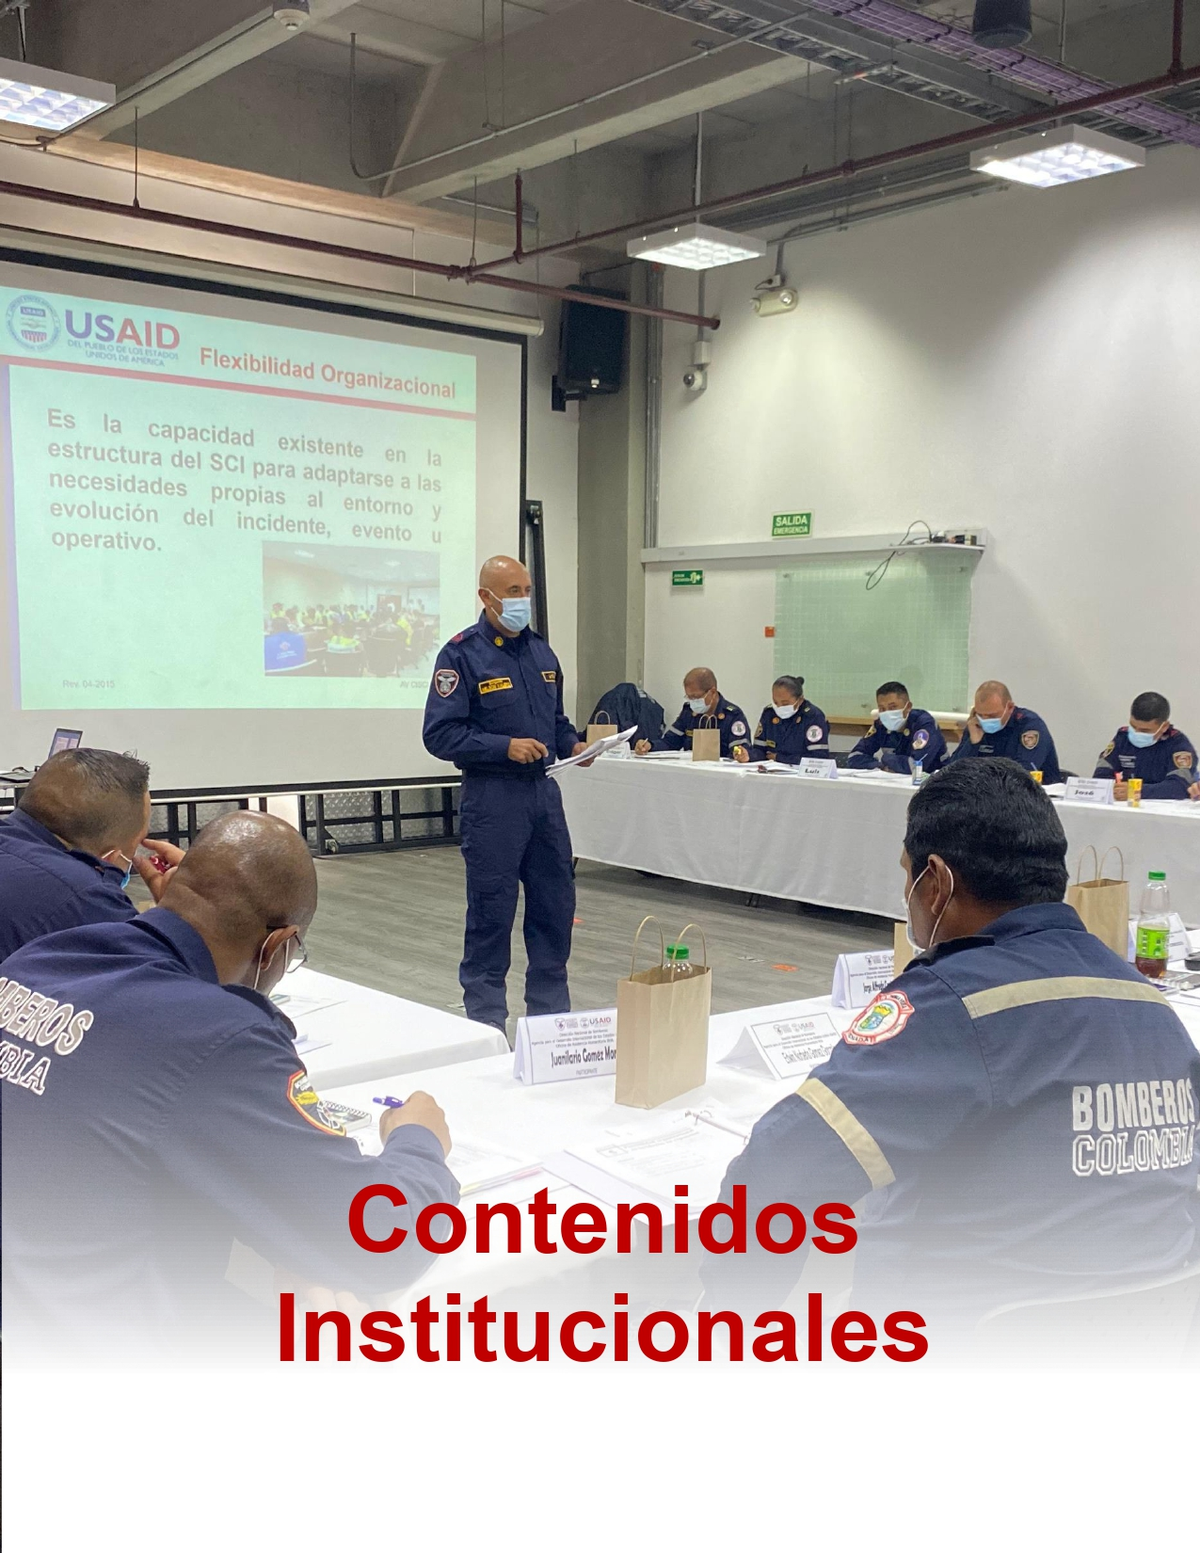

Contenidos Institucionales Obligatorios.
Vista la gestión realizada por cada una de las dependencias, en relación con el cumplimiento de los pilares institucionales, los objetivos y en algunos casos los ODS, se presenta a continuación información complementaria de la gestión realizada, en temas presupuestales, metas, elementos de gestión, contratación, impactos en la gestión y acciones de mejoramiento

Presupuesto
En el siguiente apartado se abordarán los aspectos de la ejecución presupuestal, especificando el presupuesto de ingresos y gastos (funcionamiento, inversión y servicio de la deuda), realizando un ejercicio detallado de la vigencia 2021 junto con el comparativo de los mismos respecto al período del año anterior, finalmente se presentarán los estados financieros de las últimas dos vigencias, con corte a diciembre.

Ejecución Presupuestal 2021

En el marco del Decreto No. 328 del 29 de diciembre den 2020 “Por el cual se liquida el Presupuesto Anual de Rentas e Ingresos y de Gastos e Inversiones de Bogotá, Distrito Capital, para la vigencia fiscal comprendida entre el 1de enero y el 31 de diciembre de 2021 y se dictan otras disposiciones, en cumplimiento del Acuerdo Distrital 788 del 22 de diciembre de 2020 por el cual de liquidación” asignó a la Unidad Administrativa Especial Cuerpo Oficial de Bomberos los siguientes recursos:

Tabla 33. Asignación presupuestal UAE Cuerpo Oficial de Bomberos Decreto 328 de 2020
PRESUPUESTO ANUAL
UNIDAD ADMINISTRATIVA ESPECIAL CUERPO OFICIAL DE BOMBEROS 2021
PROYECTO | PRESUPUESTO DEFINITIVO
GASTOS DE FUNCIONAMIENTO | 72.881.360.000
INVERSIÓN | 56.000.000.000
TOTAL, PRESUPUESTO ASIGNADO | 128.881.360.000
Fuente: Subdirección de Gestión Corporativa UAE Cuerpo Oficial de Bomberos

Mediante comunicación externa Radicado 2020EE185065 del 07 de octubre de 2020 la secretaria Distrital de Hacienda oficializó la cuota global de gasto 2021 para la UAE Cuerpo Oficial de Bomberos, en cumplimiento del Artículo 25 del Decreto 714 de 1996, Estatuto Orgánico del Presupuesto Distrital, de acuerdo con las decisiones adoptadas el pasado 28 de septiembre en sesión de CONFIS y con las mesas de trabajo realizadas con cada una de las entidades.

La cuota global de gasto fue asignada con base en los planes financieros de la Administración Central, en el marco de las prioridades del Plan de Desarrollo 2020-2024 “Un Nuevo Contrato Social y Ambiental para Bogotá del siglo XXI”.

Durante la vigencia 2021 se efectuaron las siguientes modificaciones al presupuesto Anual de Rentas e Ingresos y de Gastos e Inversiones de Bogotá, Distrito Capital, para la vigencia fiscal comprendida entre el 1 de enero y el 31 de diciembre de 2021 a cargo de la UAE Cuerpo Oficial de Bomberos, así:

Tabla 34. Modificaciones Presupuestales UAE Cuerpo Oficial de Bomberos presupuesto de 2021
DECRETO | TIPO DE MODIFICACIÓN | VALOR MODIFICACIÓN INVERSIÓN | VALOR MODIFICACIÓN FUNCIONAMIENTO | VALOR TOTAL MODIFICACIÓN
160 del 30 de abril de  2021 | Reducción Presupuestal | $ 8.043.000.000- | $ 557.000.000 | $ 8.600.000.000
487 del 7 de diciembre  de 2021 | Adición Presupuestal Fondo de compensación | $ 0 | $ 6.502.000.000 | $ 6.502.000.000
527 del 23 de  diciembre de 2021 | Reducción Presupuestal  Cupo Crédito | $ 327.174.553- | $ 0 | $ 327.174.553
Fuente: Subdirección de Gestión Corporativa UAE Cuerpo Oficial de Bomberos

Bajo este escenario la apropiación vigente con corte a 31 de diciembre de 2021 es la siguiente:

Tabla 35. Apropiación Presupuestal definitiva UAE Cuerpo Oficial de Bomberos 2021
UNIDAD ADMINISTRATIVA ESPECIAL CUERPO OFICIAL DE BOMBEROS PRESUPUESTO VIGENTE A 31 DE DICIEMBRE DE 2021
PROYECTO | PRESUPUESTO DEFINITIVO
GASTOS DE FUNCIONAMIENTO | 78.826.360.000
INVERSIÓN | 47.629.825.447
TOTAL, PRESUPUESTO | 126.456.185.447
Fuente: Subdirección de Gestión Corporativa UAE Cuerpo Oficial de Bomberos

Con corte al 31 de diciembre de 2021 la UAE Cuerpo Oficial de Bomberos presentó un avance de ejecución presupuestal del 97,02% por valor de $ 122.690.266.197. Para el cierre de la vigencia fiscal se constituye una reserva presupuestal por valor de $ 14.744.059.123 equivalente al 12% del presupuesto comprometido por valor de $ 122.690.266.197 de los cuales $ 13.358.995.152 corresponden a recursos de inversión y 1.385.063.971 a gastos de funcionamiento, como se puede observar en la siguiente tabla:

Tabla 36. Ejecución presupuestal definitiva 2021
VIGENCIA | PROYECTO | PRESUPUESTO DEFINITIVO | PRESUPUESTO COMPROMETIDO | % EJEC | PRESUPUSTO NO EJECUTADO | % NO EJ C | GIROS | % GIROS | RESERVA CONSTITUIDA | %  RESERVA GLOBAL
2021 | FUNCIONAMIENTO | 78.826.360.000 | 77.030.756.427 | 97,72 | 1.795.603.573 | 2,28 | 75.645.692.456 | 98,20 | 1.385.063.971 | 1,80
 | INVERSIÓN | 47.629.825.447 | 45.659.509.770 | 95,86 | 1.970.315.677 | 4,14 | 32.300.514.618 | 70,74 | 13.358.995.152 | 29,26
 | TOTAL, GLOBAL 2021 | 126.456.185.447 | 122.690.266.197 | 97,02 | 3.765.919.250 | 2,98 | 107.946.207.074 | 87,98 | 14.744.059.123 | 12,02
Fuente: Subdirección de Gestión Corporativa UAE Cuerpo Oficial de Bomberos

Reservas Presupuestales

La UAE Cuerpo Oficial de Bomberos para la vigencia 2021 constituyó reservas presupuestales por valor de $ 22.045.855.587, la cuales presentan un avance del 90.39% equivalente a 19.927.676.505 representados en giros por valor de $ 19.623.701.203 y liberaciones por valor de $ 303.975.302 y un saldo pendiente de giro y/o liberación por valor de $ 2.118.179.082.

Es de anotar, que frente al saldo pendiente por liberar o girar de las reservas presupuestales y a constituir como pasivos exigibles el 63% de los mismos equivalentes a $ 1.336.732.527 corresponde a contratos que se encuentran en proceso de incumplimiento.

Con base a lo anterior, es importante resaltar que frente al saldo con corte a 31 diciembre de 2021 la constitución de pasivos exigibles registra una reducción del 34.45% equivalente a $ 1.112.990.997 frente al valor constituido en la vigencia 2020 y una reducción del 73.48% frente al valor constituido en la vigencia 2019

Pasivos Exigibles

Respecto a los Pasivos Exigibles se constituyeron pasivos exigibles acumulados y de vigencias anteriores por valor de $ 10.721.325.349.

A través de estrategias como las liquidaciones de contratos con pérdida de competencia sumado a las jornadas de depuración de saldos de pasivos exigibles efectuada con cada una de las dependencias, la entidad logró sanear el 67% de los pasivos exigibles constituidos equivalente a $ 7.164.732.431 representados en giros por valor de $ 4.966.061.740 y liberaciones por valor de $ 2.198.670.691.

Adicionalmente, y frente a la constitución de pasivos de la vigencia anterior se presentó una reducción equivalente al 34% por valor de $ 1.112.990.997 como se observa en la siguiente tabla:

Tabla 37. Constitución de pasivos exigibles
Vigencia Constitución de Pasivos Exigibles | Valor Constitución de Pasivos Exigibles
2021 | 2.118.179.082
Fuente: Subdirección de Gestión Corporativa UAE Cuerpo Oficial de Bomberos

Estados Financieros de La UAE Cuerpo Oficial De Bomberos De Bogotá

Los Estados Financieros de la UAE Cuerpo Oficial de Bomberos de Bogotá, incluyen el Estado de la Situación Financiera y el Estado de resultados. A continuación, se presentan estos estados financieros para los periodos diciembre de 2021 y diciembre de 2020.

Estados Financieros Periodo a diciembre de 2021

Tabla 38. Estado de la situación financiera 2021
Fuente: Subdirección de Gestión Corporativa UAE Cuerpo Oficial de Bomberos

Tabla 39. Estado de resultados 2021
Fuente: Subdirección de Gestión Corporativa UAE Cuerpo Oficial de Bomberos

Estado de la situación financiera comparado diciembre 2021- diciembre 2020

Tabla 40. Comparativos estados financieros 2020 -2021
CUENTA | Dic-2021 | Dic-2020 | Var % | Var Valor
ACTIVO | $ 74,283,370,402 | $ 75,960,686,462 | -2% | -$ 1,677,316,060
PASIVO | $ 28,044,177,542 | $ 30,117,267,537 | -7% | -$ 2,073,089,995
PATRIMONIO | $ 46,239,192,860 | $ 45,843,418,924 | 1% | $ 395,773,936
Fuente: Subdirección de Gestión Corporativa UAE Cuerpo Oficial de Bomberos

Grafica 15. Estados de situación financiera UAE CUERPO OFICIAL DE BOMBEROS DE BOGOTÁ - Dic 2021 Vs Dic 2020
Fuente: Subdirección de Gestión Corporativa UAE Cuerpo Oficial de Bomberos

Tabla 41. Estado de resultados comparado diciembre 2021- diciembre 2020
CUENTA | dic-2021 | dic-2020 | Var $
INGRESOS OPERACIONALES | $ 133,647,778,976 | $ 119,689,620,684 | $ 13,958,158,292
GASTOS OPERACIONALES | $ 134,232,063,239 | $ 124,139,310,645 | $ 10,092,752,594
RESULTADO OPERACIONAL | -$ 584,284,263 | -$ 4,449,689,961 | $ 3,865,405,698
INGRESOS NO OPERACIONALES | $ 980,058,200 | $ 2,244,474,216 | -$ 1,264,416,016
RESULTADO NO OPERACIONAL | $ 395,773,937 | -$ 2,205,215,745 | $ 2,600,989,682
Fuente: Subdirección de Gestión Corporativa UAE Cuerpo Oficial de Bomberos

El activo total de la UAE Cuerpo Oficial de Bomberos Bogotá, se redujo entre el periodo diciembre de 2020 y diciembre de 2021, un 2%, producto de la disminución presentada principalmente en la cuenta de “otros activos”. Esta disminución obedece en gran parte a la amortización que realizó la entidad durante el año 2021, de anticipos contractuales entregados a proveedores y de bienes y servicios pagados por anticipado, acordes con el avance y cumplimiento de los cronogramas y plazos de entrega establecidos para el suministro de bienes de consumo y devolutivos y la recepción de avances parciales de obra correspondientes inmuebles que se encontraban en construcción por parte de la entidad.

Las cuentas por cobrar mostraron también una disminución respecto del saldo a diciembre de 2020. Lo anterior por la indemnización de reclamaciones por parte de la aseguradora y el reconocimiento económico de incapacidades medicas por parte de las EPS a las que se encuentra afiliado el personal de planta de la entidad.

En relación con la Propiedad Planta y Equipo, se observa que entre el periodo diciembre de 2020 y diciembre de 2021, el rubro aumentó un 1%. Dicho incremento está relacionado directamente con el aumento del saldo de la cuenta construcciones en curso por valor 6,339 millones de pesos, producto principalmente del avance en la obra construcción de la Estación de Bomberos de Bellavista.

Los pasivos totales de la entidad muestran un comportamiento a la baja entre diciembre de 2020 y diciembre de 2021, reflejándose una disminución neta del 7%. Esta disminución se explica principalmente por el pago de pasivos de corto plazo que la entidad tenía registrados al cierre de 2020 y la reducción sistemática del volumen de cuentas que quedan pendientes de pago de un periodo a otro.

El resultado neto comparado de los ejercicios terminados a 31 de diciembre de 2021 y 31 de diciembre de 2020 muestra una variación positiva de 2,600 millones de pesos. La entidad pasó de tener un desahorro neto en 2020 de 2.205 millones de pesos, a contar con un excedente al cierre de diciembre de 2021 de 395 millones de pesos. Los resultados al cierre del mes de diciembre de 2020 reflejan el impacto que las medidas impuestas por el gobierno nacional y distrital para contener la pandemia del COVID 19, tuvieron sobre la actividad económica general. Para el cierre a diciembre de 2021 se observó que el resultado neto de la operación mejoró producto de las medidas de reactivación económica y reducción del confinamiento

Gestión financiera
En el marco de una gestión eficaz y eficiente la entidad estableció acciones orientadas a mejorar los índices de planificación financiera respecto a compromisos, giros y reprogramación de PAC, el seguimiento presupuestal efectuado mes a mes durante toda la vigencia fiscal 2021 fue determinante para el logro de los objetivos propuestos frente a la ejecución y control del presupuesto asignado.

Las acciones implementadas permitieron a la entidad sanear presupuestalmente y contar con mayor presupuesto disponible para financiar proyectos que beneficien a la ciudad.

Con corte al 31 de diciembre de 2021 la UAE CUERPO OFICIAL DE BOMBEROS BOGOTÁ presentó un avance de ejecución presupuestal del 97,02% por valor de $ 122.690.266.197, que representan un crecimiento de 0,5% en relación con la ejecución 2020, y 6,5% respecto del año 2019. En materia de giros se alcanzó el 87.98% de lo comprometido por valor de $ 107.946.207.074, un 7% adicional a lo logrado en el año 2020

Durante la vigencia 2021 la Subdirección de Gestión Corporativa lideró jornadas de saneamiento y seguimiento presupuestal con cada una de las dependencias lo que permitió que la UAE Cuerpo Oficial de Bomberos de Bogotá logrará mantener una calificación de ejecución de PAC excelente frente a la medición mensual realizada por la Dirección Distrital de Tesorería de valor programado VS Ejecutado entre entidades del Distrito de Nivel Central, un ejercicio consciente de planificación financiera le permitió posesionarse como una de las 10 entidades con mayor ejecución de PAC acumulada superior al 90% de recursos programados.

Para el cierre de la vigencia fiscal se constituyó una reserva presupuestal por valor de $ 14.744.059.123 equivalente al 12% del presupuesto comprometido por valor de $ 122.690.266.197 de los cuales $ 13.358.995.152 corresponden a recursos de Inversión y 1.385.063.971 a gastos de funcionamiento, esto es, una disminución del 7,2%, en las reservas constituidas en la vigencia 2020 y 7,8% con respecto al año 2019.

La siguiente tabla representa en perspectiva comparativa las vigencias 2021, 2020 y 2019, en materia de ejecución presupuestal:

Tabla 42. Comparativa gestión presupuestal 2019-2020-2021
VIGENCIA | PROYECTO | PRESUPUESTO DEFINITIVO | PRESUPUESTO COMPROMETIDO | % EJEC | PRESUPUESTO NO EJECUTADO | % NO EJEC | GIROS | % GIROS | RESERVA CONSTITUIDA | %  RESE VA GLOBAL
2019 | FUNCIONAMIENTO | 87.009.563.000 | 76.047.870.742 | 87,40% | 10.961.692.258 | 12,60% | 72.297.254.840 | 95,07% | 3.750.615.902 | 4,93%
 | INVERSIÓN | 43.036.427.000 | 40.344.395.904 | 93,74% | 2.692.031.096 | 6,26% | 20.822.999.960 | 51,61% | 19.521.395.944 | 48,39%
 | TOTAL, GLOBAL 2019 | 130.045.990.000 | 116.392.266.646 | 89,50% | 13.653.723.354 | 10,50% | 93.120.254.800 | 80,01% | 23.272.011.846 | 19,99%
2020 | FUNCIONAMIENTO | 75.559.460.000 | 74.680.253.463 | 98,84% | 879.206.537 | 1,16% | 70.202.431.385 | 94,00% | 4.477.822.078 | 6,00%
 | INVERSIÓN | 43.195.525.000 | 40.004.739.729 | 92,61% | 3.190.785.271 | 7,39% | 22.436.706.220 | 56,09% | 17.568.033.509 | 43,91%
 | TOTAL, GLOBAL 2020 | 118.754.985.000 | 114.684.993.192 | 96,57% | 4.069.991.808 | 3,43% | 92.639.137.605 | 80,78% | 22.045.855.587 | 19,22%
2021 | FUNCIONAMIENTO | 78.826.360.000 | 77.030.756.427 | 97,72% | 1.795.603.573 | 2,28% | 75.645.692.456 | 98,20% | 1.385.063.971 | 1,80%
 | INVERSIÓN | 47.629.825.447 | 45.659.509.770 | 95,86% | 1.970.315.677 | 4,14% | 32.300.514.618 | 70,74% | 13.358.995.152 | 29,26%
 | TOTAL, GLOBAL 2021 | 126.456.185.447 | 122.690.266.197 | 97,02% | 3.765.919.250 | 2,98% | 107.946.207.074 | 87,98% | 14.744.059.123 | 12,02%
Fuente: Subdirección de Gestión Corporativa UAE Cuerpo Oficial de Bomberos

Se resalta que durante la vigencia fiscal 2019, las reservas presupuestales para gastos de inversión fueron por valor de $ 19.521.395.944 equivalente al 48.39%, frente al valor constituido en la vigencia 2021 por valor de $13.358.995.152, se presenta una reducción por valor de $ 6.162.400.792, por lo anterior se presenta una variación en el indicador porcentual del 19.13%.

Para la vigencia fiscal 2020, las reservas presupuestales para gastos de inversión fueron por valor de $ 17.568.033.509 equivalente al 43.91%, frente al valor constituido en la vigencia 2021 por valor de $13.358.995.152 se presenta una reducción por valor de $ 4.209.038.357, por lo anterior se presenta una variación en el indicador porcentual del 14.66%.

Adicionalmente, y frente a las vigencias presupuestales 2019 y 2020 la reserva presupuestal constituida en gastos de funcionamiento para la vigencia fiscal 2021 por valor de 1.385.063.971 equivalente al 1.80% frente a los compromisos acumulados no supero los porcentajes establecidos en el Acuerdo 5 de 1998, artículo primero, que cita: “En cada vigencia el Gobierno Distrital reducirá el Presupuesto de Gastos de Funcionamiento cuando las reservas constituidas para ellos superen el 4%.

Como se observa en la medición la reserva total constituida en la vigencia 2021 por valor de 14.744.059.123 equivalente al 12.02% frente al presupuesto comprometido presentó una disminución significativa respecto a las vigencias 2019 y 2020.

Las reservas presupuestales con corte al 31 de diciembre de 2021 presentan un avance del 90.39% equivalente a 19.927.676.505 representados en giros por valor de $ 19.623.701.203 y liberaciones por valor de $ 303.975.302 y un saldo pendiente de giro y/o liberación por valor de $ 2.118.179.082.

Es de anotar, que frente al saldo pendiente por liberar o girar de las reservas presupuestales y a constituir como pasivos exigibles el 63% de los mismos equivalentes a $ 1.336.732.527 corresponde a contratos que se encuentran en proceso de incumplimiento.

Con base a lo anterior, es importante resaltar que frente al saldo con corte a 31 diciembre de 2021 la constitución de pasivos exigibles presenta una reducción del 34.45% equivalente a $ 1.112.990.997 frente al valor constituido en la vigencia 2020 y una reducción del 73.48% frente al valor constituido en la vigencia 2019.

Por último, es de resaltar que durante la vigencia 2021 la UAE Cuerpo Oficial de Bomberos de Bogotá mejoró la calificación de ejecución de PAC de las reservas programadas en atención a la medición realizada por la Dirección Distrital de Tesorería frente al valor programado VS Ejecutado entre entidades del Distrito de Nivel Central, lo que permite identificar que la entidad se encuentra realizando un ejercicio consciente de planificación financiera.

Respecto a los Pasivos Exigibles la UAE Cuerpo Oficial de Bomberos de Bogotá constituye pasivos exigibles acumulados y de vigencias anteriores por valor de $ 10.721.325.349.

A través de estrategias como las liquidaciones de contratos con pérdida de competencia sumado a las jornadas de depuración de saldos de pasivos exigibles efectuada con cada una de las dependencias, la UAE CUERPO OFICIAL DE BOMBEROS BOGOTÁ logra sanear el 67% de los pasivos exigibles constituidos equivalente a $ 7.164.732.431 representados en giros por valor de $ 4.966.061.740 y liberaciones por valor de $ 2.198.670.691.

Adicionalmente, y frente a la constitución de pasivos de la vigencia anterior se presentó una reducción equivalente al 34% por valor de $ 1.112.990.997 como se observa en la siguiente tabla:

Tabla 43. Comparativos pasivos exigibles 2019-2020-2021
Vigencia Constitución de Pasivos Exigibles | Valor Constitución de Pasivos Exigibles
2019 | 7.987.963.095
2020 | 3.231.170.079
2021 | 2.118.179.082
Fuente: Subdirección de Gestión Corporativa UAE Cuerpo Oficial de Bomberos

Así las cosas, el valor acumulado de pasivos exigibles de la UAE Cuerpo Oficial de Bomberos son por valor de $ 5.764.772.000 ejecución presupuestal, para el logro de las metas propuestas, como también generar las alertas tempranas para la equilibrada ejecución de recursos

Cumplimiento de metas

A continuación, se presentan los avances en la gestión del Plan de acción, junto con el plan anual de inversiones, con sus respectivos porcentajes de avance con relación a las metas propuestas de los proyectos y programas en ejecución, a la fecha.
El éxito del Plan Estratégico Institucional de Bomberos Bogotá está basado en una adecuada articulación al plan de acción plurianual. De ahí la inclusión de todas las variables posibles en la definición de las necesidades y metas a alcanzar.
Lo anterior conlleva al planteamiento de tres categorías dentro del plan de acción, en las que se enfocarán los esfuerzos a través de proyectos definidos, organizados y medibles, los cuales se denominan bandera, funcionales y de mejora.
En este orden durante la vigencia 2021 se obtuvieron los siguientes resultados en el seguimiento al Plan de Acción para los proyectos de inversión y su respectiva programación y ejecución presupuestal distribuida en los cuatro pilares estratégicos del PEI:

Tabla 44 Cuadro Inversión 2021 por pilar estratégico -UAE CUERPO OFICIAL DE BOMBEROS DE BOGOTÁ

"PILAR ESTRATÉGICO  PEI*" | APROPIACIÓN DE LA INVERSIÓN 2021 | EJECUCIÓN DE LA INVERSIÓN 2021 | % DE CUMPLIMIENTO 2021
Operaciones y respuesta | 27,933,823,758 | 27,321,060,476 | 98%
Gestión estratégica del Talento Humano | 1,215,001,689 | 1,187,466,949 | 98%
Fortalecimiento Institucional | 14,361,000,000 | 13,358,860,768 | 93%
Gestión del riesgo de incendio | 4,120,000,000 | 3,792,121,577 | 92%
TOTAL INVERSIÓN | 47,629,825,447 | 45,659,509,770 | 96%

Tabla 45. Cumplimiento Plan de Acción vigencia 2021-UAE CUERPO OFICIAL DE BOMBEROS DE BOGOTÁ
PILAR ESTRATÉGICO | OBJETIVO ESTRATÉGICO | META PROYECTO DE INVERSIÓN | RESPONSABLE | % AVANCE 2021
Operaciones y respuesta | Fortalecer los procesos de preparativos y respuesta | Implementar 100% de un programa de mantenimiento a las estaciones de bomberos de Bogotá | Subdirección de Gestión Corporativa | 91%
Operaciones y respuesta | Fortalecer los procesos de preparativos y respuesta | Poner 3 espacios nuevos en funcionamiento para la gestión integral de riesgos, incendios, incidentes con materiales peligrosos y rescates en todas sus modalidades | Subdirección de Gestión Corporativa | 100%
Operaciones y respuesta | Fortalecer los procesos de preparativos y respuesta | Adecuar seis (6) estaciones de Bomberos | Subdirección de Gestión Corporativa | 100%
Gestión estratégica del TH | Consolidar la estrategia del Talento Humano | Implementar 100% del programa de capacitación, formación y entrenamiento al personal uniformado de la Unidad Administrativa Cuerpo Oficial de Bomberos de Bogotá | Subdirección de Gestión Humana | 100%
Operaciones y respuesta | Optimizar los procesos de atención | Implementar 100% de un programa de renovación de equipo menor, herramientas, accesorios y elementos de protección personal en la UAE CUERPO OFICIAL DE BOMBEROS DE BOGOTÁ | Subdirección Operativa | 100%
Fortalecimiento Institucional | Aumentar la efectividad de los servicios | Elaborar 1 Plan De Preparativos Y Continuidad Del Servicio Para La UAE Cuerpo Oficial de Bomberos de Bogotá ante la eventual ocurrencia de un desastre en El Distrito Capital | Oficina Asesora de Planeación | 100%
Fortalecimiento Institucional | Aumentar la efectividad de los servicios | Implementar 1 Plan De Ajuste Y Sostenibilidad Del Mipg En La UAE Cuerpo Oficial de Bomberos de Bogotá. | Oficina Asesora de Planeación | 100%
Operaciones y respuesta | Fortalecer los procesos de preparativos y respuesta | Implementar 100% de un programa de suministros y consumibles para la atención de emergencias en la UAE CUERPO OFICIAL DE BOMBEROS DE BOGOTÁ | Subdirección Logística | 94%
Operaciones y respuesta | Fortalecer los procesos de preparativos y respuesta | Ejecutar el 100% del programa de mantenimiento de vehículos y equipo menor de la UAE CUERPO OFICIAL DE BOMBEROS DE BOGOTÁ | Subdirección Logística | 100%
Gestión del riesgo de incendio | Optimizar los procesos de reducción del riesgo | Implementar 100 % del plan de gestión de riesgo para los procesos de conocimiento y reducción en incendios, incidentes con materiales peligrosos y escenarios de riesgos | Subdirección de Gestión del Riesgo | 90%
Fortalecimiento Institucional | Aumentar la efectividad de los servicios | Implementar 100 % Del Modelo De Seguridad Y Privacidad De La Información En La UAE Cuerpo Oficial de Bomberos de Bogotá Alineado A La Política De Gobierno Digital. | Oficina Asesora de Planeación | 67%
Fortalecimiento Institucional | Aumentar la efectividad de los servicios | Implementar 100 % De La Arquitectura Ti Conforme A Las Necesidades De La UAE Cuerpo Oficial de Bomberos de Bogotá. | Oficina Asesora de Planeación | 88%
Fortalecimiento Institucional | Aumentar la efectividad de los servicios | Habilitar 3 Servicios Ciudadanos Digitales Básicos En La UAE Cuerpo Oficial de Bomberos de Bogotá. | Oficina Asesora de Planeación | 100%
Fuente: Oficina Asesora de planeación- UAE CUERPO OFICIAL DE BOMBEROS DE BOGOTÁ
A continuación, se muestra en la gráfica el porcentaje de cumplimiento físico acumulado de las metas Plan de Desarrollo 2020-2024, con corte a 31 de diciembre 2021.
Grafica 16Cumplimiento físico Acumulado Cumplimiento de las metas plan vigencia 2021-UAE CUERPO OFICIAL DE BOMBEROS DE BOGOTÁ.
Fuente: Oficina Asesora de Planeación-UAE CUERPO OFICIAL DE BOMBEROS DE BOGOTÁ
A continuación, se puede observar la distribución presupuestal por proyectos de inversión para la vigencia 2021 con corte al 31 de diciembre.
Tabla 45. Presupuesto Gasto de Inversión vigencia 2021-UAE CUERPO OFICIAL DE BOMBEROS DE BOGOTÁ
 | PROYECTOS DE INVERSIÓN
COD | NOMBRE | APROPIACIÓN | COMPROMISO
7658 | FORTALECIMIENTO DEL CUERPO OFICIAL DE BOMBEROS BOGOTÁ | $33.269 | $32.301 | 97.10%
7637 | FORTALECIMIENTO DE LA INFRAESTRUCTURA DE TECNOLOGÍA INFORMÁTICA Y DE COMUNICACIONES DE LA UAE CUERPO OFICIAL DE BOMBEROS DE BOGOTÁ | $6.342 | $5.342 | 84.20%
7655 | FORTALECIMIENTO DE LA PLANEACIÓN Y GESTIÓN DE LA UAE CUERPO OFICIAL DE BOMBEROS DE BOGOTÁ | $8.019 | $ 8.017 | 100.00%
 | TOTAL, INVERSIÓN 2021 | $47.630 | $45.660 | 95.90%
Fuente: Oficina Asesora de planeación- UAE CUERPO OFICIAL DE BOMBEROS DE BOGOTÁ

Grafica 17. Ejecución presupuestal por proyecto vigencia 2021
Fuente: Oficina Asesora de Planeación-UAE CUERPO OFICIAL DE BOMBEROS DE BOGOTÁ

Detalle de los proyectos de inversión por meta
A continuación, se muestran los proyectos de inversión distribuidos por meta plan, meta proyecto de inversión, presupuesto invertido por meta y las acciones realizadas por la entidad en la vigencia 2021.

Proyecto 7658- “Fortalecimiento del Cuerpo de Bomberos de Bogotá”

- Meta 222-Implementar al 100% un (1) programa de capacitación, formación y entrenamiento al personal en el marco de la Academia Bomberil de Bogotá

Porcentaje de cumplimiento 2020-2024: 35,20%

Tabla 46. Cumplimiento metas proyecto Inversión 7658 Meta de la PDD 222
 | PROYECTO DE INVERSIÓN |  | META PROYECTO DE INVERSIÓN |  | PROGRAMACIÓN |  | EJECUTADO
COD | NOMBRE | COD | NOMBRE | Magn | Recursos ($millones) | Magn | Recursos ($millones)
7658 | FORTALECIMIENTO DEL CUERPO OFICIAL DE BOMBEROS BOGOTÁ | 2 | Implementar 100% del programa de capacitación, formación y entrenamiento al personal uniformado de la Unidad Administrativa Cuerpo Oficial de Bomberos de Bogotá | 100 | $ 1.215 | 100 | $ 1.188
 | TOTAL, INVERSIÓN 2021 |  |  |  | $ 1.215 |  | $1.188
Fuente: oficina asesora de planeación/ subdirección de gestión humana UAE CUERPO OFICIAL DE BOMBEROS DE BOGOTÁ

- Meta 223- Implementar al 100% un (1) programa de conocimiento y reducción en la gestión de riesgo de incendios, incidentes con materiales peligrosos y escenarios de riesgos.

Porcentaje de cumplimiento 2020-2024: 34.20%
Tabla 47. Cumplimiento metas proyecto Inversión 7658 de la Meta PDD 223
 | PROYECTO DE INVERSIÓN |  | META PROYECTO DE INVERSIÓN |  | PROGRAMACIÓN |  | EJECUTADO
COD | NOMBRE | COD | NOMBRE | Magn | Recursos ($millones) | Magn | Recursos ($millones)
7658 | FORTALECIMIENTO DEL CUERPO OFICIAL DE BOMBEROS BOGOTÁ | 1 | Implementar 100 % del plan de gestión de riesgo para los procesos de conocimiento y reducción en incendios, incidentes con materiales peligrosos y escenarios de riesgos | 100 | $ 4.120 | 90 | $ 3.792
 | TOTAL, INVERSIÓN 2021 |  |  |  | $ 4.120 |  | $ 3.792
Fuente: Oficina Asesora de planeación/ Subdirección de Gestión del Riesgo UAE CUERPO OFICIAL DE BOMBEROS DE BOGOTÁ

- Meta 224- Implementar al 100% un programa de formación, modernización y sostenibilidad de la Unidad Administrativa Especial Cuerpo Oficial de Bomberos - UAE CUERPO OFICIAL DE BOMBEROS DE BOGOTÁ, para la respuesta efectiva en la atención de emergencias y desastres.
Porcentaje de cumplimiento 2020-2024: 28%
Tabla 48. Cumplimiento metas proyecto Inversión 7658 de la Meta PDD 224
 | PROYECTO DE INVERSIÓN |  | META PROYECTO DE INVERSIÓN |  | PROGRAMACIÓN |  | EJECUTADO
COD | NOMBRE | COD | NOMBRE | Magn | Recursos ($millones) | Magn | Recursos ($millones)
7658 | FORTALECIMIENTO DEL CUERPO OFICIAL DE BOMBEROS BOGOTÁ | 5 | Implementar 100% de un programa de mantenimiento a las estaciones de bomberos de Bogotá | 100 | $ 5.011 | 91 | $ 4.701
7658 | FORTALECIMIENTO DEL CUERPO OFICIAL DE BOMBEROS BOGOTÁ | 6 | Implementar 100% de un programa de renovación de equipo menor, herramientas, accesorios y elementos de protección personal en la UAE CUERPO OFICIAL DE BOMBEROS DE BOGOTÁ | 100 | $ 3.438 | 100 | $ 3.307
7658 | FORTALECIMIENTO DEL CUERPO OFICIAL DE BOMBEROS BOGOTÁ | 8 | Implementar 100% de un programa de suministros y consumibles para la atención de emergencias en la UAE CUERPO OFICIAL DE BOMBEROS DE BOGOTÁ | 100 | $ 1.671 | 94 | $ 1.671
7658 | FORTALECIMIENTO DEL CUERPO OFICIAL DE BOMBEROS BOGOTÁ | 9 | Ejecutar el 100% del programa de mantenimiento de vehículos y equipo menor de la UAE CUERPO OFICIAL DE BOMBEROS DE BOGOTÁ | 100 | $ 5.855 | 100 | $ 5.683
 | TOTAL, INVERSIÓN 2021 |  |  |  | $ 15.975 |  | $15.362
Fuente: Oficina Asesora de planeación/ Subdirección de Gestión Corporativa, Operativa y Logística- UAE CUERPO OFICIAL DE BOMBEROS DE BOGOTÁ

- Meta 225- Poner en funcionamiento 3 nuevos espacios para la gestión integral de riesgos, incendios e incidentes con materiales peligrosos y rescates en todas sus modalidades
Porcentaje de cumplimiento 2020-2024: 33.33%
Tabla 49. Cumplimiento metas proyecto Inversión 7658 de la Meta PDD 225
 | PROYECTO DE INVERSIÓN |  | META PROYECTO DE INVERSIÓN |  | PROGRAMACIÓN |  | EJECUTADO
COD | NOMBRE | COD | NOMBRE | Magn | Recursos ($millones) | Magn | Recursos ($millones)
7658 | FORTALECIMIENTO DEL CUERPO OFICIAL DE BOMBEROS BOGOTÁ | 3 | Poner 3 espacios nuevos en funcionamiento para la gestión integral de riesgos, incendios, incidentes con materiales peligrosos y rescates en todas sus modalidades | 1 | $5.840 | 1 | $5.840
 | TOTAL, INVERSIÓN 2021 |  |  |  | $ 5.840 |  | $ 5.840
Fuente: Oficina Asesora de planeación/ Subdirección de Gestión Corporativa- UAE CUERPO OFICIAL DE BOMBEROS DE BOGOTÁ

- Meta 226- Reforzar, adecuar y ampliar 6 estaciones de Bomberos

Porcentaje de cumplimiento 2020-2024: 16.67%
Tabla 50. Cumplimiento metas proyecto Inversión 7658 de la Meta PDD 226
 | PROYECTO DE INVERSIÓN |  | META PROYECTO DE INVERSIÓN |  | PROGRAMACIÓN |  | EJECUTADO
COD | NOMBRE | COD | NOMBRE | Magn | Recursos ($millones) | Magn | Recursos ($millones)
7658 | FORTALECIMIENTO DEL CUERPO OFICIAL DE BOMBEROS BOGOTÁ | 4 | Reforzar, Adecuar y Ampliar 6 estaciones de Bomberos | 0,7 | $6.119 | 0,7 | $6.119
 | TOTAL, INVERSIÓN 2021 |  |  |  | $6.119 |  | $ 6.119
Fuente: Oficina Asesora de planeación/ Subdirección de Gestión Corporativa- UAE CUERPO OFICIAL DE BOMBEROS DE BOGOTÁ

Proyecto 7655- “Fortalecimiento de la planeación y gestión de la UAE CUERPO OFICIAL DE BOMBEROS DE BOGOTÁ “

- Meta 516- Gestionar el 100% de un (1) plan de adecuación y sostenibilidad de los sistemas de gestión de la Unidad Administrativa Especial Cuerpo Oficial de Bomberos
Porcentaje de cumplimiento 2020-2024: 38.40%
Tabla 51. Cumplimiento metas proyecto Inversión 7655 de la Meta PDD 516
 | PROYECTO DE INVERSIÓN |  | META PROYECTO DE INVERSIÓN |  | PROGRAMACIÓN |  | EJECUTADO
COD | NOMBRE | COD | NOMBRE | Magn | Recursos ($millones) | Magn | Recursos ($millones)
7655 | FORTALECIMIENTO DE LA PLANEACIÓN Y GESTIÓN DE LA UAE CUERPO OFICIAL DE BOMBEROS DE BOGOTÁ | 1 | Elaborar 1 plan de preparativos y continuidad del servicio para la UAE CUERPO OFICIAL DE BOMBEROS DE BOGOTÁ ante la eventual ocurrencia de un desastre en el Distrito Capital | 0,10 | $61 | 0,10 | $61
 |  | 2 | Implementar 1 plan de ajuste y sostenibilidad del MIPG en la UAE CUERPO OFICIAL DE BOMBEROS DE BOGOTÁ | 1,00 | $ 7.958 | 1,00 | $7.956
 | TOTAL, INVERSIÓN 2021 |  |  |  | $ 8.019 |  | $ 8.017
Fuente: Oficina Asesora de planeación - UAE CUERPO OFICIAL DE BOMBEROS DE BOGOTÁ
- Atención a la Ciudadanía
Durante la vigencia 2021, la UAE Cuerpo Oficial de Bomberos, logró el trámite y seguimiento de un total de 2.845 requerimientos ciudadanos.
En el seguimiento de la oportunidad de las respuestas, se mantuvo el porcentaje agregado superior al 99%, el cual es resultado de múltiples estrategias, tales como: el plan de capacitación, el proceso de seguimiento y acompañamiento a los responsables de cada dependencia.
La UAE Cuerpo Oficial de Bomberos la atención por los diferentes canales de atención con oportunidad, calidad y calidez de un total de 13.389 requerimientos ciudadanos.
La satisfacción a la ciudadanía es un indicador que da cuenta de la mejora y calidad en la prestación de los servicios de la entidad, en este sentido, la medición de satisfacción de la ciudadanía para la vigencia 2021 registró un promedio de 89%.

Proyecto 7637- “Fortalecimiento de la infraestructura de tecnología

Informática y de comunicaciones de la UAE CUERPO OFICIAL DE BOMBEROS DE BOGOTÁ”
- Meta 517- Implementar al 100% una (1) estrategia de fortalecimiento de los sistemas de información para optimizar la gestión de la Unidad Administrativa Especial Cuerpo Oficial de Bomberos
Porcentaje de cumplimiento 2020-2024: 31.00%
Tabla 52. Cumplimiento metas proyecto Inversión 7637 de la Meta PDD 517
 | PROYECTO DE INVERSIÓN |  | META PROYECTO DE INVERSIÓN |  | PROGRAMACIÓN |  | EJECUTADO
COD | NOMBRE | COD | NOMBRE | Magn | Recursos ($millones) | Magn | Recursos ($millones)
7637 | FORTALECIMIENTO DE LA INFRAESTRUCTURA DE TECNOLOGÍA INFORMÁTICA Y DE COMUNICACIONES DE LA UAE CUERPO OFICIAL DE BOMBEROS DE BOGOTÁ | 1 | Implementar 100% del programa de seguridad y privacidad de la información en la UAE CUERPO OFICIAL DE BOMBEROS DE BOGOTÁ alineado a la Política de Gobierno Digital | 100 | $653 | 67 | $500
 |  | 2 | Implementar 100% del programa de arquitectura TI conforme a las necesidades de la UAE CUERPO OFICIAL DE BOMBEROS DE BOGOTÁ | 100 | 5.092 | 88 | $ 4.245
 |  | 3 | Habilitar 3 servicios ciudadanos digitales básicos en la UAE CUERPO OFICIAL DE BOMBEROS DE BOGOTÁ | 0,91 | $597 | 0,91 | $597
 | TOTAL, INVERSIÓN 2021 |  |  |  | $6.342 |  | $5.342
Fuente: Oficina Asesora de planeación – UAE CUERPO OFICIAL DE BOMBEROS DE BOGOTÁ
Para ampliar sobre la gestión realizada en cada uno de los proyectos, remítase a los apartados de pilares y objetivos estratégicos

Gestión
En el presente Subtitulo título se abordarán los resultados del avance de las Políticas de Desarrollo Administrativo del Modelo Integrado de Planeación y Gestión (MIPG). Además, se mencionará las acciones de gestión de la entidad. Dirigidas al cumplimiento en metas de gestión y al desarrollo del Modelo Integrado de Planeación y Gestión.
Se profundizará en temas de transparencia, participación y servicio al ciudadano. Como en las diferentes metas e indicadores de gestión diseñados como instrumento de planeación estratégica.

Modelo Integrado de Planeación y gestión

La Oficina Asesora de Planeación de Unidad Administrativa especial, cuerpo oficial de Bomberos de Bogotá, En el desarrollo de acciones orientadas al cumplimiento del Pilar estratégico de fortalecimiento institucional en el objetivo institucional de aumentar la efectividad de los servicios internos y externos , ha diseñado la matriz de FORTALECIMIENTO DE LA GESTIÓN Y DESEMPEÑO INSTITUCIONAL - "FOGEDI" como herramienta para el seguimiento, y evaluación a la implementación de las políticas del Modelo Integrado de Planeación y Gestión- MIPG , y en alineación con el modelo de operación dispuesto y mapa de procesos adoptado por la entidad.

- Registro total de la implementación del total de las políticas que componen MIPG- evaluadas por el FURAG, Según FOGEDI; 82.80%., a continuación, se desagregan los resultados de implementación por política
Tabla 53. Avances y Logros FOGEDI, Políticas MIPG 2021
Política de Gestión MIPG | Reporte % FOGEDI (implementación) | Principales Logros
Integridad | 95,25% | 1. Elaboración de Política de integridad y adopción del código de integridad.
Gestión estratégica del talento humano | 94,97 % | 1. Desarrollo de actividades para el ciclo de vida organizacional de los servidores públicos (énfasis en el retiro).  2.Implementación de mecanismos para garantizar el mérito de los candidatos para los cargos de libre nombramiento y remoción
Planeación Institucional | 94,22 % | 1. Inclusión de los objetivos de desarrollo sostenible en el plan de acción.  2. Se lanzó e implemento la metodología de gestión de riesgo en la entidad.
Fortalecimiento organizacional y simplificación de procesos | 84,72 % | 1. Simplificación de documentos dentro de la actualización del nuevo mapa de procesos.  2. Ajuste del plan de mantenimiento para asegurar el óptimo funcionamiento de la infraestructura física (Sub Corporativa) y de los equipos de la entidad. (Sub Logística).  3. Apropiación y articulación de la política de fortalecimiento organizacional con los procesos relacionados.
Gobierno digital | 67,27% | 1. Elaboración del portafolio o mapa de ruta de los proyectos.  2. Se elaboró proyección del presupuesto.  3. Definición del entendimiento estratégico.  4."Definición de la situación objetivo y modelo de gestión de TI.  5. Elaboración de procedimientos para atender los incidentes y requerimientos de soporte de los servicios de TI, tipo mesa de ayuda.  6. Definición de Políticas de TI.
Seguridad Digital | 75,39 % | 1. Se llevó a cabo actualización manual de política de seguridad digital.  2. Se implementó la clasificación de Activos de la Información.  3. Diligenciamiento del Autodiagnóstico Modelo de Privacidad y Seguridad de la Información - MPSI (Actualización del PESI incluyendo estos criterios).  4. Se llevaron a cabo campañas de sensibilización de seguridad de la información.
Servicio al ciudadano | 100% | 1. Se determinaron, recopilaron y analizaron los datos sobre la percepción del cliente o usuario, con respecto a los productos o servicios ofrecidos y si estos cumplen sus expectativas.  2. La entidad cuenta con un equipo encargado de recibir, tramitar y resolver las quejas, sugerencias y reclamos que los ciudadanos formulen.  3.La entidad cuenta con procesos y procedimientos de servicio al ciudadano documentados e implementados (peticiones, quejas, reclamos y denuncias, trámites y servicios)
Racionalización de tramites | 75,83% | 1.Se desarrolló inventario de trámites y OPA´s  2. Se sistematizó caracterización de los servicios en la matriz del DAFP.
Participación ciudadana en la Gestión Publica | 97,41% | 1. Se desarrollaron jornadas de capacitación a servidores y contratistas.  2. Se incentivó la participación ciudadana en el diagnóstico, formulación, ejecución, seguimiento y evaluación de la gestión institucional.  3. Se aplicaron encuestas a la ciudadanía para solucionar problemas de gestión (S. Gestión del Riesgo).
Seguimiento y evaluación del desempeño institucional | 71,62% | 1. Se estructuro la Implementación de la guía de indicadores y hoja de vida de estos.  2. Desarrollo de metodología de Power BI para consolidación y presentación de los avances de indicadores de los procesos
Gestión documental | 71,33% | 1. Se Desarrolló del proceso de TDR.  2. Se llevó a cabo articulación a través de objetivos comunes entre políticas institucionales relacionadas con la gestión documental.  3. Implementación del Sistema Integrado de Conservación.  4. Implementación el Plan de Preservación Digital.  5. Implementación el Programa de Gestión Documental PGD.
Transparencia, acceso a la información pública y lucha contra la corrupción | 95,35% | 1. La estructura de la página WEB se adecuó a las características establecidas por la ley 1712 de 2014.  2. La información que divulga la entidad es clara, oportuna, relevante, confiable y de fácil acceso para toda la ciudadanía.  3. Se actualizaron los mapas de riesgos de acuerdo con la metodología del DAFP.
Información estadística | 50% | 1. Se remitió mediante correo electrónico las observaciones de los documentos trabajados.  2. Actualización de riesgos de seguridad de la información.
Gestión del conocimiento y la innovación | 77% | 1. Implementación de las rutas de gestión del conocimiento  2. Creación del equipo de gestión del conocimiento.  3. Diseño y aprobación de documentación de GC. Guía de buenas prácticas, formato de lecciones aprendidas y política de gestión del conocimiento, Necesidades conocimiento y retención del conocimiento, aliados estratégicos.  4. Diseño e implementación de la feria de servicio del MIPG.
Control Interno | 92,86% | 1. Apropiación de la nueva metodología de Administración de Riesgos.  2. Definición del esquema de líneas de defensa.  3. Definición del mapa de aseguramiento.  4. Articulación del proceso de evaluación y control con los líderes de las oficinas relacionadas.
Defensa Jurídica | 100% | 1. Se aprobó la política de defensa jurídica, por parte del Comité de Conciliación.  2. Se formularon los Indicadores de Eficacia, Éxito Procesal y Gestión Jurídica.  3. Se inició con el desarrollo de un aplicativo web para el control de los procesos.
Fuente: Visor Power Bi, Oficina Asesora de Planeación, Equipo de Mejora continua

- Elaboración de infografías que articulan: áreas – procesos – dimensión y política MIPG
En desarrollo de la socialización de las políticas del modelo integrado de planeación y gestión MIPG se generaron, 10 Infografías que articulan a cada uno de los procesos de la UAE Cuerpo Oficial de Bomberos de Bogotá, con las políticas en las que participa de manera directa, generando así la interacción que le permite a cada uno de los Funcionarios y colaboradores de la unidad, comprender de manera fácil y didáctica la responsabilidad desde su rol de trabajo como primera línea de defensa en la implementación y aplicación del MIPG.

Ilustración 24. Infografías, Procesos y Políticas MIPG
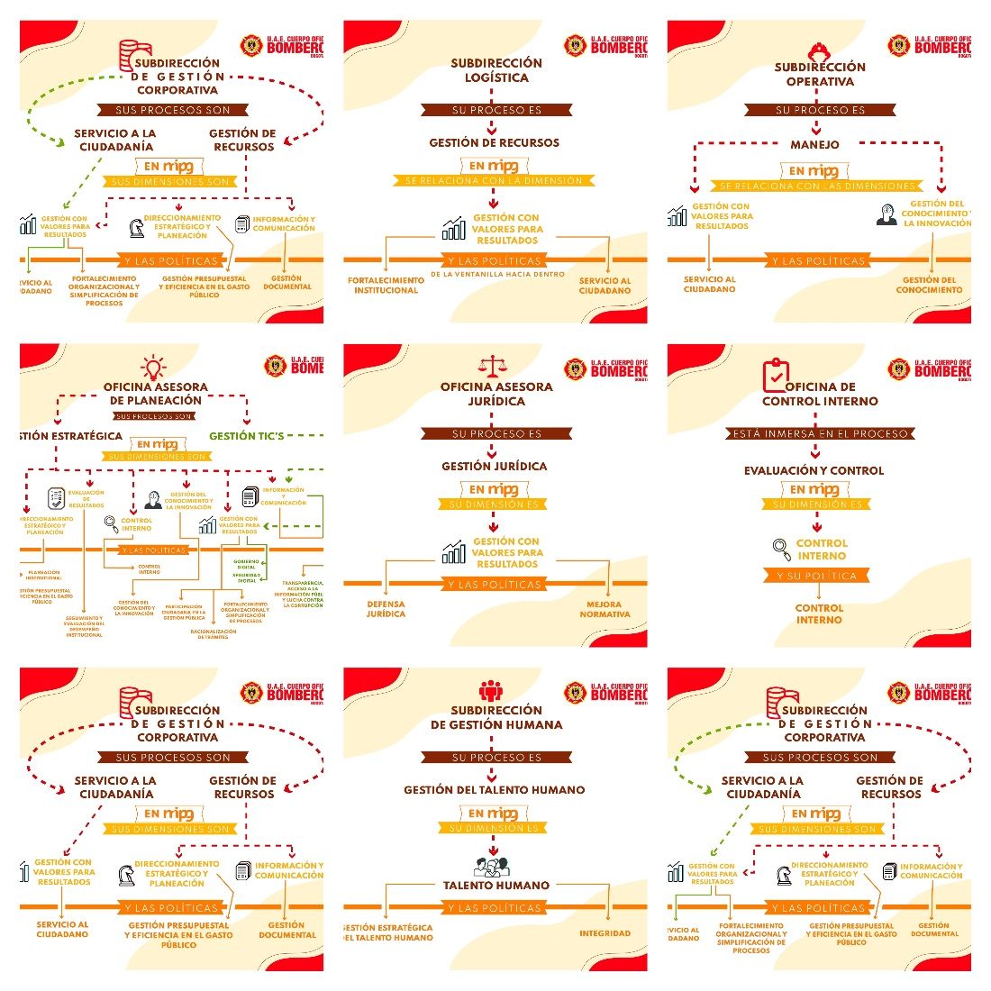
Fuente: Oficina Asesora de Planeación, Equipo de mejora continúa

- Campaña de sensibilización encaminada a la apropiación del MIPG, en la feria de servicio.
Durante la vigencia 2021, en desarrollo del plan de implementación y fortalecimiento del Mipg la Oficina Asesora de Planeación, lideró el desarrollo de la feria del Servicio, evento en el cual, las 17 estaciones de la Unidad Administrativa Especial, Cuerpo Oficial de Bomberos de Bogotá, y sus áreas administrativas, apropiaran cada una de las políticas del Modelo, socializándola de manera didáctica a través de Stand, obras de teatro, representaciones audiovisuales etc. Los cuales se diseñaron con materiales reciclables incentivando no sólo la creatividad de los servidores, sino además generando alterativas para la asimilación de los conceptos del modelo.
Ilustración 25. Pieza publicitaria feria de servicio- MIPG

Fuente: Oficina Asesora de Planeación, Equipo de mejora continúa

- Creación de sitios SharePoint de Uso y apropiación del MIPG- repositorio documental del seguimiento.
Dando continuidad a la estrategia de Planeación y seguimiento del MIPG a través de la matriz FOGEDI, como plan operativo, se desarrolló un sitio SharePoint en el cual se recopilaron, y organizaron las evidencias de la implementación de cada Política que posteriormente fueron utilizadas para responder el FURAG 2021, que también ha permitido fortalecer la política de gestión del conocimiento y la innovación.

Transparencia, participación y servicio al ciudadano.

Con la expedición de la resolución 1519 del 2020 expedida por el ministerio de las tecnologías y las comunicaciones, se reestructuro la página WEB, en lo relacionado con accesibilidad, contrataste y organización de la información pública; se generó y desarrollo una estrategia de socialización para la elaboración de documentos con criterios accesibles para personas en condición de discapacidad, buscando la calificación AAA de dicha página WEB; así mismo se generaron los soportes, tanto para fortalecer la seguridad de la información, como para generar datos abiertos, alineados con la disposición normativa.

La Oficina Asesora de Planeación como dependencia que incluye al equipo de tecnología, genero una caja de herramientas que permite a los servidores y colaboradores de la Unidad incorporar, los criterios de accesibilidad en los documentos institucionales sujetos de publicación WEB; para tal fin, se programaron y desarrollaron una serie de socializaciones que junto con el acompañamiento personalizado por parte del equipo de mejora continua, han permitido incorporar dichos criterios al total de la documentación publicada a partir del 1 enero de 2022.

- Ajuste del esquema de publicación conforme de 1510 de 2020 y la circular 008 de la procuraduría.
Desde la Oficina Asesora de Planeación se generó la propuesta de reestructuración del esquema de publicación institucional, el cual fue revisado por las diferentes dependencias y el cual fue aprobado por el último comité de gestión y desempeño llevado a cabo en el año 2021, y que marca las condiciones y documentos que requieren ser publicados en página web, y al cual se le realiza seguimiento de manera mensual, con el objeto de generar alertas tempranas, en función de la segunda línea de defensa que ejerce la Oficina Asesora de Planeación.

Participación y servicio al ciudadano.

La Unidad Administrativa Especial Cuerpo Oficial de Bomberos Bogotá, respetuosa de la ley y de los lineamientos para la construcción del Plan Anticorrupción y Atención al Ciudadano, realizó un ejercicio de consulta y participación sobre el proyecto de PAAC en su versión preliminar desde el 8 hasta el 13 de enero de 2021.
Se realizó divulgación del Plan a través de la página web de la entidad, www.bomberosbogota.gov.co, con un acceso desde la página principal. Asimismo, se envió por correo electrónico a referentes de las partes interesadas identificadas y a los servidores públicos y contratistas de la entidad. Se dispuso el correo transparencia@bomberosbogota.gov.co para recibir los comentarios, sugerencias y observaciones.
Durante este período, se ajustó la meta de la actividad No. 2.1, del componente de Rendición de Cuentas, aumentando de 3 a 4 espacios de diálogos ciudadanos para garantizar la realización de un evento por trimestre como lo requiere la Directiva 005 de 2020 de la Alcaldía Mayor de Bogotá sobre Gobierno Abierto Bogotá.

Para ampliar sobre transparencia y participación ciudadana remítase a Oficina Asesora de Planeación

Gestión del Talento Humano.

Para el cumplimiento de las metas propuestas por la Unidad Administrativa Especial, se cuenta con una planta de personal con las siguientes distribuciones:

Tabla 54. Planta de Personal Decreto 559 de 2011
NIVEL DEL EMPLEO | PLANTA ESTABLECIDA DECRETO 559 DE 2011 | SERVIDORES VINCULADOS
Directivo | 7 | 7
Asesor | 3 | 3
Profesional | 26 | 22
Técnico | 7 | 0
Asistencial | 720 | 619
TOTAL | 763 | 651

TIPO | PLANTA ESTABLECIDA DECRETO 559 DE 2011 | SERVIDORES VINCULADOS
Administrativos | 41 | 39
Operativos | 722 | 612
TOTAL | 763 | 651

GÉNERO | SERVIDORES VINCULADOS
Hombre | 592
Mujer | 59
TOTAL | 651
Fuente: Desarrollo Organizacional – Subdirección de Gestión Humana

Con base en los diferentes diagnósticos realizados durante 2021, se define la siguiente caracterización para los servidores de la U.A.E Cuerpo Oficial de Bomberos:

El 77% de los servidores son hombres entre los 31 y 50 años, que se encuentran en unión libre (43%) o casados (35%) y de los que el 43% depende económicamente su esposa e hijos y el 21% los hijos. De este último punto se resalta que el 40% de los hijos se encuentra en el rango de 6 a 12 años y el 29% entre 13 a 17 años. Como lugar de residencia, el 22% reside en Kennedy, el 16% en municipios aledaños a Bogotá y el 11% en Suba.

En lo referente al nivel educativo, el 55% son técnicos o tecnólogos, el 18% son profesionales y el 11% cuenta con posgrado. Además, en temas de aprendizaje, el 64% de las preferencias se enfoca en clases de inglés, el 35% en habilidades gerenciales y estrategia y el 33% en sistemas e informática. Por otra parte, en capacitaciones de oficio, mecánica cuenta con el 58% de acogida, culinaria con el 45% y turismo y pastelería con el 22% cada uno.

Respecto a actividades que les generan interés, viajar cuenta con el 80% de aprobación, cine con el 68% y natación con el 47%. Y en el aspecto de deportes, natación es aceptada por el 46%, voleibol por el 40% y ciclismo por el 38%.
En los temas de seguridad y salud en el trabajo, se evidencia que las enfermedades de tipo osteomuscular y gastrointestinal son las principales causas de ausentismo asociadas a enfermedad general por lo que fueron priorizadas en los programas de prevención del plan de seguridad y salud 2022.

Para ampliar sobre la gestión del talento humano, remítase al apartado Talento Humano.

Eficiencia y Capacidad administrativas
La capacidad administrativa institucional se asocia a la eficiencia con la que la UAE Cuerpo Oficial de Bomberos de Bogotá brinda respuesta a las emergencias que demandan de su actuación institucional, en la medida que brinda soporte y continuidad al funcionamiento de la entidad. En este sentido, durante el año 2021, en materia de capacidad administrativa se logró:
2.1 Servicio de Aseo y Cafetería. Atendiendo las solicitudes para mitigar el riesgo de contagio del COVID – 19, en las 17 Estaciones y el Edificio Comando se dispuso el servicio de Aseo y Cafetería incluido insumos para la desinfección de las zonas comunes y disminuye la carga administrativa de los uniformados;

2.2 Servicio de Vigilancia. Se implementó esquema de vigilancia en dos puntos neurálgicos adicionales donde se almacenan bienes importantes para la UAE CUERPO OFICIAL DE BOMBEROS BOGOTÁ: estación B-3 y Ferias.

2.3 Suministros de Impresión. En cumplimiento de las metas institucionales de austeridad del gasto público se implementó un procedimiento que garantiza continuidad en la disponibilidad de los insumos, eficiencia en la entrega y utilización de estos maximizando el uso de recursos públicos.

2.4 Inventarios. Durante año 2021 y dando cumplimiento al Decreto 1082 de 2015, se adelantó el proceso bajas de bienes muebles obsoletos servibles no utilizados e inservibles de propiedad de la UAE CUERPO OFICIAL DE BOMBEROS BOGOTÁ.

2.5 Gestión Ambiental. Con el fin de potenciar la generación de una cultura ambiental frente a los impactos negativos producidos desde la prestación de los servicios de la Entidad de acuerdo con su misionalidad y las acciones que desde el que hacer la UAE CUERPO OFICIAL DE BOMBEROS BOGOTÁ implementó 5 programas de Gestión Ambiental en las 18 sedes de la Entidad, con los siguientes resultados durante el año:

- Adecuación de tres (03) cuartos de residuos de Kennedy, Edificio Comando y Fontibón en cumplimiento de los requisitos normativos.
- Actualización y divulgación de la Política ambiental
- Diseño del manual de Compras verdes
- Formulación del Plan institucional de movilidad sostenible PIMS
- Inclusión de criterios ambientales para las compras en 87 procesos de la Entidad
- Realización de la semana ambiental en el mes de julio en la cual participó el 100% de la UAE CUERPO OFICIAL DE BOMBEROS BOGOTÁ, a través de 12 actividades propuestas.
- Realización de la semana de la Bici con la que aporta en las estrategias de ciudad por la movilidad sostenible
- Eliminación de 167.563.82 Kg de RESPEL con gestor ambiental autorizado por la autoridad ambiental competente.
- Recuperación y entrega de 4.205.58 Kg de material susceptible para el aprovechamiento

2.6 Gestión Documental.

Una vez aprobado el Plan Institucional de Archivos – PINAR, en el año 2021 se logró actualizar el Programa de Gestión Documental – 2021.

Por otra parte, y teniendo en cuenta que los procedimientos de Gestión Documental deben ser revisados mínimo cada dos años, se procedió a la actualización y elaboración de los siguientes:

- Instructivo de Eliminación Documental Controlada
- Procedimiento Disposición Final de documentos de archivo
- Procedimiento Gestión de Comunicaciones Oficiales
- Procedimiento de Producción y Trámite Documental
- Manual de Archivo y Comunicaciones Oficiales
- Guía de Conservación Documental
- Guía de Preservación Digital

Adicionalmente en gestión conjunta de las dependencias de la UAE Cuerpo Oficial de Bomberos de Bogotá logró superar retrasos históricos en el manejo de los archivos de gestión, como resultados se destaca: 1.893 Contratos del 2017 – 2020 intervenidos .16.799 órdenes de pago del 2017-2020 organizadas de manera consecutiva de acuerdo con norma. 5.893 resoluciones del 2016- 2020 descritas y organizadas por vigencia y 173 cajas de archivo con contratos del 2015- 2018 organizadas y transferidas al Archivo Central.

En materia de digitalización de archivos se avanzó en el proceso de los documentos ubicados en el Archivo Central con el fin de realizar un cargue masivo de esta información al Sistema de Gestión Documental de la Entidad, como se puede observar en la siguiente tabla.

Tabla 55. Avance en la Digitalización de Archivos

SEPTIEMBRE | OCTUBRE | NOVIEMBRE | TOTAL
CAJAS | 42 | CAJAS | 34 | CAJAS | 22 | 98
PDF | 7962 | PDF | 8068 | PDF | 123 | 16153
IMÁGENES | 40.742 | IMÁGENES | 42.846 | IMÁGENES | 28.853 | 112.441
Fuente: Subdirección de Gestión Corporativa, UAE Cuerpo Oficial de Bomberos de Bogotá

Adicionalmente En 2021 la entidad logró la actualización de la Política Cero Papel y la actualización de las Tablas de Retención Documental.

Contratación
Desde el año 2021 se observó un incremento en la cantidad de proponentes interesados en participar de los procesos contractuales de la entidad, lo cual indica mayor confianza en el sector empresarial.

Para lograrlo fue fundamental:

- Publicación en redes sociales dando a conocer los procesos contractuales
- La implementación al 100% del contrato electrónico, garantizando la publicidad de la información
- Equilibrar las cargas de trabajo del equipo contractual, buscando un buen ambiente laboral
- Capacitar constante respecto a normatividad contractual
- Grupos de estudio internos para el análisis de casos y cambios normativos

Se consolidó el equipo de abogados de la OAJ quienes a través del su servicio de cumplieron con la suscripción de contratos de las distintas necesidades contractuales con las que se cumplen las funciones misionales de la entidad. Durante la vigencia, se realizaron contratos de acuerdo con las siguientes modalidades de contratación.

594 contratos de prestación de servicios – Contratación directa con personas naturales que prestan su apoyo técnico o profesional a distintas áreas.

117 proveedores:
34 mínimas cuantías
25 acuerdos marco de precios
20 contratos directos único oferente
14 selección abreviada menor. Cuantía
13 subasta inversa
12 licitaciones
4 concursos de méritos
1 bolsa de productos

- Prevención del daño antijurídico

La OAJ realiza actividades permanentes para evitar la materialización de daños antijurídicos en la entidad, a nivel contractual, tales como:

- Seguimiento a liquidaciones: Se realizó seguimiento permanente al debido cierre y liquidación de contratos por parte de los supervisores. Se logra llegar a 166 liquidaciones realizadas, a través de reuniones de seguimiento y memorandos bimensuales intercalados.
- Se emitieron 21 lineamientos escritos referentes a la contratación, la gestión administrativa, y/o temas jurídicos de interés.
- Se realizó un Grupo de estudio Internos para el análisis completo y eficaz de los cambios normativos contractuales.
- Se realizaron 3 Jornadas de capacitación institucional.

Para ampliar la información relacionada a la contratación de la Unidad Administrativa Cuerpo Oficial de Bomberos, Se adjunta base de datos con la siguiente información por contrato; fuente de financiación inversión o funcionamiento, numero de cdp, clase de contrato, modalidad de selección, dependencia, objeto, valor inicial del contrato, fecha, plazo en meses, fecha de terminación entre otro (Anexo 1, Doc. RdC-2021 ver aquí).

Impactos de la gestión
A continuación, se presentan los porcentajes de avance en metas e indicadores de gestión y/o desempeño de acuerdo con su planeación estratégica, a la fecha.

La oficina Asesora de Planeación, como segunda línea de defensa, definió junto con las áreas, una serie de indicadores que permitieran establecer criterios de análisis y elementos de toma de decisión por parte de la alta dirección entorno a los proyectos estratégicos planteados para la vigencia 2021, a continuación, se presentan los resultados finales de los indicadores de gestión institucional, para el año mencionado anteriormente.

Tabla 56. Indicadores de Gestión 2021
NOMBRE DEL INDICADOR | OBJETIVO DEL INDICADOR | RESULTADO
Porcentaje de implementación de un (1) programa de conocimiento y reducción en la gestión de riesgo en incendios, incidentes con materiales peligrosos y escenarios de riesgos | Reducir la vulnerabilidad ante riesgos de incendios, incidentes con materiales peligrosos y escenarios de riesgos | 90%
Porcentaje de avance en el programa de modernización y sostenibilidad de la UAE CUERPO OFICIAL DE BOMBEROS DE BOGOTÁ para la respuesta efectiva en la atención de emergencias y desastres | Respuesta efectiva a la atención de emergencias y desastres | 100%
Número de espacios en funcionamiento para la gestión integral de riesgos, incendios e incidentes con materiales peligrosos y rescates | Poner en funcionamientos espacios para la gestión integral de riesgos, incendios e incidentes con materiales peligrosos y rescates | 100%
Número de estaciones de bomberos reforzadas, adecuadas o ampliadas | Contar con estaciones óptimas para poner a servicio de la ciudadanía | 100%
Porcentaje de avance en la gestión de un (1) plan de adecuación y sostenibilidad de los sistemas de gestión de la Unidad Administrativa Especial Cuerpo de Oficial de Bomberos | Cumplimiento de plan operativo (FOGEDI) | 83%
Porcentaje de avance en la gestión de un (1) plan de adecuación y sostenibilidad de los sistemas de gestión de la Unidad Administrativa Especial Cuerpo de Oficial de Bomberos | Plan de preparativos | 100%
Porcentaje de avance en la implementación de una (1) estrategia de fortalecimiento de los sistemas de información para optimizar la gestión de la Unidad Administrativa Especial Cuerpo Oficial de Bomberos | Garantizar una adecuada presentación del servicio desde los sistemas de información | 91%
Porcentaje de implementación del programa de un (1) capacitación, formación y entrenamiento al personal operativo | Fortalecer las competencias del cuerpo oficial de bomberos de Bogotá. | 100%
Ejecución presupuestal 2021 | Medición de la óptima utilización de los recursos financieros, con el objetivo de cumplir las metas propuestas en los planes y compromisos adquiridos | 97%
Cumplimiento de los planes institucionales | Cumplimiento del decreto 612 | 88%
Identificación de riesgos Institucionales | Riesgos Identificador x proceso | 5,7
Fuente Oficina Asesora de Planeación

De lo anterior, son varios los temas relevantes, primero que la mayoría de indicadores estuvieron en un nivel satisfactorio, pues la gestión se ubicó por encima del 80% en el total de los indicadores, segundo; cinco (5) de los indicadores permitieron identificar que se cumplieron en su totalidad respecto a la meta, debido a la eficiente gestión administrativa, finalmente se subraya el indicador final, entendiendo la adopción de la Unidad Administrativa Especial, Cuerpo Oficial de Bomberos de Bogotá de los lineamientos del Departamento Administrativo de la Función Pública DAFP, para la gestión de los riesgos institucionales. Esto entendiendo la importancia de evitar la afectación en el logro de los objetivos institucionales.

Acciones de mejoramiento de la entidad

A continuación, relacionamos los Entes de Control externo que vigilan la Entidad

Tabla 57. Entes que Vigilan
Ente de Control | Tipo de Control | Objetivo del Control
Contraloría de Bogotá | Fiscal | Vigilar la gestión fiscal de la Administración Distrital y de los particulares que manejan fondos o bienes públicos, en aras del mejoramiento de la calidad de vida de los ciudadanos del Distrito Capital.
Personería | Disciplinario | Defender los intereses del Distrito Capital y de la sociedad en general, vigilando constantemente la conducta de los servidores públicos de la administración distrital y verificando la ejecución de las leyes, acuerdos y órdenes de las autoridades en el Distrito Capital.
Procuraduría | Disciplinario | Vigilar el cumplimiento de la Constitución, las leyes, las decisiones judiciales y los actos administrativos; promover y proteger los derechos humanos; defender el interés público y vigilar la conducta oficial de quienes desempeñan funciones públicas.
Veeduría | Fiscal  Disciplinario | Promover la transparencia para prevenir la corrupción en la gestión pública distrital.
Concejo de Bogotá | Político | Ejerce control político; es la suprema autoridad política, administrativa del Distrito Capital, expide normas que promueven el desarrollo integral de sus habitantes y de la ciudad, así mismo vigila la gestión de la Administración Distrital.
Contraloría General de la República | Fiscal | Controla y vigila la gestión fiscal con enfoque preventivo para garantizar el buen manejo de los recursos públicos, en la búsqueda de la eficiencia y la eficacia de la gestión pública, con participación de la ciudadanía, para el logro de los fines del Estado.
Fuente: propia Oficina de Control Interno

También tienen funciones de evaluación, control y seguimiento, con carácter interno:

Oficina de Control Interno: Evalúa el estado de implementación, funcionamiento y mejoramiento del Sistema de Control Interno de la Entidad y propone las recomendaciones para su mejora continua. Tiene por objeto, evaluar los planes, programas, metas y objetivos previstos y proponer los correctivos necesarios dentro de los criterios de moralidad, eficacia, eficiencia, efectividad, economía y celeridad de la administración pública.

Oficina de Control Interno Disciplinario: Su competencia está circunscrita al desarrollo de la función disciplinaria y, por consiguiente, está encargada de conocer y fallar en primera instancia los procesos disciplinarios que se adelanten contra sus servidores.

La Contraloría de Bogotá en la vigencia 2021, realizó tres (3) auditorias de desempeño y una (1) auditoria de regularidad, de las cuales se derivaron los respectivos planes de mejoramiento enfocados a eliminar las desviaciones encontradas por el Ente de Control.

En el informe de auditoría regular código 183 PAD 2021 el ente de control concluyó lo siguiente con respecto a la gestión de la Entidad:

“1.7. CONCEPTO SOBRE FENECIMIENTO Los resultados descritos en los numerales anteriores, producto de la aplicación de los sistemas de control de gestión, de resultados y financiero permiten establecer que la gestión fiscal de la vigencia 2020 realizada por la Unidad Administrativa Especial Cuerpo Oficial de Bomberos – UAE CUERPO OFICIAL DE BOMBEROS DE BOGOTÁ en cumplimiento de su misión, objetivos, planes y programas, se ajustó a los principios de Eficacia, Eficiencia y Economía evaluados. Con fundamento en lo anterior, la Contraloría de Bogotá D.C. concluye que la cuenta correspondiente a la vigencia 2020, auditada se FENECE.”
Producto de la auditoría regular PAD 2021 se formularon veintinueve (29) acciones de mejora.

La Veeduría Distrital realizó un informe que denominó: recomendaciones al Control Interno Contable vigencia 2020 el cuál sirvió como insumo para formular seis (6) acciones de mejora.
El archivo Distrital también realizó una visita administrativa con el fin de verificar el cumplimiento de la normativa archivística, producto de este informe se formularon doce (12) acciones de mejora.

Tema:
Acciones de Mejoramiento de la Entidad.

Aspecto:
Planes de Mejora

A corte 31 de diciembre de 2021 el plan de mejoramiento institucional presentaba el siguiente resultado:

Tabla 58. Planes de mejoramiento
Fuente | Cantidad de acciones | Cumplidas | En Ejecución | Baja Ejecución
Contraloría de Bogotá | 62 | 30 | 17 | 15
Veeduría Distrital | 7 | 0 | 1 | 6
Archivo Distrital | 13 | 0 | 7 | 6
Auditorias Oficina de Control Interno | 73 | 0 | 31 | 42
Auto evaluaciones | 2 | 0 | 1 | 1
Total | 157 | 30 | 57 | 70
Fuente Plan de Mejoramiento Institucional -UAE CUERPO OFICIAL DE BOMBEROS DE BOGOTÁ corte: 31/12/2021

A continuación, detallamos lo descrito en el cuadro anterior:

Contraloría de Bogotá: Las acciones de mejora se formularon para eliminar las desviaciones observadas por el Ente de Control para las siguientes vigencias: 2016 una (1) acción, 2018 una (1) acción, 2019 doce (12) acciones, 2021 cuarenta y ocho (48) acciones. Con el acompañamiento de la Oficina de Control interno y la gestión de las dependencias de la Unidad desde el año 2019 al 31 de diciembre de 2021, se ha venido dando cumplimiento a la ejecución de ciento veinticuatro (124) acciones de mejora que fueron cerradas como efectivas por la Contraloría de Bogotá en las diferentes visitas realizadas.

Veeduría Distrital: Para la vigencia 2019 y 2020 el Ente de Control realizó recomendaciones al Control Interno Contable de la Entidad de lo cual se derivaron veintiséis (26) acciones de mejora, a corte de 31 de diciembre de 2021 se habían cumplido y cerrado diecinueve (19).

Archivo Distrital: El pasado mes de abril de 2021, el archivo Distrital realizó una visita a la Entidad con el fin de verificar el cumplimiento de la aplicación de las normas archivísticas en la Entidad y realizó recomendaciones, las cuales se adoptaron en la entidad y se formularon ocho (8) acciones de mejora, de las cuales dos (2) se habían cumplido al 100% al finalizar la vigencia 2021.

Auditorias de Control Interno: Anualmente la Oficina de Control Interno ejecuta el plan anual de auditorías aprobado por el Comité de Coordinación de Control Interno, producto de esas auditorias de adoptan planes de mejora con el fin de subsanar las desviaciones detectadas. Al corte de diciembre de 2021 se encontraban en ejecución setenta y tres (73) acciones de mejora.

Autoevaluaciones: Teniendo en cuenta los pilares del Modelo Interno de Control Interno MECI, las dependencias de la Entidad realizan actividades de autoevaluación y adoptan acciones de mejora con el fin de mejorar el desempeño de los procesos, al finalizar la vigencia 2021 se encontraban en ejecución dos (2) acciones de mejora.

Ilustración 26, autoevaluaciones

Fuente propia Oficina de Control Interno UAE CUERPO OFICIAL DE BOMBEROS DE BOGOTÁ

De acuerdo con el último seguimiento realizado por la Oficina de Control Interno se identificó que se dio un cumplimiento del 73,5% para las acciones que se esperaban cumplidas. En cuanto a las acciones que se esperaba terminaran con un grado de avance adecuado, se dio un cumplimiento del 61,1% dándose por cumplidas 20 acciones antes de tiempo y 24 con avance adecuado. Terminando así con un resultado total de cumplimiento del 67,1% sobre el 100% esperado.



Metodología procesos de rendición de cuentas de la administración distrital y local. Veeduría Distrital. 2018
Misión y visión extraídas del Plan Estratégico Institucional de la Unidad Administrativa especial, cuerpo oficial de bomberos de Bogotá 2020-2024
Párrafo tomado del informe final de auditoria regular PAD 2021 Cód. 183 página 11 publicado en la Web de la Contraloría de Bogotá en el siguiente enlace : https://www.contraloriabogota.gov.co/sites/default/files/Contenido/Informes/Auditoria/Direcci%C3%B3n%20Sector%20Seguridad%20Convivencia%20y%20Justica/PAD%202021/JL-DC/Regularidad/R_UAE CUERPO OFICIAL DE BOMBEROS DE BOGOTÁ _CODIGO183.pdf

